自1992年引入以来，PCI（Peripheral Component Interconnect）标准一直是计算机系统内部通信的重要组成部分。随着技术的进步，PCIe（Peripheral Component Interconnect Express）于2003年推出，它提供了一个更高效、更高带宽的接口。随着时间的发展，PCIe已经成为现代计算平台的标准，从最初的1.0版本发展到了如今的6.0版本。PCI-SIG组织制定协议标准。
如果说AMBA AXI/ACE/CHI是SoC内部的总线，那么PCIe就是计算机板级的总线了。PCIe不仅支持高速数据传输，还具备低延迟、高可靠性和灵活性，这些特点使其成为连接各种外设（如显卡、存储设备、网络适配器等）到主板的主要手段。无论是个人计算机还是企业级服务器，PCIe都是不可或缺的一部分。作为板级芯片和芯片互联的主要数据通路，PCIe作用越来越重要。了解PCIe对一个SoC的从业者，是十分必要的。

PCIE基础知识

什么是PCIE
PCIe是一种点对点的高速串行连接方式，设计用于替代旧式的并行总线架构。它使用了分层的体系结构，其中每一层负责特定的功能：
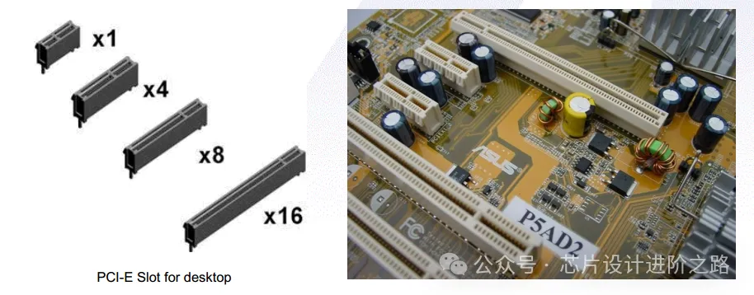

PCIE通道配置
PCI Express（PCIe）的通道（lane）配置是决定PCIe设备性能的关键因素。通道配置通常用“x”后跟一个数字表示，如x1、x4、x8、x16等，这个数字代表了有多少个独立的PCIe通道被使用，即有几个lane。这些配置影响了设备的带宽和数据传输速率，从而影响了整体的系统性能。x32基本没有产品实现过，所以一般最大是x16. 用于描述设备之间信号传输路径的术语为“链路（Link）”，它由一个或以上的接收发送对组成。这样的一对接收和发送被称为一个“通道（Lane）”，协议规范允许一条链路内有 1、2、4、8、12、16 或 32 个通道。链路内通道的数量称为链路宽度，通常用 x1、x2、x4、x8、x16 以及 x32 来进行表示。用于权衡在实际设计中使用多少通道的思路其实很简单：使用更多的通道可以增加带宽，但是也会增加成本、增加空间占用以及增加功耗。
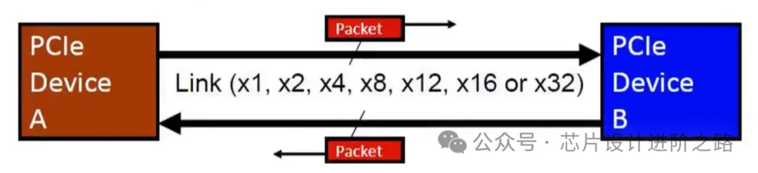
- x1：这是最小的通道配置，只使用一个PCIe通道。尽管带宽最低，但它足够用于低带宽需求的设备，如一些网络适配器、声卡或USB扩展卡。
- x4：使用四个PCIe通道，提供了四倍于x1配置的带宽。这样的配置常用于需要更高带宽但又不需要x8或x16带宽的设备，如某些高速的存储解决方案或中等带宽需求的网络卡。
- x8：配置有八个PCIe通道，提供了八倍于x1配置的带宽。x8通常用于高性能的存储设备，如RAID控制器。
- x16：这是最常见的高性能配置，使用16个PCIe通道，提供了16倍于x1配置的带宽。x16配置主要用于图形卡（GPU），因为这些设备需要非常高的带宽来处理大量的图形数据。
- x32：虽然PCIe规范中定义了x32配置，但实际上很少见。理论上，x32配置将提供32倍于x1配置的带宽，但由于成本、功耗和设计复杂性，大多数系统中并未采用这种配置。

PCIE版本的演进
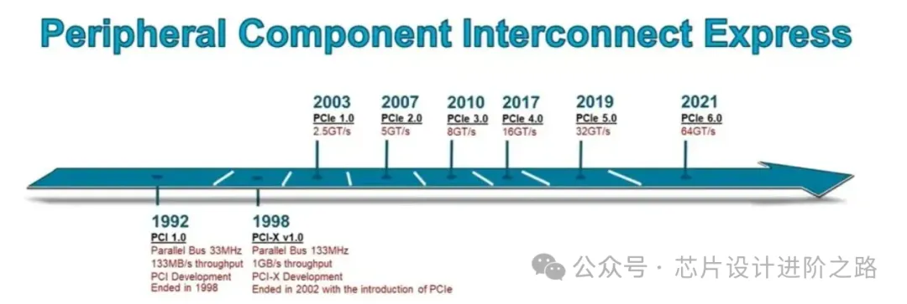
- 从PCIe 1.0到最新版本的关键变化
  - PCIe 1.0：提供2.5 GTps的单向带宽，每个通道的最大传输速率为250 MB/s。
  - PCIe 2.0：带宽翻倍至5.0 GTps，每个通道的最大传输速率为500 MB/s。
  - PCIe 3.0：再次翻倍至8.0 GTps，每个通道的最大传输速率为1 GB/s，同时提高了编码效率，从8b/10b编码改为128b/130b编码。
  - PCIe 4.0：带宽达到16.0 GTps，每个通道的最大传输速率为2 GB/s。
  - PCIe 5.0：最新版本，带宽为32.0 GTps，每个通道的最大传输速率为4 GB/s。
  - PCIe 6.0：带宽达到64.0 GTps，每个通道的最大传输速率为8 GB/s，引入了PAM4调制技术，进一步提高传输效率。
对应表格如下：
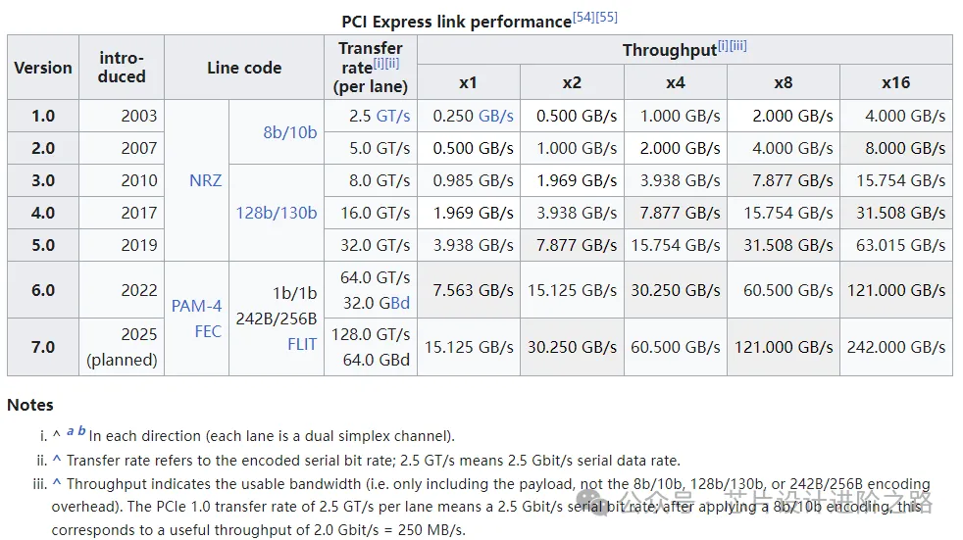
PCIe设计时考虑了向下兼容性，即较新的设备可以在较老的系统上工作，尽管可能达不到最佳性能。例如，一个PCIe 4.0设备可以插入到PCIe 3.0插槽中，但只能以PCIe 3.0的速度运行。

架构层次
PCIE总线采用了串行连接方式，并使用数据包(packet)进行数据传输，采用这种结构有效去除了在PCI总线中存在的一些边带信号。
PCIE总线的层次组成结构和网络中的层次结构有类似之处，但是PCIE总线的各个层次都是使用硬件逻辑实现的。在PCIE体系结构中，数据报文首先在设备的核心层(Device Core)中产生，然后再经过该设备的事务层、数据链路层和物理层，最终发出去。而接收端的数据也需要通过物理层、数据链路层和事务层，并最终到达核心层。
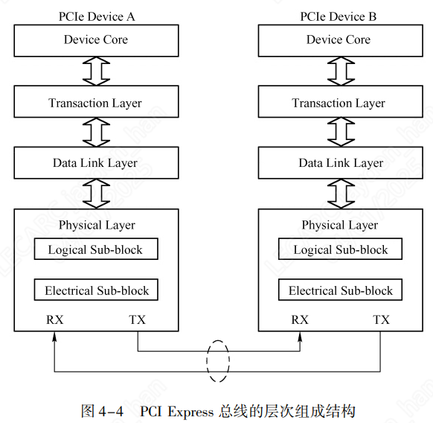
- 设备核心层：这不是PCIe规范正式定义的一部分，而是由具体实现者根据需求设计的部分。应用层决定了设备的功能和类型，例如存储设备、网络适配器或图形卡。设备核心层实现设备的主要功能。如果设备是一个端点，那么它最多可以包含8个功能(function)，每个功能实现自己的配置空间。如果设备是一个交换机，那么它的核心由数据包路由逻辑和为了实现路由的内部总线构成。如果设备是一个RC，那么其核心会实现一个虚拟的PCI总线0，在这个虚拟的PCI总线0中存在着所有的芯片组嵌入式端点以及虚拟桥。
- 事务层（Transaction Layer）：负责处理事务的初始化和完成，包括读取、写入、配置和中断等操作。事务层还管理事务的优先级和流量控制，确保数据请求和响应的高效处理，保证PCIe链路的使用效率。
事务层定义了PCIe总线使用总线事务，其中多数总线事务与PCI总线兼容。这些总线事务可以通过switch等设备传送到其他PCIe设备或者RC。RC也可以使用这些总线事务访问PCIe设备。
事务层接收来自PCIe设备核心层的数据，并将其封装为TLP(Transaction Layer Packet)后，发向数据链路层。此外事务层还可以从数据链路层接收数据报文，然后转发至PCIe设备的核心层。
事务层的一个重要工作是处理PCIe总线的“序”。在PCIe总线中，“序”的概念非常重要，较难理解。在PCIe总线中，事务层传递报文时可以乱序，这为PCIe设备的设计制造了不小的麻烦。
- 数据链路层（Data Link Layer）：分为两个子层：
  - 链路子层（Link Sublayer）：负责链路的建立、训练、维护和错误检测，确保数据包的准确传输。
  - 物理媒体附件子层（Physical Media Attachment Sublayer）：负责数据的编码和解码，确保数据在物理层的正确传输。
数据链路层保证来自发送端事务层的报文可以可靠、完整地发送到接收端的数据链路层。来自事务层的报文在通过数据链路层时，将被添加sequence number前缀和CRC后缀。数据链路层使用ACK/NAK协议保证报文的可靠传递。
- 物理层（Physical Layer）：包括电气信号的生成、接收和处理，以及串行数据的编码和解码。物理层进一步细分为两个子层：
  - 电气子层（Electrical Sublayer）：处理电气信号的生成和接收，确保信号的完整性和稳定性。
  - 介质访问控制子层（Media Access Control Sublayer）：管理数据在物理介质上的传输，包括信号的编码和解码。
物理层是PCIe总线的最底层，将PCIe设备连接在一起。PCIe总线的物理电气特性决定了PCIe链路只能使用端到端的连接方式。PCIe总线的物理层为PCIe设备间的数据通信提供传输介质，为数据传送提供可靠的物理环境。
物理层是PCIe体系结构最重要，也最难实现的组成部分。PCIe总线的物理层定义了LTSSM（Link Tranning and Status State Machine）状态机，PCIe链路使用该状态机管理链路状态，并进行链路训练、链路恢复和电源管理。
通过这种分层架构，PCIe能够实现高效、可靠的数据传输，满足各种应用场景的需求。

PCIE体系结构概述

主要组件
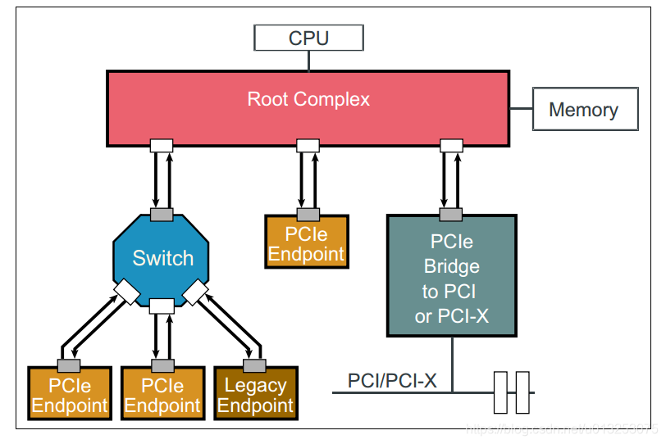
- Root Complex(RC)：通常位于系统主板上，与CPU紧密集成，作为PCIe架构的起点。Root Complex负责初始化和配置PCIe总线，管理事务处理，并提供到CPU的内存的接口。CPU和PCIE总线之间的接口可能包含一系列的组件(处理器接口、DRAM接口等)，甚至包含多个芯片。将这些组件组合起来，称这一组组件为根组件(RC)。RC存在PCI树状拓扑的“根部”，并代表CPU与系统的其余部分通信。
- Switch：允许构建复杂的PCIe拓扑，通过连接多个端点设备或其他Switch，实现灵活的系统架构。Switch可以扩展PCIe总线，允许更多设备连接到系统中，从而提高系统的扩展性和灵活性。Switch可以将一个上游端口连接到多个下游端口，实现多路径传输。Switch还支持crosslink的连接方式，switch上游端口可以和其他switch的上游端口连接，下游端口也可以和其他switch的下游端口连接。
- Endpoint(EP): 连接到PCIe总线的终端设备，如显卡、存储控制器、网络适配器等。他们都是PCIe总线的消费者，与Root Complex或Switch相连，执行具体的I/O操作和数据处理任务。它们可以作为总线上事务的发起者也可以作为事务的完成者。EP分为native PCIE EP和legacy PCIE EP。
- PCI Express to PCI/PCI-X Bridge: PCI Express到PCI/PCI-X桥接器提供了连接PCI Express架构和PCI/PCI-X层次结构的接口，使现代PCI Express系统能够与传统的PCI或PCI-X设备兼容。

软件兼容特性
保持软件兼容性的一种方法是保持端点和桥的配置首部(header与PCI一致
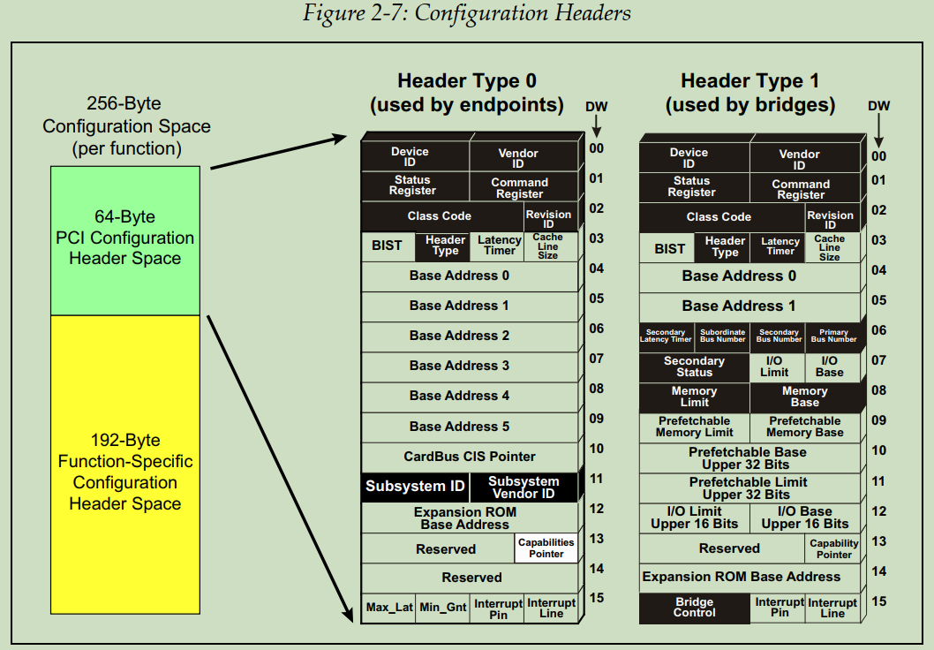

PCIE系统在软件中的展现形式
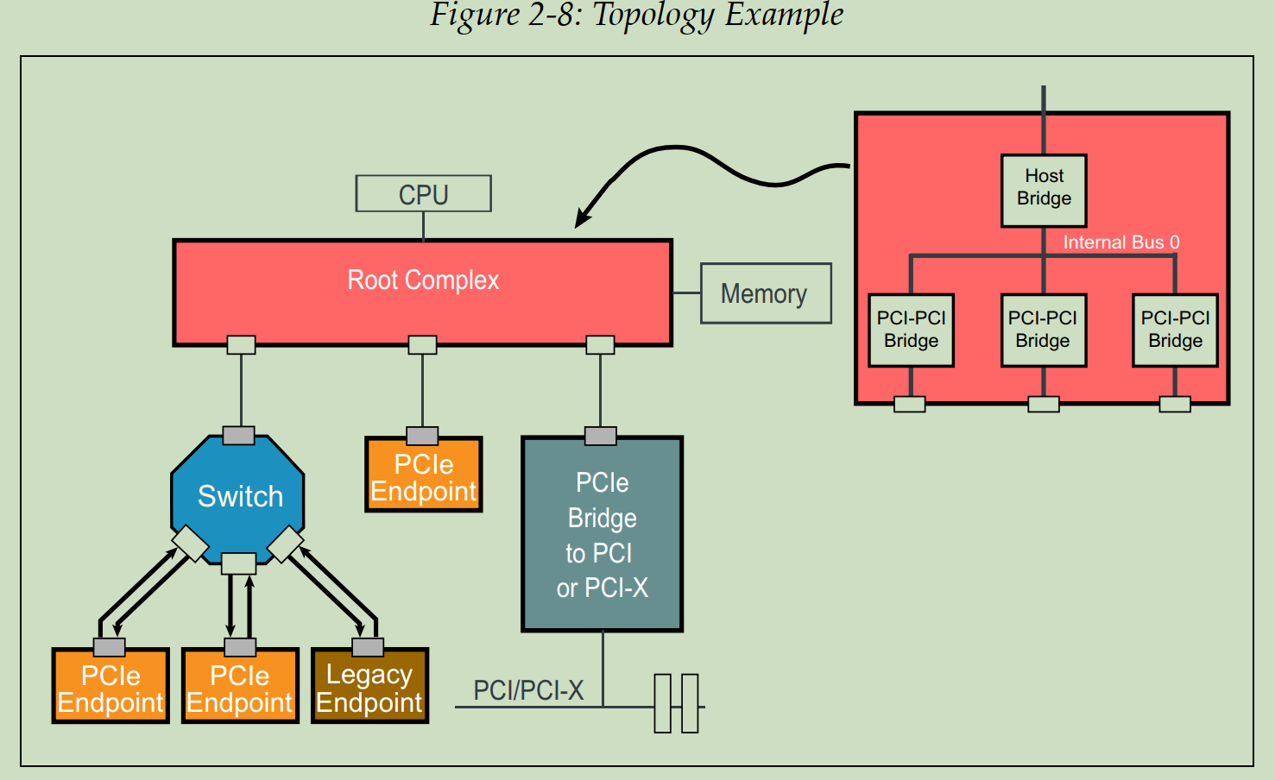
RC位于整个层次结构的顶端。RC自身的内部可以非常复杂，但是它通常会实现一个内部总线结构以及一些桥接结构，以便将拓扑扇出到几个端口。RC的内部总线将被配置软件视作PCI总线0，且RC上这个几个PCIe端口都将被视作PCI-to-PCI桥。这种内部结构其实并不是一个实际的PCI总线，但是它在软件中看起来就是这种结构。因为这个总线是在RC内部的，所以它实际的逻辑设计并不需要遵循任何的标准，可以由厂商来进行自定义。
类似的，PCIE switch的内部结构对于软件来说，就是简单地几个桥共享一条公共总线，这样做的主要优点就是使得事务的路由方法能够与PCI一致。
枚举(enumeration)是配置软件用来发现系统拓扑结构，并分配总线号和系统资源的过程，它的工作方式夜月PCI相同。一旦枚举完成，系统中的总线号就将按下图所示进行分配
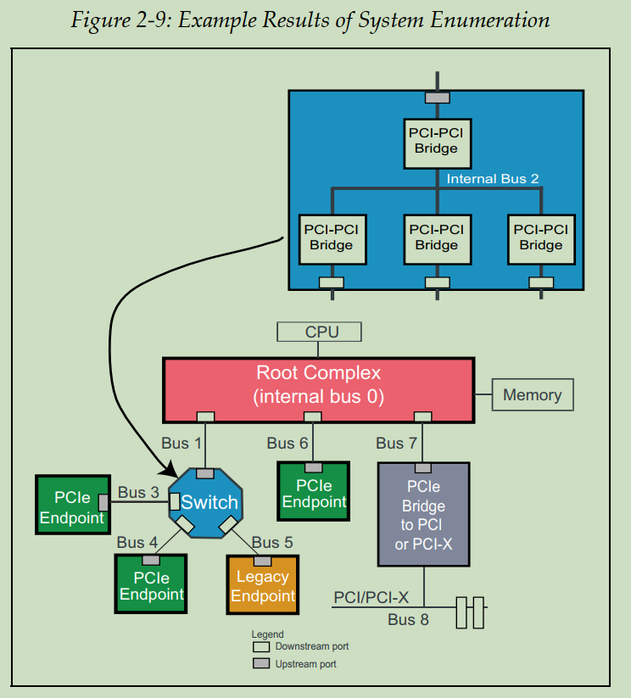

PCIE系统示例
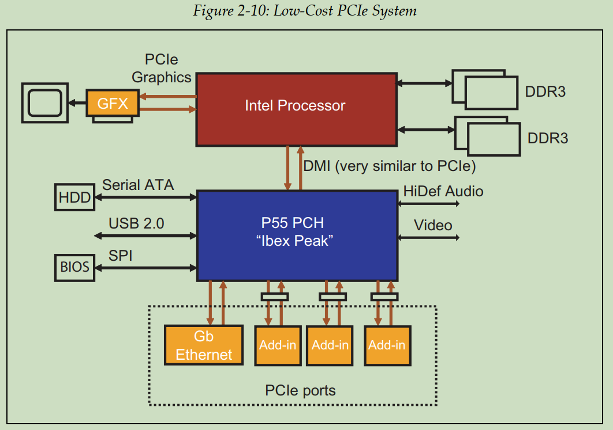
上图是一个基于PCIe的系统，用于一些低成本应用比如消费级台式计算机。有一些PCIe端口实现时附带了一些板卡插槽，但是基本的框架与老式的PCI系统没有太大区别。
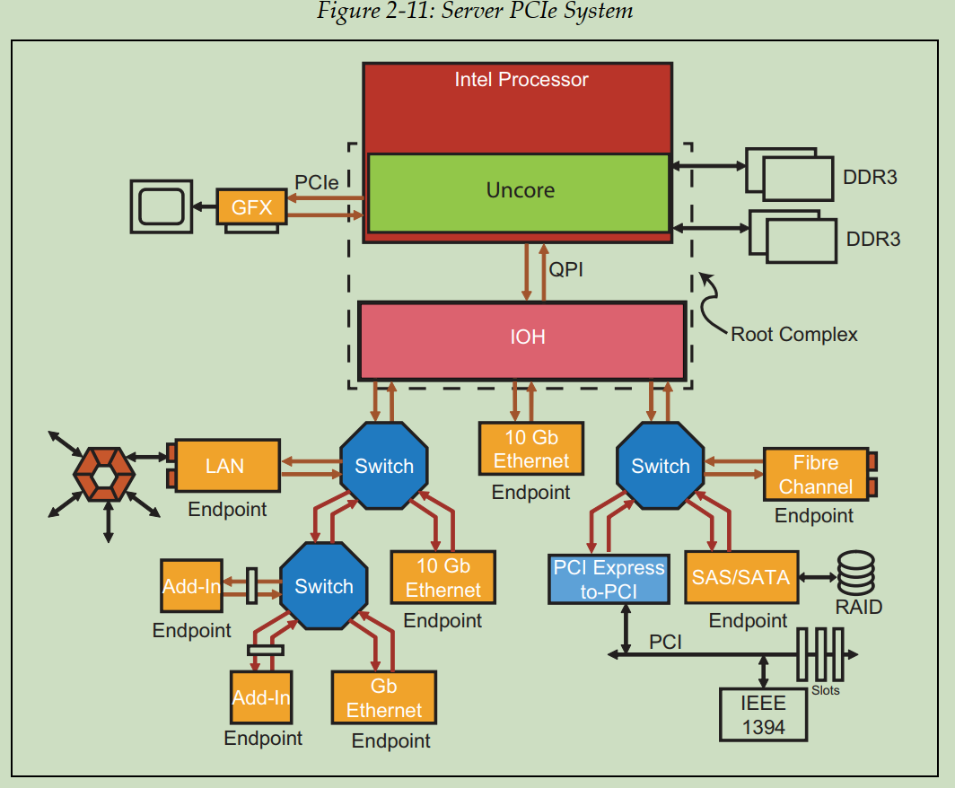
上图是高端服务器系统，包含了一些内置在系统内用于连接其他网络的接口。在早期PCIe中，有人曾考虑将其作为一个网络来运行，用来取代那些旧的模型。毕竟如果PCIe在大体上是其他网络协议的简化版本，或许它能满足所有需求。由于种种原因，这一概念没有真正得到大力发展，基于PCIe的系统通常仍然需要使用其他协议来连接到外部网络。
以此可以重新审视一个问题，RC是由什么组成的。在上图例子中，被标识为“Inter Processor”的方块包含了许多组件，大多数现代CPU都是如此。这个处理器包含了一个用于访问图形设备(如显卡)的x16 PCIe端口，以及两条DRAM通道，这两条DRAM通道意味着内存控制器以及一些路由逻辑已经被集成到CPU封装中。总的来说，这些资源通常被称为“非核心”资源，这样的称呼用于将它们与CPU封装中的几个CPU核心区分开来。前面描述过RC是CPU与PCIe拓扑相连的接口，这意味着在CPU封装中必须包含RC的一部分，如上图虚线框，RC由多个组件的一部分共同组成。这种RC的组成方式可能将会是未来很长一段时间内的系统的设计方式。

PCIe设备层次结构概要
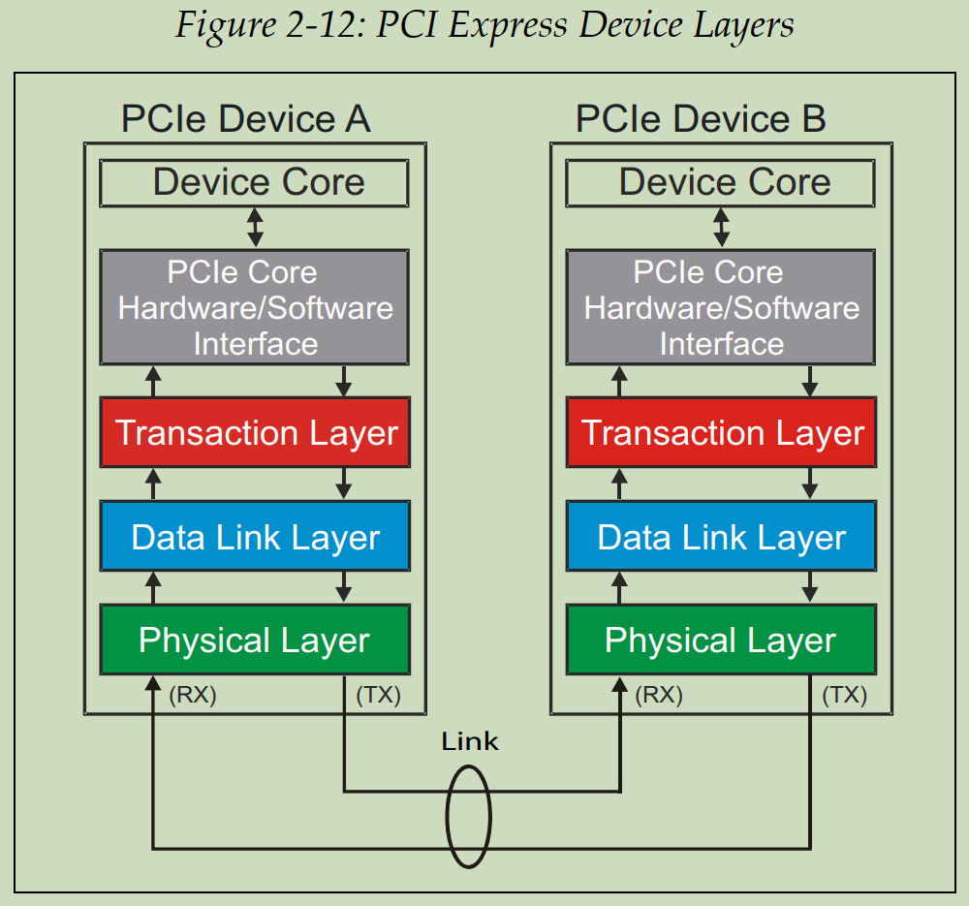

设备核心层及与事务层的接口
设备核心层实现设备的主要功能。如果设备是一个端点，那么它最多可以包含 8 个功能（function），每个功能实现自己的配置空间。如果设备是一个交换机，那么它的核心由数据包路由逻辑和为了实现路由的内部总线构成。如果设备是一个 RC，那么其核心会实现一个虚拟的 PCI 总线 0，在这个虚拟的 PCI 总线 0中存在着所有的芯片组嵌入式端点以及虚拟桥。

事务层
事务层负责在发送端产生 TLP（Transaction Layer Packet，事务层包），在接收端对 TLP 进行译码。这一层也负责 QoS（Quality of Service，服务质量）、流量控制以及事务排序
架构的上层是事务层。事务层的主要职责是组装和拆解事务层数据包（TLP）。TLP用于通信事务，如读取和写入，以及某些类型的事件。事务层还负责管理基于信用的流量控制QoS。每个需要响应包的请求包都实现为分离事务。每个包都有一个唯一的标识符，使响应包能够定向到正确的发起者。包格式支持不同的寻址形式，具体取决于事务的类型（内存、I/O、配置和消息）。包还可以具有诸如No Snoop、Relaxed Ordering和ID-Based Ordering (IDO)等属性。
事务层支持四种地址空间：它包括三种PCI地址空间（内存、I/O和配置），并增加了消息空间。PCIe规范使用消息空间来支持所有先前的侧带信号，如中断、电源管理请求等，作为带内消息事务。可以将PCI Express消息事务视为“虚拟线”，因为它们的效果是消除了目前平台实现中使用的大量侧带信号。
事务层传输的基本单位是TLP（Transaction Layer Packet），事务层包，是在 PCIe 链路上进行数据传输的基本单位。TLP 包含了事务的所有必要信息，包括请求类型、目标地址、数据负载等。
TLP 通常由以下几个部分组成：
- 包头（Header）：包含有关事务的元数据，如事务类型、地址、长度、事务ID等。
- 数据负载（Data Payload）：包含实际要传输的数据。
- 尾部（Tail）：可选部分，通常用于表示 TLP 的结束。
TLP 类型和四种地址空间对应：
- Memory Read/Write：用于内存读写操作。
- I/O Read/Write：用于 I/O 地址空间的读写操作。
- Configuration Read/Write：用于设备配置空间的读写操作。
- Message：用于发送控制信息，如中断、电源管理命令等。

数据链路层
数据链路层负责在发送端产生 DLLP（Data Link Layer Packet，数据链路层包），在接收端对 DLLP 进行译码。这一层也负责链路错误检测以及修正，这个数据链路层功能被称为 Ack/Nak 协议。
PCIE链路的中间层是数据链路层，它作为事务层和物理层之间的中间阶段。数据链路层的主要职责包括链路管理和数据完整性，包括错误检测和错误纠正。
数据链路层发送端接收由事务层组装的TLP，计算并应用数据保护代码和TLP序列号，然后提交给物理层进行跨链路传输。接收端的数据链路层负责检查接收到的TLP的完整性，并将它们提交给事务层进行进一步处理。在检测TLP错误时，这一层负责请求重新传输TLP，直到信息正确接收，或确定链路已失效。
数据链路层还生成和消耗用于链路管理功能的包。为了区分这些包与事务层使用的TLP，当提到由数据链路层生成和消耗的包时，将使用术语数据链路层包(DLLP)。
数据链路层负责可靠地将事务层（Transaction Layer）提供的TLP（Transaction Layer Packet）通过PCI Express链路传输到另一组件的事务层。数据链路层提供的服务包括：
数据交换
- 接受事务层提供的TLP并将其传递给物理层（Physical Layer）进行传输。
- 接受物理层从链路接收到的TLP并将其传递给接收事务层。
错误检测和重
- 生成TLP序列号和LCRC（Link Cyclic Redundancy Check）。
- 存储已传输的TLP以支持数据链路层重试。
- 对TLP和数据链路层包（DLLP）进行数据完整性检查。
- 生成正确认和负确认DLLP。
- 提供错误报告和记录机制的错误指示。
- 链路确认超时重播机制。
初始化和电源管理
- 跟踪链路状态并将其活动/复位/断开状态传达给事务层。
数据链路层为PCIe链路执行三个关键服务：
- 事务层数据包（TLP）的排序：由事务层生成的TLP按顺序排列。
- 确保TLP在两个端点之间的可靠传输：通过确认协议（ACK和NAK信号）明确要求重传未确认/错误的TLP。
- 初始化和管理流量控制信用：确保链路的流量控制。

物理层
物理层负责在发送端产生字符序列包，在接收端对字符序列包进行译码。这一层将处理上述三种类型的包（TLP、DLLP、字符序列包）在物理链路上的发送与接收。数据包在发送端要经过字节条带化逻辑、扰码器、8b/10b 编码器（对于 Gen1/Gen2）或是 128b/130b 编码器（对于 Gen3）以及数据包并串转换模块的处理。最终数据包以训练后的链路速率在所有通道上按照时钟以差分形式输出。在物理层的接收端，数据包处理包括串行地接收差分形式的比特信号，将其转换为数字信号形式，然后将输入比特流做串并转换。这个操作基于来源于 CDR（Clock and Data Recovery，时钟数据恢复）电路所提供的恢复时钟。接收下来的数据包要经过弹性缓存、8b/10b 解码器（对于 Gen1/Gen2）或者 128b/130b 解码器（对于 Gen3）、解扰器以及字节交换恢复逻辑。最终，物理层的 LTSSM（Link Training and Status State Machine，链路训练状态机）负责进行链路初始化以及训练。

PCIE设备层次结构通信流程
PCI Express 使用数据包在组件之间传输信息。数据包在事务层和数据链路层形成，以携带信息从发送组件传输到接收组件。当传输的数据包流经其他层时，会被添加必要的附加信息，以便在这些层处理数据包。在接收端，这一过程相反，数据包从物理层表示形式转换为数据链路层表示形式，最终（对于事务层数据包）转换为接收设备的事务层可以处理的形式。下图展示了事务级数据包信息通过各层的概念流程。
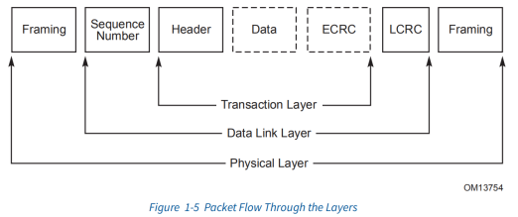
每个PCIe接口都支持上述这些层次的功能，包括switch port层。如下图所示。早期会有一个疑问，一个switch port是否需要实现所有的层次？毕竟它通常只是用于转发数据包。答案是需要的，因为对包的内存需要解析来确定它们的路由是需要查看数据包的内部细节的，而这件事是在事务层完成的。
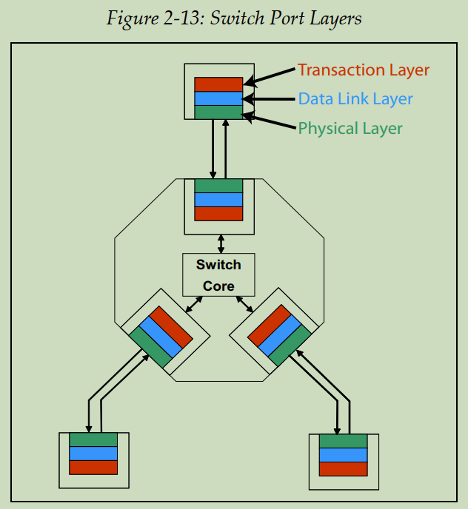
原则上，本设备上的每个层都是与链路对端设备的各自对应层进行通信。例如本设备的事务层与对端的事务层通信、本设备的数据链路层与对端设备的数据链路层通信。上面的两层通过在数据包内添加一串特定的比特信息，产生一个接收端的对应层可以识别的字段样式来实现对应层之间的通信。数据包通过其他层的转发，从而做到到达或者离开链路。物理层也直接与另一个设备中的物理层通信，但是方式与此不同。
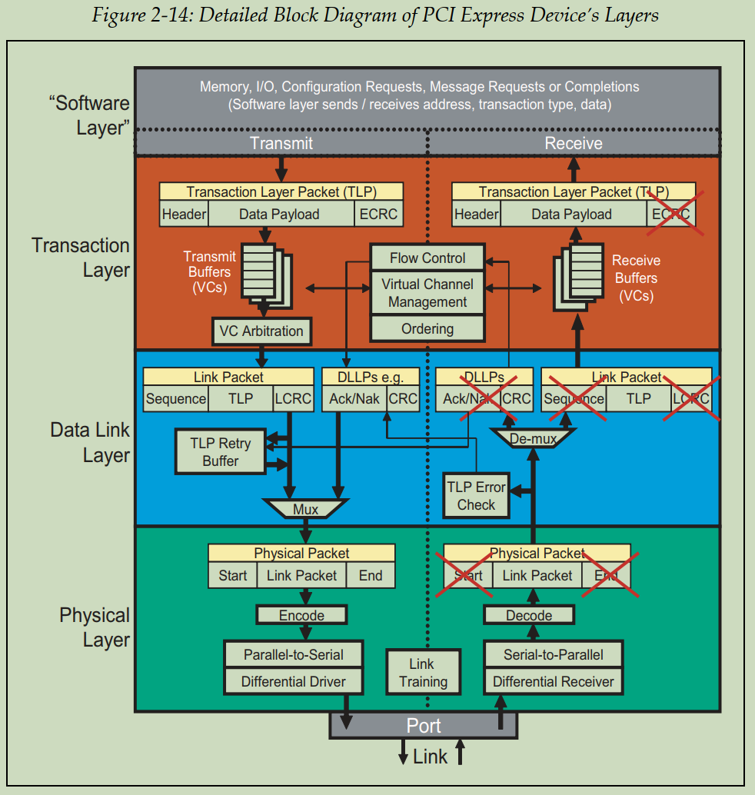
从广义上讲，
发送侧：
- 设备所发出的请求包或者完成包是在事务层进行组包的，组包所用到的信息是由device core层提供的，有时候我们将device core层又称为软件层(协议规范中没有使用这个术语)。它提供的组包信息通常包括期望的命令类型、目标设备的地址、请求的属性特征等。组装好的包会被存入一个称为虚拟通道的缓存，直到这个包可以被发往下一个层级。
- 当这个包被向下发给数据链路层后，数据链路层会在数据包中加入额外的信息以供对端的接收方进行错误检查，而且这个数据包会在本地储存下来，这样我们就可以在对端检测到传输出错时重新发送这个数据包。
- 当数据包到达物理层后，它被编码，并使用链路上的所有可用通道以差分信号的形式进行传输。
接收侧：
- 接收端对物理层的输入比特进行解码，检查本层级所能发现的所有错误，如果没有检查到错误，那么就将接收到的数据包向上转发到数据链路层。
- 在数据链路层，数据包进行不同于物理层的错误检查，如果没有发现错误就向上转发给事务层。
- 在事务层数据包被缓存，检查错误，并拆解成原始信息(命令、属性等)，以便将这些数据传输到接收设备的核心层。

设备核心层/软件层
设备核心层时一个设备的核心功能，例如网络接口或是硬盘驱动控制器。它并不是PCIe协议规范中所定义的一个层级，但是我们可以把它当作一个PCIe层级，这是因为它位于事务层的上方，而且它时所有请求的源头或是目的地。它为事务层提供了需要发送的请求信息，其中的信息包括事务类型、地址、需要传输的数据量等。当事务层接收到输入数据包时，它也是事务层向上转发输入数据包信息的目的地。

事务层
为了响应来自软件层的请求，事务层会生成outbound packet，也会检查inbound packet。并将inbound packet内包含的信息向上传转发给软件层。事务层支持非报告式请求(non-posted transaction)的拆分事务协议，并将inbound completion与先前传输的outbound非报告式请求包关联起来，即知道这个完成包是对应哪个非报告式请求包。事务层所处理的事务使用的数据包种类为TLP，TLP可以分为四个请求种类：
- Memory Read/Write：用于内存读写操作。
- I/O Read/Write：用于 I/O 地址空间的读写操作。
- Configuration Read/Write：用于设备配置空间的读写操作。
- Message：用于发送控制信息，如中断、电源管理命令等。
前三种在PCI核PCI-X种就已经得到支持， message是PCIe中的一个新的请求种类。一个请求包向目标设备传送命令，目标设备作为响应请求而发回的一个或多个完成包，这二者组合起来就是对一个事务的定义，即一个事务由一个请求包以及所有返回的完成包共同组成
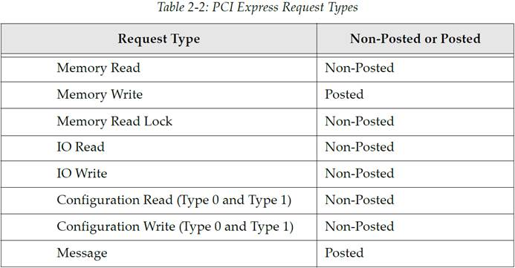
这些请求还可以被归为两类，如上表的右边一列：非报告和报告（non‐posted and posted）。对于非报告式请求，发起方首先向完成方发送一个请求数据包，完成方应该产生一个完成包作为响应。读者们应该认出来了，这就是从 PCI-X 那里继承来的拆分事务协议。例如，所有的读请求都是非报告式的，因为这个读请求所请求的数据需要通过完成包来返回给发起方。可能令你感到出乎意料，IO 写请求和配置写请求也是非报告式的。尽管它们在发送给目标设备的命令中就已经包含了要写入目标设备的数据，但是这两种请求依然需要目标设备在写入完成后返回完成包，以此来让发起方确认数据被正确无误的写入到目的设备中。
与上述的请求相反地，内存写请求和消息请求都是报告式的，这意味着完成方在完成这些请求后不需要向发起方返回完成包 TLP。报告式事务对整体性能提升是有好处的，因为发起方不需要等待响应，也不需要承担对完成包进行处理的额外开销。这里做出的取舍就是发起方无法得到写请求是否被正确无误的完成的反馈信息。报告式这种操作行为继承自 PCI，它依然被认为是一个不错的操作方法，虽然无法得到反馈信息，但是发生错误的可能性比较小并且使用报告式得到的性能提升也比较明显。需要注意的是，尽管它们不要求返回完成包，报告式写操作仍然要参与数据链路层的 Ack/Nak 协议，以此来保证较为可靠的数据包传输。

TLP基础内容
PCIE请求包和完成包类型，下表所示
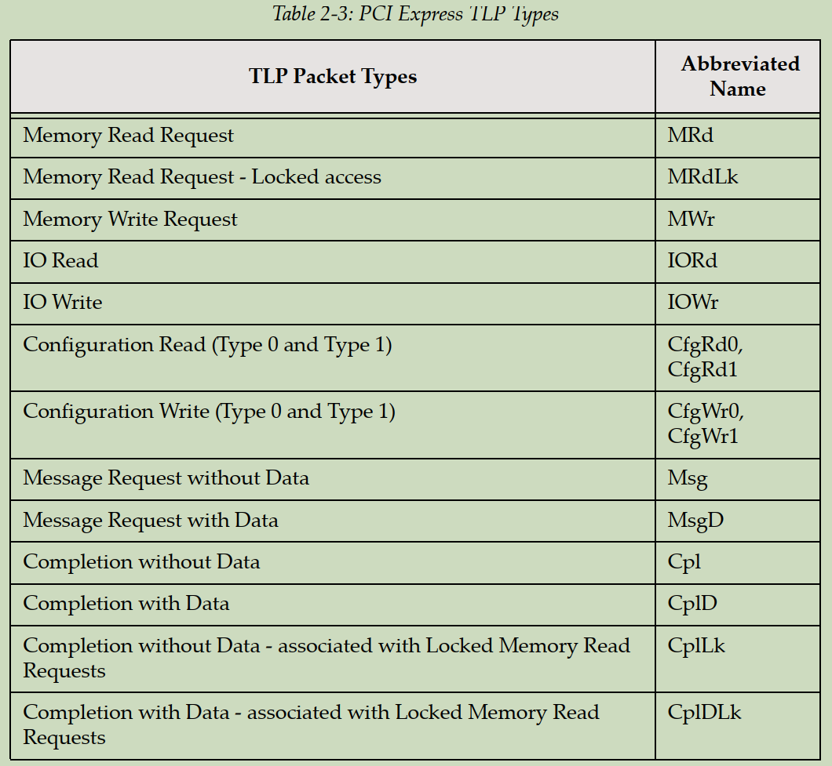
TLPs起始于发送方的事务层，终止于接收方的事务层。如下图所示。当 TLP 途经发送方的数据链路层以及物理层时，这两层分别会向数据包中添加一些信息，接收方的数据链路层和物理层会分别根据发送方对应层所添加的信息来进行校验，以此确认数据包是否在链路传输中依旧保持正确没有出错。
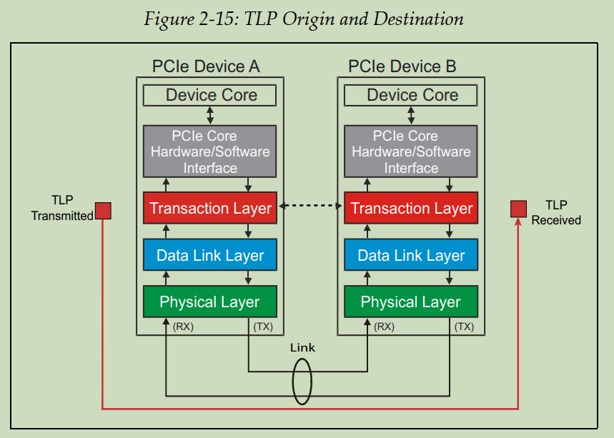

TLP 组包.
如下图 展示了一个封装完成的 TLP 的各个部分是如何在链路上进行传输的，我们可以从中发现这个数据包中的不同部分是分别由不同的层来添加的。为了更容易看出这个数据包是怎么构成的，我们将 TLP 的不同部分用不同的颜色进行标识，以此来表示对应的部分是由哪一层添加的：红色代表事务层，蓝色代表数据链路层，绿色代表物理层。
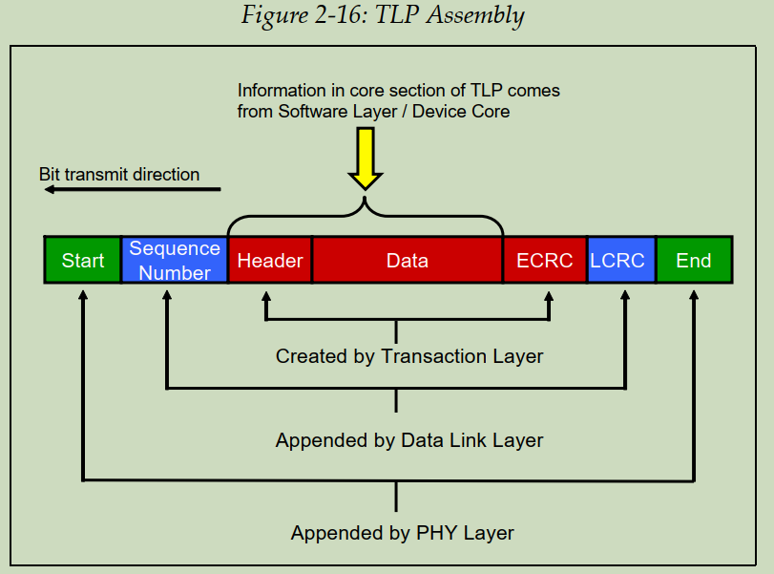
设备核心层负责将组成 TLP 的核心部分的信息发送给事务层，即上图中的首部和数据。每个 TLP 都会有一个首部，而有些 TLP 会没有数据部分，例如读请求。
事务层还可以选择添加 ECRC（End-to-End CRC， 端到端 CRC）字段，这个 ECRC 由事务层进行计算并附加在数据包的后面。CRC 的意思是循环冗余校验码，它被几乎所有的串行传输架构所使用，原因很简单，它实现起来比较简单同时又能提供很强的错误检测功能。CRC 还可以检测“突发错误”，即一串重复的错误比特，这一串比特的长度取决于 CRC 的长度（对于 PCIe 来说是 32比特）。因为这种类型的错误在发送一长串比特时会遇到，因此 CRC 的这种特性非常适用于串行传输。ECRC 字段区域在通过发送方和接收方之间的任何服务点（服务点（service point），通常指的是switch或者RC的端口这些有 TLP 路由功能的地方）时都不改变，这使得目的端可以用它来验证在整个传输过程中都没有发生错误。
对于 TLP 的传输，TLP 的核心部分由事务层转发至数据链路层，数据链路层负责在 TLP 中添加一个序列号和另外一个被称为 LCRC（Link CRC, 链路CRC） CRC 字段区域。LCRC 被对端接收方用来进行错误检查，并将链路上传输的每个数据包的检查结果都汇报给发送方。善于思考的读者可能会有疑问，如果 LCRC 已经证明了这次链路传输是无差错的，而 LCRC 又是数据包必需含有的字段，那么 ECRC 还有什么作用呢？这个疑问的回答是，还使用 ECRC 是因为还有一个地方的传输错误没有被检查，那就是负责路由数据包的设备内部。当一个数据包到达一个端口，并进行错误和路由检查，然后当它被从另一个端口发出时，设备会计算出一个新的 LCRC 值并添加在数据包中，新的LCRC 会取代老的 LCRC 。内部端口之间的转发可能会遇到 PCIe 协议没有检查到的错误，这时候就需要 ECRC 来发挥它的作用了。这里可以理解为，当 TLP 到达switch的一个接收端口时，switch会在接收端口对其 LCRC 进行校验，然后根据路由信息对数据包进行转发，但是这个转发过程中是不对 LCRC 进行校验的，直到转发到对应的输出端口，然后在输出端口给数据包加上新的 LCRC 后发送出去，不难发现因为在内部转发过程中不对 LCRC 进行校验，因此若转发过程中出现了错误则就需要通过更内层封装的 ECRC 来进行校验了，否则内部转发过程是否出错将无从可知。
最后，数据链路层封装好的数据包被转发给物理层，物理层将其他一些字符添加到数据包中，这些字符可以让接收方知道接下来将会接收什么（例如标识一个数据包的开始或结尾）。对于前两代的 PCIe，物理层将在数据包的头和尾添加控制字符。而在第三代 PCIe 中不再使用控制字符，而是在数据包中添加一些额外的比特来提供关于数据包的信息。经过这些处理后，数据包被编码，然后在链路上所有可用通道中以差分形式传输。

TLP 拆包.
当对端的接收方看到了输入的比特流时，它需要对此前组包时添加的那些部分进行识别和剥除，这样就能恢复出发送方设备的设备核心层的原始请求信息。如下图 所示，物理层将会确认当前比特流中是否存在正确的“起始”、“结束”或者其他字符，并将它们剥除，然后将剥除了这些字符后的 TLP 转发给数据链路层。数据链路层将首先进行 LCRC 以及序列号的错误校验。如果并未发现错误，那么数据链路层将会把 LCRC 和序列号从 TLP 剥除，并将 TLP 转发给事务层。如果接收方是一个switch，那么将在事务层对这个数据包进行解析评估，从它的数据包头中找到路由信息来确定这个数据包要被转发到哪一个端口。即使这个switch并不是 TLP 最终的目的地，它也可以对这个 TLP 进行 ECRC 校验以及在发现错误时进行 ECRC 错误汇报。但是，switch不能更改这个 TLP 中的 ECRC，这是希望最终的目标设备也可以检测到这个 ECRC 错误。
如果目标设备有能力并且启用了 ECRC 校验的功能，那么它将对 ECRC 进行错误校验。若 TLP 到达了最终的目的设备，而且校验无错，那么在事务层中将把这个 ECRC 字段剥除，使得整个数据包只剩下首部和数据部分，并将这些剩余部分转发给软件层。
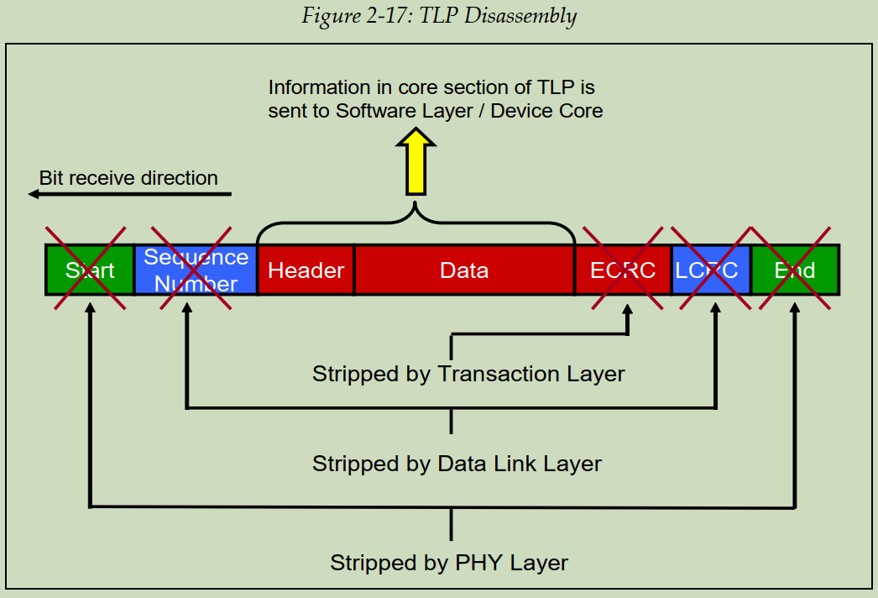

非报告式事务(non-posted transaction)

普通读（Ordinary Reads）.
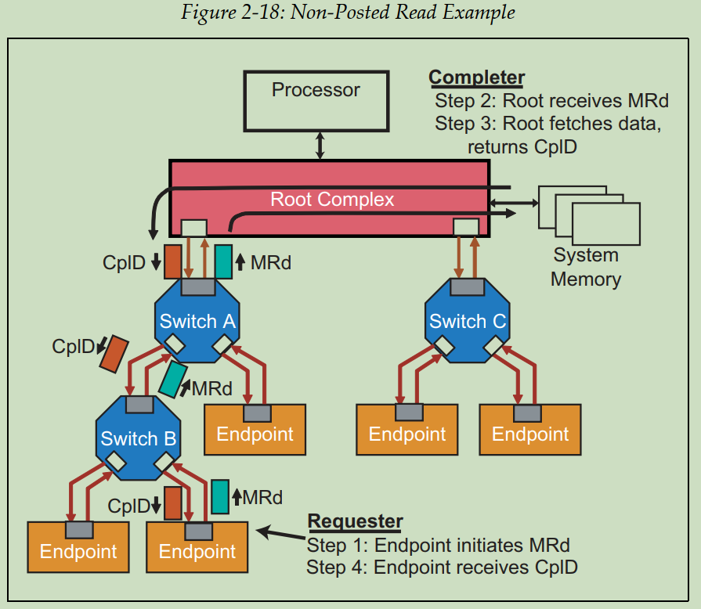
如图2-18 展示了一个内存读请求，这个请求由EP发往系统内存。在内存读请求 TLP 中有一个很重要的部分，那就是目标地址。一个内存请求的地址可以是 32 位或者 64 位的，这也决定了数据包的路由方式。在这个例子中，这个请求事务通过两个switch的路由后向上转发给了目标设备，例子中的目标设备为RC组件。当RC组件对请求包进行译码，并识别出了数据包中的地址指向了系统内存，它将从那段系统内存中取出EP所请求的数据。为了将这些从内存中取出来的数据返回给发起方，RP(root port)的事务层将产生足够多的完成包，这些数量的完成包足以将发起方所请求的全部数据都返回回去。PCIe 中规定一个数据包中数据荷载最大为 4KB，但是实际设计的设备中一般会使用的数据荷载会比 4KB 小，因此需要好几个完成包才能足够将比较大量的数据返回给发起方。
这些完成包内也包含了路由信息，用于将它们指引回到发起方，这是因为发起方在原先的请求包中就附带了需要返回的地址的信息，所以完成方就可以将这个地址用来放在完成包中作为完成包的路由信息。这个“返回地址”其实很简单，它就是 PCI 中定义的设备 ID，这个设备 ID 由三个东西组成：发起方所属 PCI 总线在系统中的 PCI 总线号、发起方在所属 PCI 总线上的设备号、发起方在所属设备中的功能号。这样的总线号、设备号、功能号组合起来的信息（有时被缩写为 BDF，Bus、Device、Function）就是完成包用来返回到发起方的路由信息。
正如 PCI-X 所做的那样，发起方可以同时有多个正在进行的拆分事务，它必须能够将输入的完成包和正确的请求关联起来。为了便于实现这一点，发起方在原先的请求包中加入了一个值称为 Tag，这个 Tag 对于每一个请求而言都是独一无二的，也就是说每一个未完成的请求都有一个与其他未完成的请求不同的 Tag 号。完成方会将这个事务的 Tag 拷贝进完成包中，这样发起方就可以快速地通过完成包中的 Tag 来将这个完成包与正确的请求关联起来，也就是找到了这个完成包是用来服务哪个请求的。
最后还要说一点，完成方还可以设置完成包中的完成状态字段中的比特，以此来表示出事务的错误情况。这至少可以让发起方对哪里可能出错了有一个大致的了解。发起方如何去处理大多数的错误，这个事情一般是由软件来决定，这并不在 PCIe 协议规范的范围内。

锁定读（Locked Reads）.
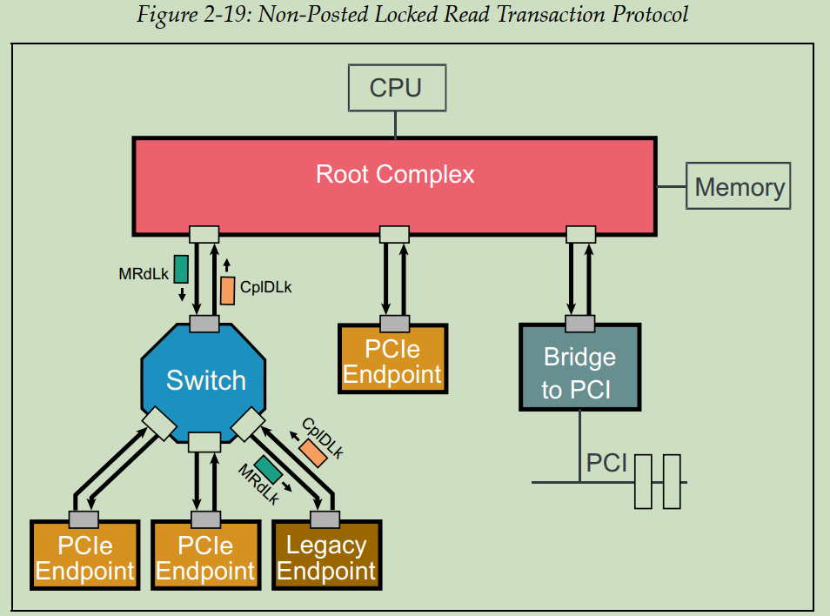
锁定的内存读这种读请求是为了支持原子读-修改-写操作，所谓原子操作就是一种不可中断的事务，处理器使用这种事务来进行测试以及设置信号标志等任务。当测试和设置信号标正在进行中时，不允许其他对信号标的访问发生，不允许发生竞争的情况。为了避免发生竞争情况，处理器使用一个锁定指示符（例如并行总线前段的一个单独的 pin），来阻止总线上的其他事务，直到这个锁定的事务完成。接下来是对这个主题内容的一个高层次介绍。有关被锁定事务的更多信息，请参阅附录 D，“锁定事务”。
回顾一下历史，在 PCI 的早期，协议规范的制定者们预期 PCI 将会实际取代处理器总线。因此，PCI 协议规范中要求总线要能支持处理器要完成的事情，比如锁定事务。然而，PCI 很少以这种方式使用，最终，这种处理器总线支持的东西大部分都被丢弃了。不过，锁定周期依然存在，用以支持一些特殊情况，在更进一步的 PCIe 的发展中也保留了它，以实现对一些遗留事务的支持。也许是为了加速向 PCIe 的迁移，在新的 PCIe 设备中禁止接收锁定请求，只有那些传统设备才能够使用它。在图2-19 所示的例子中，一个发起方发出了一个 MRdLk（锁定读）来发起事务。根据定义这样的请求仅允许来自 CPU，因此在 PCIe 中仅有根组件的端口可以发起这种事务。
这个锁定请求使用目标内存地址作为路由信息，并最终到达了legacy EP。当数据包经过沿途的每个路由设备时（称为服务点），数据包的出口端口被锁定，这意味着在被解锁之前这条路径都不能通过其他的数据包。
当完成方接收到这个请求包并将其内容进行译码，它将收集请求所需要的数据，并使用这些数据产生一个或多个锁定完成包。这些完成包将会被路由回到发起方，使用的路由信息是发起方 ID，完成包路径上的出口端口也会被锁定。
如果完成方遇到了一些问题，无法正常响应请求，那么它将向发起方返回一个不含有数据的锁定完成包（正常的读请求完成包应该含有要返回的数据，而这里不包含数据那么我们就知道出现了一些问题），并使用完成包的状态指示区域来标识发生的错误的一些信息。发起方接收到这样的完成包就明白了这个锁定请求失败了，它就会取消这个事务的执行，然后由软件来决定接下来要做什么。

IO和配置写（IO and Configuration Writes）.
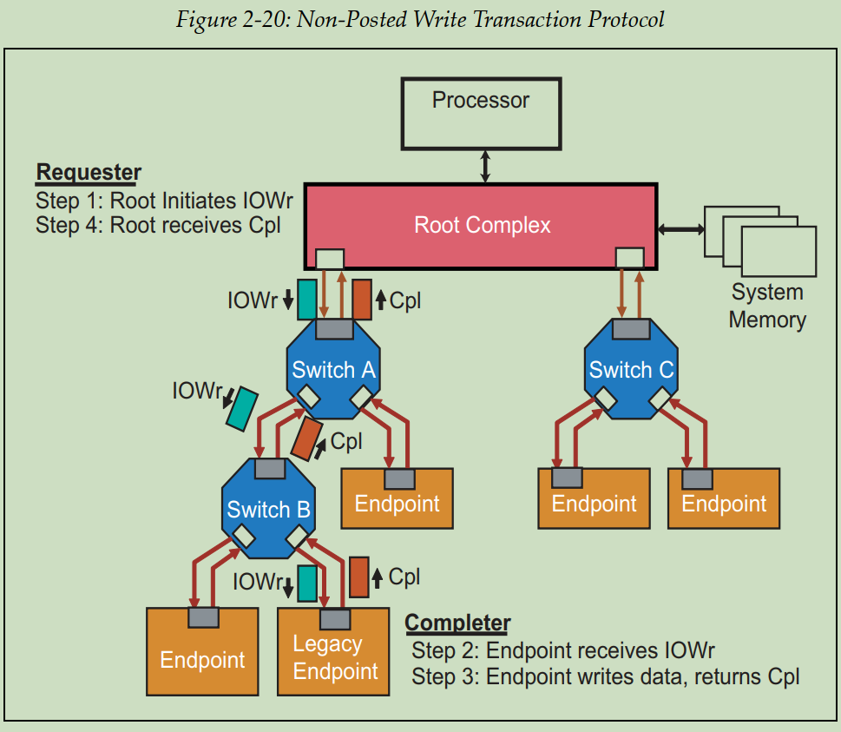
如图2-20 中展示了一个非报告式 IO 写事务。与锁定请求相似，这样的一套 IO 操作流程的目的设备只能是一个传统EP（Legacy Endpoint）。请求包使用 IO 地址作为路由信息在switch中被路由转发，直到它到达目标EP。当完成方接收到这个写请求包，它接收请求包内的数据并返回一个单独的不含有数据的完成包，以此来确认自己收到了这个写请求包。完成包中的状态标识区域将会指示出是否发生了错误，如果发生了错误，发起方的软件需要对错误进行处理。
如果完成包中显示并未出现错误，那么发起方就认为写数据被成功的送达目标设备并成功写入，可以允许针对这一个完成方的指令序列继续向下执行。也就是说，在发起方中有一系列的针对完成方的指令，当知道这一个 IO 写请求完成了之后，允许执行指令序列中的下一个指令，即想表达的是需要确认这个写请求成功了才允许继续执行下一条指令。这很好的总结了非报告式写的目的：不同于一个内存写（MWr 是报告式的），非报告式写不能仅仅知道数据被送往了目的方，还必须要知道数据真的到达了目的方才行，否则在逻辑上不能继续执行下一步。又如同锁定操作一样，非报告式写请求只能由处理器发出。

报告式写(posted writes)

内存写（Memory Writes）.
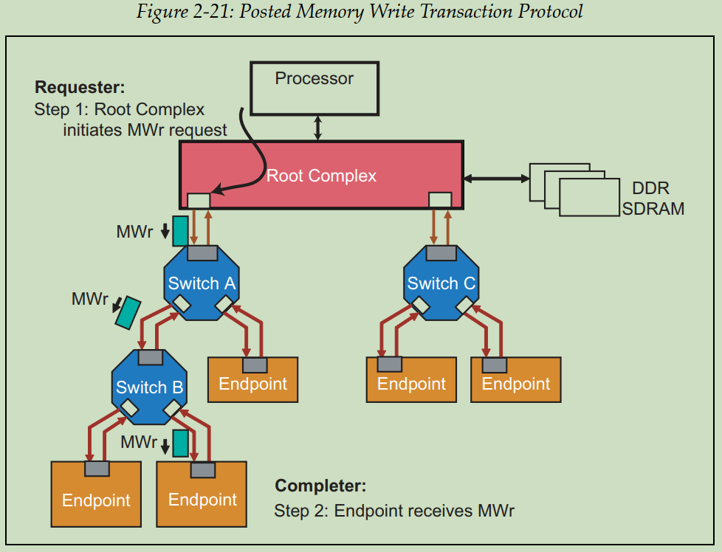
内存写请求必然是报告式类型的，它不需要返回完成包。一旦这种写请求包被发出，发起方不需要等到任何反馈就可以继续去进行下一条请求，不需要在返回完成包这件事情上花费时间和带宽。因此，报告式写会比非报告式写更加快速且高效，并很好的提升了系统的性能。如图2-21 所示，请求包使用内存地址作为路由信息在系统中进行路由转发，并最终到达完成方。一旦链路成功的将这个请求发送过去（这里的成功是指把数据包传输了过去，而不需要得到完成方的成功确认），这个事务在链路上就已经结束了，链路上就可以继续传输其他的数据包了。最终，完成方接收写请求包中的数据，这个事务才真正完成。当然，这种事务执行方法在提升效率的同时也舍弃了一些东西，因为完成方不需要发送完成包，所以这也意味着它无法将错误报告给发起方。如果完成方发生了错误，那么它可以记录下这个错误，并向 RC 发一个消息来通知系统软件这些情况，但是发起方对这些是完全不知情的。

消息写（Message Writes）.
十分有趣的是，消息不同于我们前面所说的那些请求事务，它有好几种路由方法（前面的都是通过内存地址、IO 地址中的一种），在消息内部专门有一个区域来标识使用的是哪一种路由方式。例如，有一些消息是报告式写请求，其目的方为特定的完成方；有一些是RC组件向所有EP广播的请求；还有一些是EP发出的要自动路由到RC组件的请求。想要学习更多关于不同的路由类型的内容，请参阅第四章“地址空间和事务路由”。
消息在 PCIe 中很有用，它可以使得 PCIe 达到减少引脚数量的设计目标。它使得 PCIe 不再需要边带信号，而在 PCI 中则是需要用边带信号来报告中断、功耗管理事项以及错误信息，而在 PCIe 中使用消息则可以将这些信息使用数据包来进行报告，数据包是直接在一般数据路径上传输的，因此不再需要额外的边带信号。

QoS服务质量(Quality of Service)
PCIe 从一开始就被设计为能够支持时间敏感（time‐sensitive）事务，例如流视频、音频应用程序，对于这些应用程序来说数据必须被及时传输才能保证数据有效。这被称为提供了 QoS，它是通过添加一些东西来实现的。首先，每个数据包都被软件分配了一个优先级，这个优先级是通过设置数据包内的一个 3 比特的字段区域来进行标识的，称之为 TC (Traffic class, 流量类型)。一般来说，给一个数据包分配一个编号较大的 TC 表示希望给与这个数据包一个更高的优先级。第二，使用多缓冲区，称为 VC (Virtual Channels, 虚拟通道)，将其构建在硬件的每一个端口中，数据包会根据其 TC 值，来被放入相应的 VC 中（相应的缓存区中）。第三，由于现在对于一个端口来说，在一个时刻将会有多个缓冲区都存在可以进行传输的数据包，因此需要有对 VC 进行选择的仲裁逻辑。最后，switch必须在相竞争的各个输入端口间做出选择，以便访问相应端口的 VC 。这一步被称为端口仲裁，它可以由硬件来进行分配或是由软件来进行编程配置。（译注：这与第三点的不同之处在于，第三点是在一个端口内对多个 VC 进行仲裁选择，而端口仲裁是指各个端口已经选择好了此次访问的 VC，需要由交换机仲裁选择访问哪一个端口。）所有的这些硬件部件都必须要能够支持系统对数据包进行优先级排序。如果一个这样的系统被正确的编程配置，它可以为给定的路径提供有保障的服务。
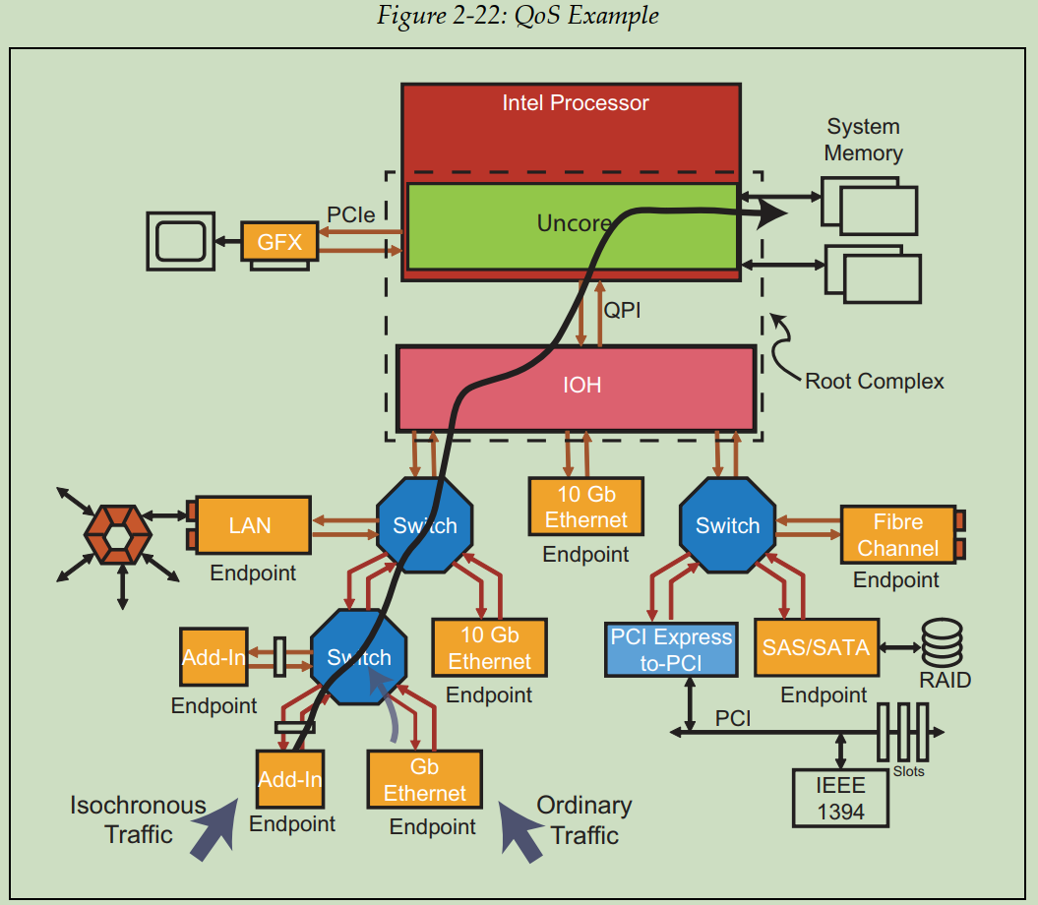
图2-22阐述了 QoS 的概念，其中的视频摄像头以及 SCSI 设备都需要向系统 DRAM 发送数据。这二者的不同之处在于，摄像头是对时效性要求严格的，如果传输路径无法满足摄像头的带宽，那么将出现丢帧的现象。因此系统需要保障摄像头所需要的最小带宽，否则它捕捉的视频画面将会出现不稳定。与此同时，SCSI 数据需要正确无误的进行传输，但是对于它来说传输需要的时间长短并不是那么重要。显然，当视频数据和SCSI数据同时需要被发送时，视频数据流应当具有更高的优先级。QoS 指的是系统的一种能力，是系统为数据包分配不同优先级并将这些数据包按照确定性的延时、带宽在系统拓扑中进行路由的能力。想了解更多关于 QoS 的细节，请参阅第七章“服务质量”。

事务排序(Transaction Ordering)
在一个 VC (Virtual Channels) 内，数据包一般全都按照它们到达的先后顺序进行排序和移动，但是也有例外情况。PCIe 协议继承了 PCI 的事务排序模型，包括支持 PCI-X 中加入的宽松排序。这些排序规则保证了使用相同 TC 的数据包都会按照正确的顺序在拓扑结构中被路由转发，防止潜在的死锁或者活锁情况。需要注意的一点是，由于排序规则仅应用于 VC，且使用不同 TC 的数据包一般不会被划分进同一个 VC，因此使用不同的 TC 的数据包在软件看来就不存在排序关系。这种排序在事务层中的 VC 中维护。

流量控制(Flow Control)
串行传输所使用的一个典型协议是，要求发送方仅在对端有足够的缓冲区接收时才发送数据包。这样的规定删去了总线上浪费性能的操作事件，比如 PCI 中允许进行的断开与重试( disconnects and retries)，这使得这类问题在传输中得到消除。这样做的代价是，接收方必须足够频繁的报告它的可用缓冲区空间来避免不必要的传输停顿，而且这样的报告也需要占用接收方自己的一点带宽。在 PCIe 中，这个可用缓冲区空间的报告是由 DLLP（Data Link Layer Packet）来完成的。这里不使用 TLP 的原因是为了避免可能出现的死锁现象，如果使用TLP则可能出现，例如一个设备 A 作为发送方需要对接收方 B 的可用缓冲区空间进行更新，但是当A的接收缓冲区满导致它又无法接收来自B的可用缓冲区报告，这样就出现了一个死循环。而 DLLP 可以不管缓冲区状态就进行收发，这样就避免了死锁的问题。这样的流量控制协议由硬件级进行自动管理，对于软件来说是透明的。
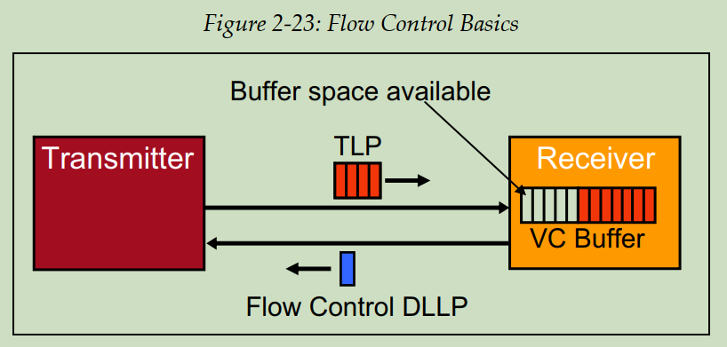
如图2-23 所示，接收方内的 VC 缓冲区内缓存了接收到的 TLP。接收方将自己的缓冲区大小通过流量控制 DLLP 来告知发送方。发送方将会跟踪接收方的可用缓冲区空间的值，并且不允许发出大于这个可用空间的数据包。当接收方对缓冲区中的 TLP 进行了处理，并将这个 TLP 移出了缓冲区，此时缓冲区中就空闲出了新的可用空间，那么接收方将会定期的发送流量控制更新 DLLP ，保持发送方能够获取到最新的可用空间的值。

数据链路层
数据链路层的逻辑是用来负责链路管理的，主要表现为3个功能：
- TLP错误纠正
- 流量控制
- 链路电源管理
这些功能都是通过DLLP来完成的。

DLLPs数据链路层包(Data Link Layer Packet)
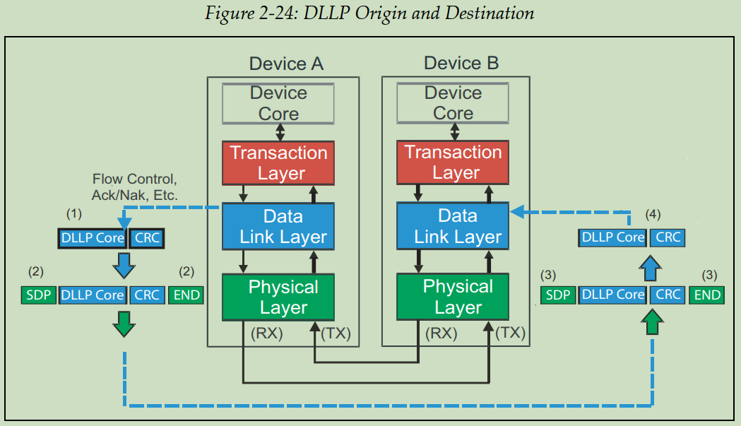
DLLP 是一种在位于同一条链路上的本端设备的数据链路层与对端设备的数据链路层之间传输的数据包。事务层对这些数据包并无感知，它们只在两个相临近的设备之间传输，不会被路由到任何其他地方。DLLP通常要小于TLP，大部分情况下DLLP只有8Bytes，这是一件好事，因为DLLP的大小也影响着维护链路所需要的开销。

DLLP组包(DLLP Assembly)
如图2-24 所示，一个 DLLP 起源于发送方的数据链路层，并结束于接收方的数据链路层。在这个 DLLP 中由发送方给 DLLP Core 加上了一个 16 比特 CRC，用来供接收方进行错误校验。在加完 CRC 之后，这个 DLLP 被转发至物理层，在这一层里给 DLLP 加上包起始字符和包结束字符（这种方法是 Gen1 和 Gen2 的方法，Gen3 不再使用），并对加完两种字符的 DLLP 进行编码，然后通过链路上的所有通道进行差分传输。

DLLP拆包(DLLP Disassembly)
当接收方的物理层接收到了一个 DLLP ，这个 DLLP 的比特流将被译码并剥去包起始字符与包结束字符。剩余的 DLLP 部分被转发至数据链路层，在这里进行 CRC 错误校验，并根据包的内容执行相应的操作。接收方的数据链路层就已经是 DLLP 的最终目的地，它不会被继续向上呈交给事务层。

ACK/NACK协议
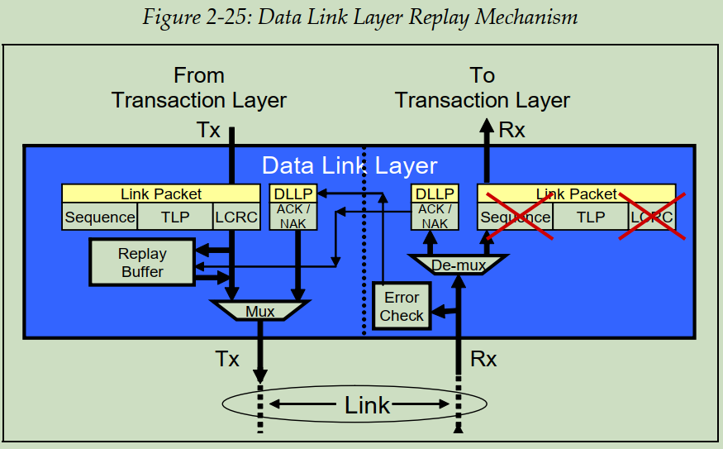
如图2-25 所示是一种基于硬件的自动重传机制。每一个被发送方发出的 TLP 都被加上了 LCRC 与序列号，在接收方会对这两个信息进行检查。发送方的重传缓存保存着每个被发送的 TLP 的副本，直到对端确认成功收到了这个 TLP。这个确认成功收到的过程是通过接收方发送 Ack-DLLP 来实现的，在这个 Ack-DLLP 中包含有接收方成功接收的上一个 TLP 的序列号。当发送方收到这个 Ack-DLLP，它将会把里面序列号所对应的 TLP、以及这个 TLP 之前的所有 TLP，都从重传缓存内清除。
如果接收方检测到了一个 TLP 错误，它将会把这个 TLP 丢弃，并向发送方返回一个 Nak-DLLP，以期望发送方能对未确认成功接收的 TLP 进行重传，并通过重传获得一个完好的 TLP。由于错误检测通常是十分迅速的操作，因此从错误检测开始到发起重传的时间也比较短，这样就可以在较短的时间内纠正发生的错误。这一操作过程被称为 Ack/Nak（Acknowledge/NotAcknowledge） 协议。
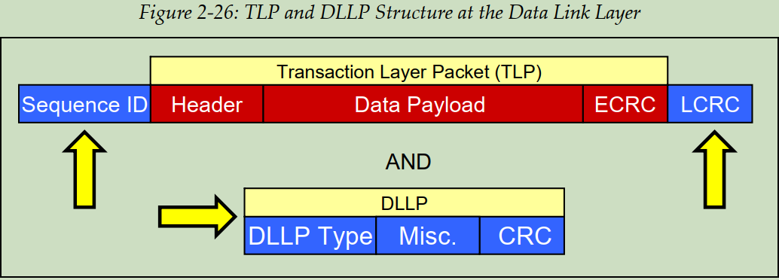
一个 DLLP 的基础形式如图2-26 所示，它由 4 字节的 DLLP 类型域以及 2 字节 CRC 组成，其中 DLLP 类型域中包含了一些其他的信息。
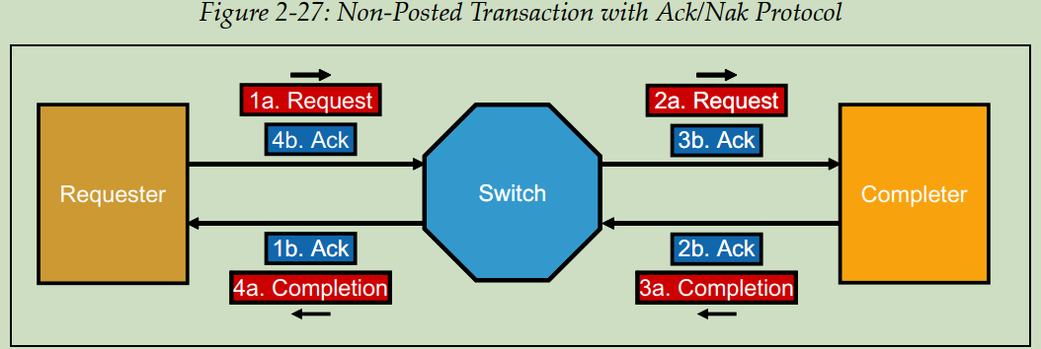
如图2-27 所示，它展示了一个内存读 TLP 通过switch的示例。一般来说，这个过程的步骤如下：
- 步骤1a：发起方发送一个内存读请求，并在自身的重传缓存中也保存一个请求包的副本。switch接收这个 MRd TLP（Memory Read TLP，以后简写为 MRd TLP），并校验 LCRC 以及序列号。
- 步骤1b：校验未发现出错，因此switch向发起方返回一个 Ack DLLP。作为响应，发起方将其重传缓存中保存的 MRd TLP 副本丢弃。
- 步骤2a：switch将这个 MRd TLP 转发到正确的输出端口，使用的路由信息是这个 MRd TLP 的内存地址，在转发出去的同时，switch会在这个输出端口的重传缓存内保存一份这个 TLP 的副本。完成方接收到这个 MRd TLP 并对其进行错误校验。
- 步骤2b：校验未发现出错，因此完成方会向switch返回一个 Ack DLLP。作为响应，switch之前输出这个 TLP 的输出端口会将其重传缓存中保存的这个 MRd TLP 的副本丢弃。
- 步骤3a：作为这个请求的最终目的地，完成方将会校验 MRd TLP 中的 ECRC 字段域，这个字段域是可选的不是必需的。若校验未出错，则将这个请求呈交给设备核心层。然后根据这个请求命令中的相关信息，设备将会收集被请求的数据，发起方返回一个 CplD（Completion with Data TLP，带有数据的完成包），同时它也将在自己的重传缓存中保存这个 CplD TLP 的副本。当switch接收到这个 CplD TLP 时将会对其进行错误校验。
- 步骤3b：校验未发现出错，因此switch向完成方返回一个 Ack DLLP。作为响应，完成方将其重传缓存中保存的这个 CplD TLP 的副本清除。
- 步骤4a：switch对这个 CplD TLP 中的发起方 ID 进行译码，并通过这个信息将 CplD TLP 路由至正确的输出端口，输出的同时在这个输出端口的重传缓存内保存 CplD TLP 的副本。当发起方接收到这个 CplD TLP 时将会对其进行错误校验。
- 步骤4b：校验未发现出错，因此发起方向switch返回一个 Ack DLLP。作为响应switch之前输出这个 CplD TLP 的输出端口会将其重传缓存中保存的这个 CplD TLP 的副本丢弃。发起方将校验 ECRC 字段域（这个字段是可选的，不是必需的），校验未出错则将完成包里的数据向上呈交给设备核心层逻辑。

流量控制(Flow Control)
数据链路层的第二个主要功能就是流量控制。在系统上电和复位之后，流量控制机制被数据链路层的硬件自动初始化，并在整个运行过程中更新。

电源管理(Power Management)
数据链路层也参与了电源管理，因为链路与系统电源状态相关的请求和握手也可以通过 DLLP 来进行。

物理层
物理层是 PCIe 协议层次里的最底层， TLP 和 DLLP 这两种类型的数据包都需要从数据链路层向下转发至物理层，这样才能通过链路传输至对端接收方设备，并从接收方的物理层向上转发至它的数据链路层。协议规范中将关于物理层的讨论分为两部分：逻辑部分和电气部分。
- 逻辑物理层包含了一系列的数字逻辑，这些数字逻辑是关于准备将数据包在链路上进行串行传输的逻辑以及相反的输入数据包的处理逻辑。
- 电气物理层是物理层的模拟电路接口，它与链路直接相连，它为每个通道提供差分驱动器以及差分接收器。

逻辑物理层

电气物理层

PCIE配置概述
每个PCIe设备都有一个配置空间，其中包含了设备的信息和控制寄存器。配置空间分为多个寄存器，包括Vendor ID、Device ID、Class Code、BAR（Base Address Register）等。地址映射确保了主机能够正确地寻址和通信，通过配置空间可以读取和修改设备的状态和设置。

总线/设备/功能(Bus/Device/Function)
和PCI一样，每个PCIe功能(Function)的标识在其所在的设备内，以及这个设备所连接的总线内，都是唯一的。其标识符一般被称为BDF。对于任意一个PCIe拓扑结构，配置软件负责检测出拓扑中的每个Bus、Device、Function，缩写为BDF。下图展示了一个PCIe拓扑结构，图中着重标识了示例系统中的Buses、Devices和Functions。本章后续内容将解释总线编号和设备编号分配的过程。
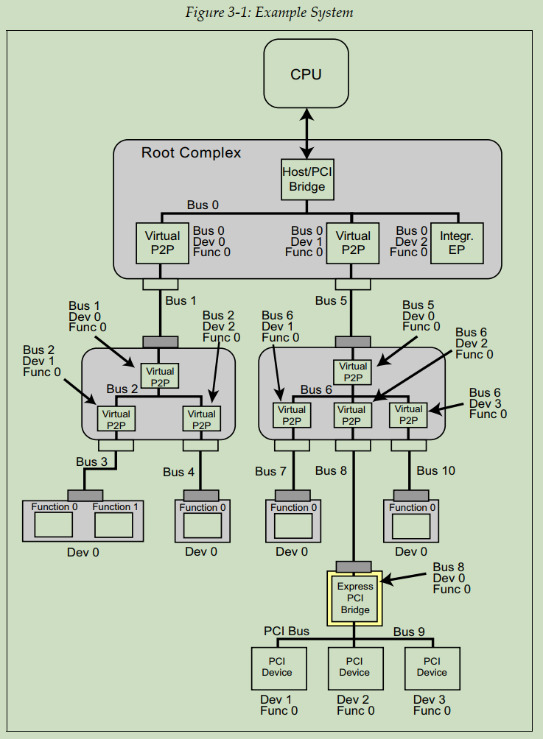

PCIE Bus
软件总共可以分配256个总线编号。第一个总线号，Bus 0，通常由硬件分配给RC（Root Complex）。Bus 0由一个集成有EP的虚拟PCI总线，一到多个虚拟PCI-to-PCI Bridges（P2P）组成。其中的P2P Bridges拥有不可更改、硬件编码（hard-coded）的设备号和功能号。每个P2P Bridge都会产生一个新的总线，其他PCIe设备可以连接在到这些新产生的总线上去。每个总线都必须被分配一个唯一的总线号。配置软件分配总线号的过程中，首先从Bus 0/Device 0/Function 0开始搜索其他的Bridges。当找到一个Bridge之后，软件就给这个Bridge产生的新总线分配一个与上一级总线的总线号不同的、数字更大的编号。一旦新总线被分配了一个总线号之后，软件就会从新总线继续搜索更新的Bridges，而不是在上一级总线上继续搜索。这被称为“深度优先搜索（depth first search）”。

PCIE Device
PCIe允许在单个PCI总线上最多挂载32个设备，然而PCIe点对点（point-to-point）的性质意味着只有一个设备可以直接连接在PCIe链路上，也就是Device 0。但是，通过RC和Switches包含的虚拟PCI总线。更多的设备可以“连接”到总线上。
每个设备都必须实现Function 0，其最多可以有8个功能（Function）。当一个设备拥有2个或以上的Function时，称之为多功能设备（Multi-Function Device）。

PCIE Function
正如此前所讨论的一样，Function被设计为每个设备中之内的一个逻辑层次。这些Function可能包含硬盘驱动接口、显示控制器、以太网控制器、USB控制器等等。多Function的设备不需要依次按照编号逐个实现 Function。例如，一个设备可以只实现Function 0、2、7。因此，当配置软件检测到了一个多Function设备时，必须检查所有可能的Function，以了解当前Device存在哪些Function。每个Function都有它们自己的配置地址空间，这个配置地址空间用于设置与Function相关的资源。

配置地址空间(Configuration Address Space)
早期的PC需要用户设置开关和跳线来给每个安装上去的板卡分配资源，这样的方法经常会导致memory、IO和中断的设置出现冲突。这之后出现的两种IO架构——扩展ISA（EISA，Extended ISA）和IBM PS2系统，是初次实现了即插即用（plug and play）的架构。在这些架构中，配置文件随每个插件卡一起被提供，允许系统软件分配基本资源。PCI扩展了这种配置特性，它通过实现标准化的配置寄存器，允许通用的Shrink-Wrapped（压缩包装）操作系统管理几乎所有的系统资源。PCI 在拥有了一个标准化的方式来进行错误报告的开启与关闭、传送中断、进行地址映射以及更多其他的操作之后，就可以通过配置软件这一单一模块，来进行系统资源的分配和配置，这消除了几乎所有的资源冲突。
PCI为每个Function都定义了一个专用的配置地址空间块。映射在这个配置空间中的寄存器们使得软件可以发现这个Function的存在，并对这个Function进行一般操作和状态检查。大多数需要标准化的基本功能都存在于配置寄存器块的Header中，但是PCI架构师意识到若将可选功能（option feature，区别于前面的基本功能）也标准化可以带来很多好处，这些可选功能标准化后的结构被称为“能力结构”，（capability structures，例如电源管理、热插拔等等）。
对于每个Function，都含有256Byte的PCI兼容配置空间(PCI-Compatible configuration space)。

PCI配置兼容空间(PCI-Compatible Space)
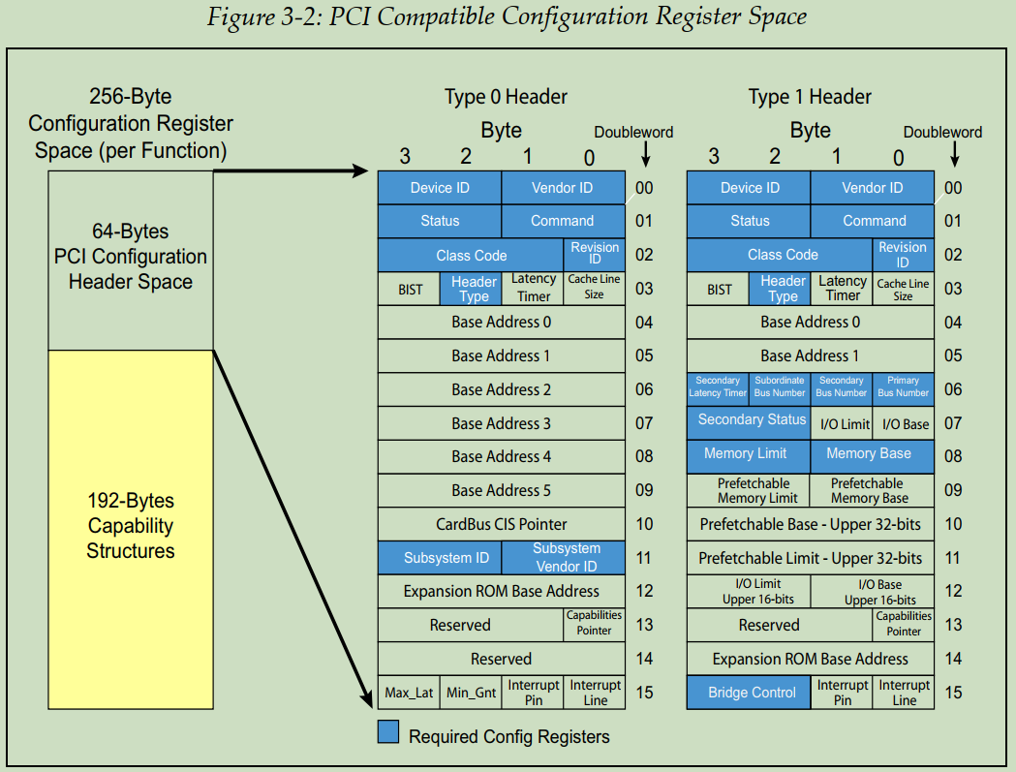
如上图，将这256Byte命名为PCI-compatible configuration space（PCI兼容配置空间），是因为这些配置空间原本就是为PCI所设计的。这个配置空间的前16DW（64bytes）是配置头部（header），有两种类型的Header，分别为Type 0和Type 1。Type 0 Header对于每个Function都是必须含有的，除了Bridge，对于Bridge Function来说它使用的是Type 1 Header。剩余的48DW是一些可选寄存器，包括PCI能力结构（capability structure）。对于PCIe Functions而言，一部分 capability structure也是必须的。0x40 ～ 0xFF 这段配置空间，在这段空间主要存放一些与 MSI 或者 MSI⁃X 中断机制和电源管理相关的 Capability 结构。 其中所有能够提交中断请求的 PCIe 设备， 必须支持 MSI 或者 MSI⁃X Capability 结构。

PCIE扩展配置空间(Extended Configuration Space)
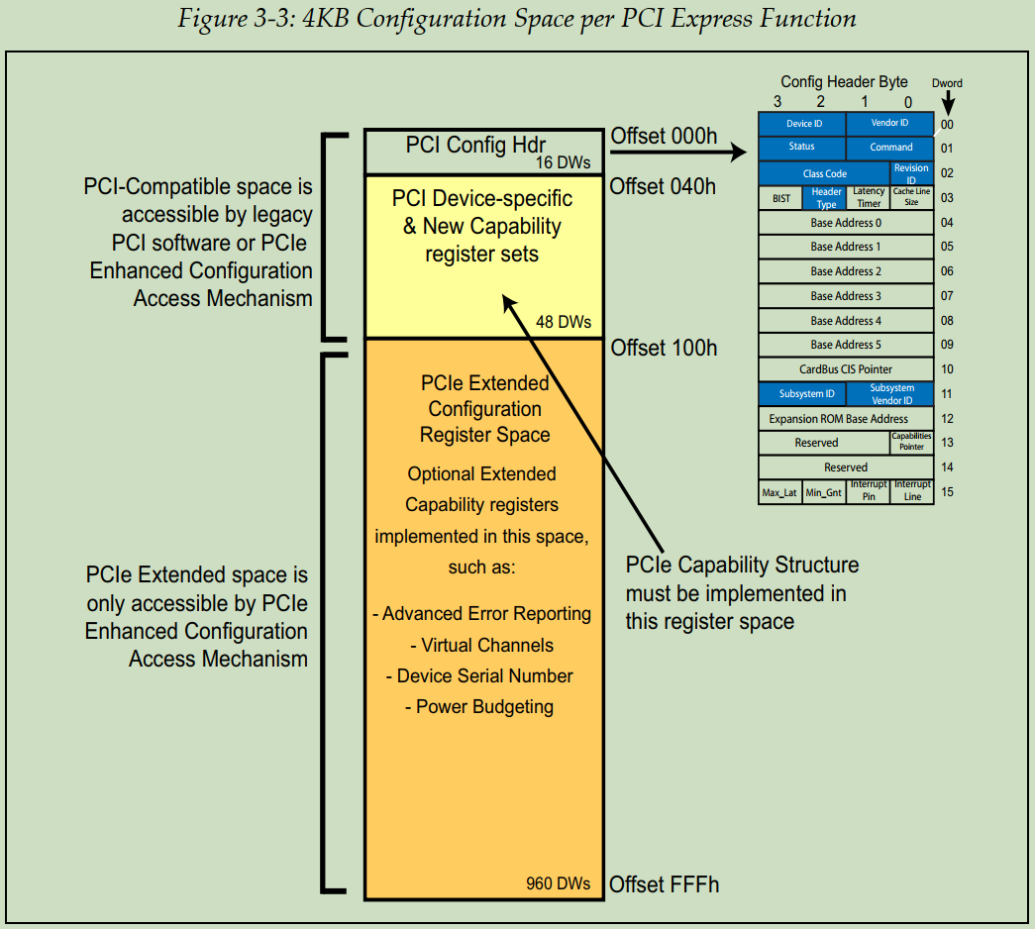
当引入PCIe之后，最初始的256byte配置空间已经不足以放下所有新需要的Capability Structure了。因此配置空间的大小从原先的每个Function 256Byte扩展至了每个Function 4KByte。新增加出来的960DW扩展配置空间只能通过增强配置机制（Enhanced configuration mechanism）来进行访问，存放 PCIe 设备所独有的一些 Capability 结构。因为传统的PCI软件无法发现这个区域并进行访问，所以这部分区域对于 PCI 是不可见的。在扩展配置空间内包含了新增加的PCIe可选扩展能力寄存器（Extended Capability register）。上图罗列了一部分Extended Capability register。
PCI 总线的基本配置空间中， 包含一个 Capabilities Pointer 寄存器， 该寄存器存放 Capabilities 结构链表的头指针。在一个 PCIe 设备中， 可能含有多个 Capability 结构， 这些寄存器组成一个链表。其中每一个 Capability 结构都有唯一的 ID 号， 每一个 Capability 寄存器都有一个指针，这个指针指向下一个 Capability 结构， 从而组成一个单向链表结构， 这个链表的最后一个Capability 结构的指针为 0。
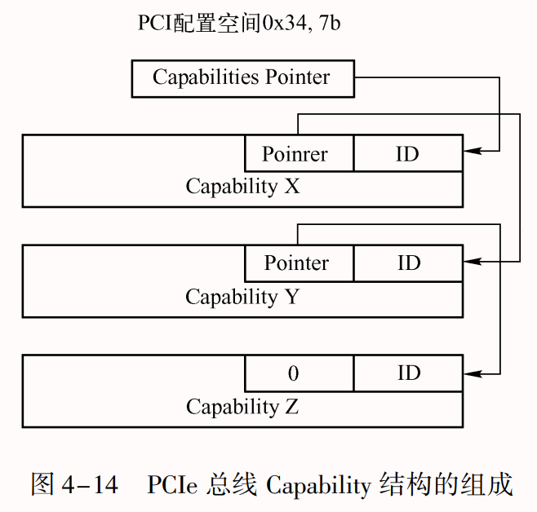
一个 PCIe 设备可以包含多个 Capability 结构， 包括与电源管理相关、 与 PCIe 总线相关的结构、 与中断请求相关的 Capability 结构、 PCIe Capability 结构和 PCIe 扩展的 Capability 结构。在PCIe 总线规范中， 定义了较多的 Capability 结构， 这些结构适用于不同的应用场合。在一个指定的PCIE设备中，不一定支持所有的capability结构，系统软件程序员也不需要完全掌握PCIE总线规范定义的这些capability结构。

Host-to-PCI Bridge配置寄存器
对Host-to-Bridge配置寄存器的访问不必使用前面的章节所提到的配置机制，在内存地址空间中，它通常映射为设备特定寄存器，这对平台固件是已知的。然而，它的配置寄存器格式排布和用法都必须遵从PCI 2.3协议规范中所定义的Type 0模板。
在协议规范中声明了，只有RC可以发起配置请求。RC作为 CPU 与 PCIe 拓扑的联络员，其传入 CPU 的 PCIe 请求包并在 PCIe 事务完成后向处理器报告。之所以限制 CPU 只能通过RC发起配置事务，是因为要是其他设备也有这种能力，那么他们可以任意改变配置内容，这样就会带来混乱。
由于只有RC能发起这些配置请求，所以这些配置请求只能在拓扑中向下转发，意味着Peer-to-Peer的配置请求是被无法实现的。请求包使用目的设备ID作为路由信息进行路由转发，这个目的设备ID就是它的BDF（拓扑中的Bus编号，Bus上的Device编号，Device中的Function编号）。

生成配置事务
处理器一般无法直接进行配置读写请求，因为他们只能产生memory请求和IO请求。这意味着RC需要将 CPU 的其他类型访问转换成配置请求，这样才能进行配置的操作过程。配置空间可以通过以下两种机制进行访问：
- 传统的PCI配置机制（CAM），使用IO间接访问（IO-indirect access）
- 增强型配置机制（ECAM），使用内存映射访问（memory-mapped access）

传统的PCI配置机制

单Host系统
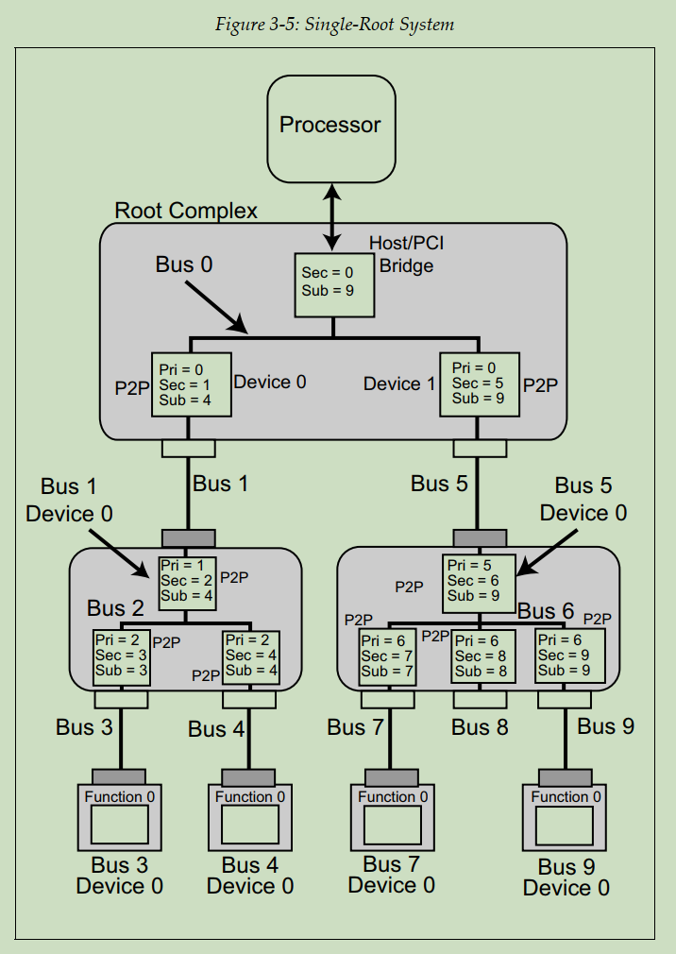

多Host系统
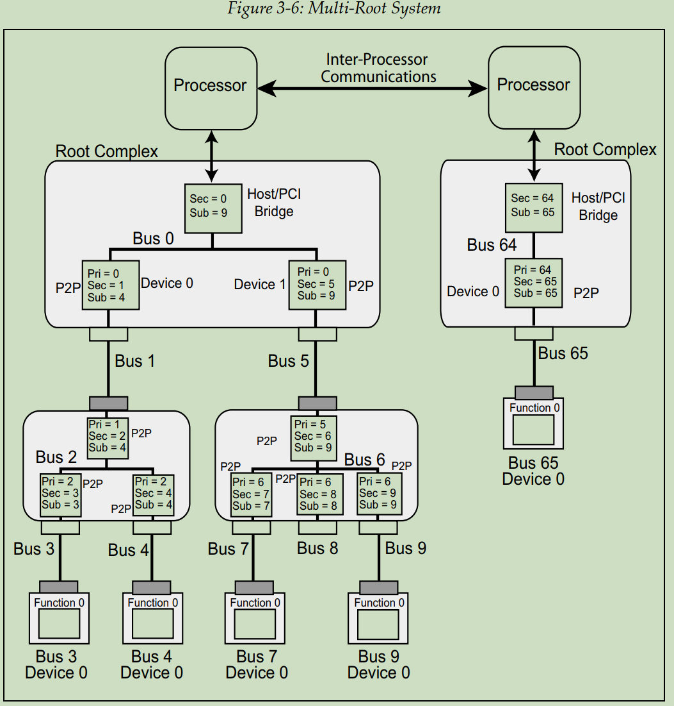

配置请求(Configuration Requests)
Bridge为了响应配置请求，将会产生两种类型的配置请求，分别为Type 0和Type 1。具体产生哪一种类型的配置请求，取决于目标总线号是否与当前Bridge的次级总线号（Secondary Bus Number）相匹配。
Type0是发给EP设备的
Type1是发给bridge设备的
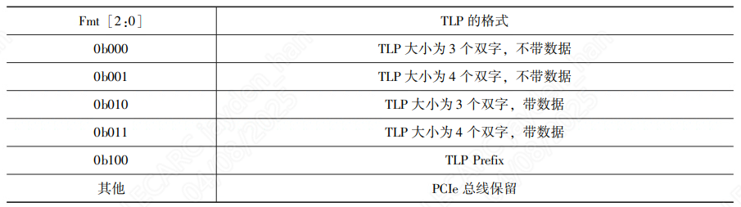
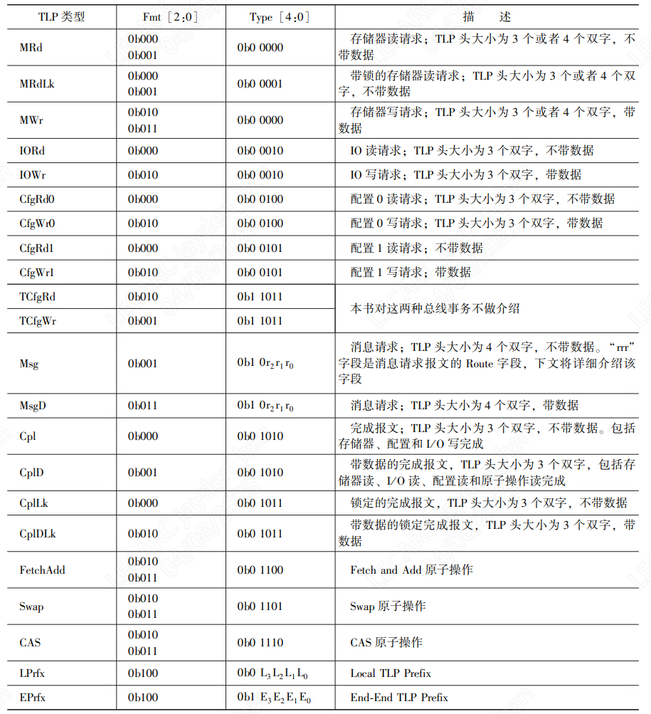

Type-0 配置请求
如果目标总线号与次级总线号相匹配，Bridge将产生一个Type 0配置读/写，并转发到它的次级总线上，并：
- 总线上的设备们检查配置请求中的Device Number（设备号），看谁才是这个配置请求的目标设备。需要注意，外部链路（external Link）上的EP总是Device 0。
- 被选中的设备检查Function Number，看看设备内的哪个Function被选中。
- 被选中的Function使用Register Number字段域来选择它配置空间中的DW，这个DW就是目标DW，并使用First Dword Byte Enable字段域来选出这个DW中要被进行读写操作的字节们。
下图给出了Type 0配置写请求和读请求的Header格式。在读写两种情况下，Type字段都是00100，而Format（Fmt）字段则用于指示是读请求还是写请求。
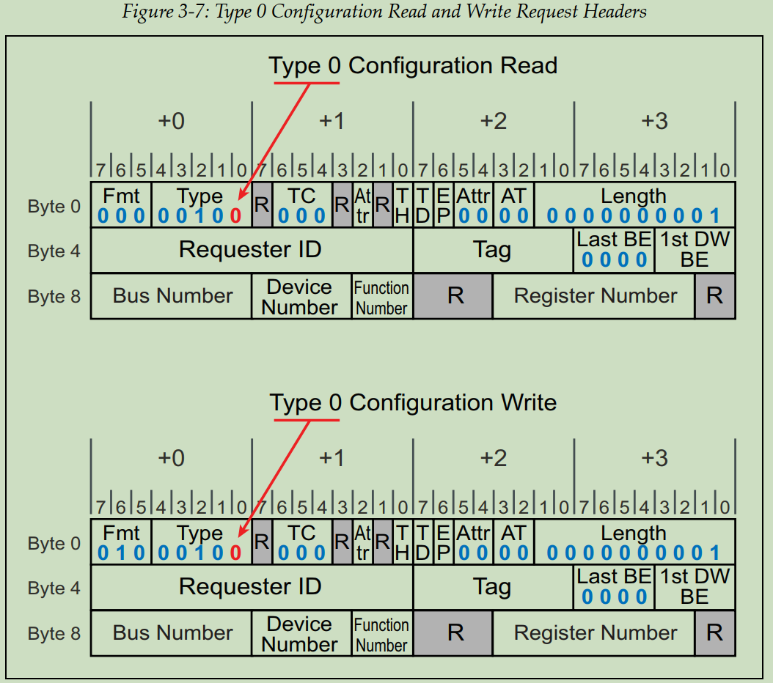

Type-1 配置请求
当Bridge得到的配置请求的目标总线号并不是自己的次级总线号，但是目标总线号又在从属总线（Subordinate Bus）的范围内，那么Bridge将向次级总线转发一个Type 1请求包。次级总线上的非Bridge的设备（EP）将会忽略Type 1请求，因为这个请求的目标总线并不是当前总线。但是次级总线上的Bridge看到Type 1请求则将会进行与上一级Bridge相同的比对操作，当目标总线在从属总线范围内时：
- 如果目标总线就是当前Bridge的次级总线，这个请求包将从Type 1被转换成Type 0，并转发到次级总线上。次级总线上的本地设备将会像此前描述的一样检查请求包的Header。
- 若目标总线号不是当前Bridge的次级总线，但是在从属总线范围内，请求包将会继续以Type 1请求的格式被转发到当前Bridge的次级总线上。
下图展示了Type 1配置读请求和写请求的Header格式。在读写两种情况下，Type字段域都是00101，而Format（Fmt）字段则用来指示这是读还是写。
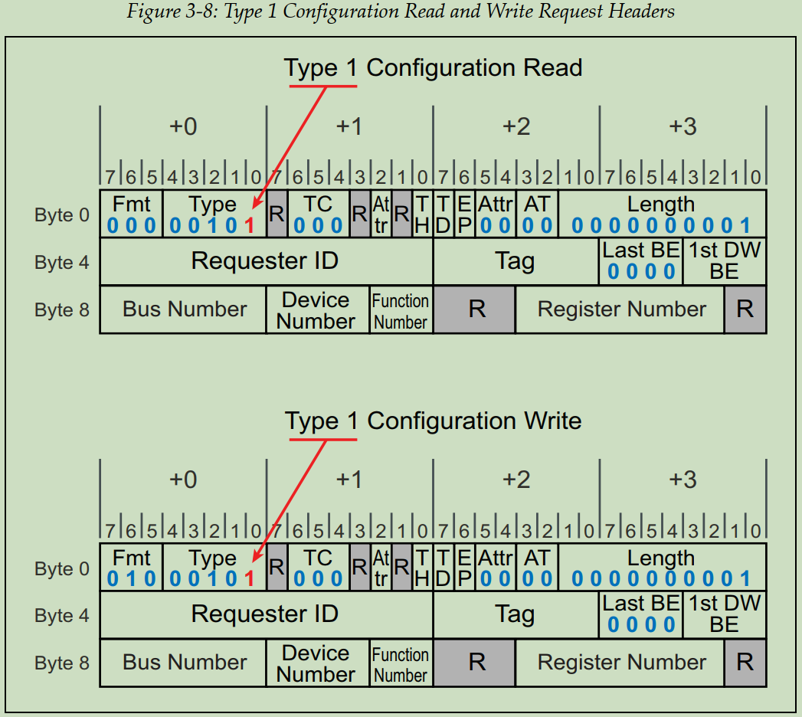

枚举(Enumeration-Discovering the Topology)
在完成了系统上电或是复位之后，配置软件需要扫描PCIe网络结构，来搜索发现整个机器的拓扑，并学习这个网络结构是如何被填充的（例如里面都有多少总线、多少设备以及它们的编号等等）。在这进行之前，如下图所示，软件唯一知道的就是拓扑中有一个Host/PCI Bridge以及这个Bridge的次级总线Bus 0。需要注意，一个Bridge自身上方相连的总线称为主总线（Primary Bus），而这个Bridge自身下方相连的总线称为次级总线（Secondary Bus）。扫描PCIe结构来发现整体拓扑结构的过程被称为枚举过程。
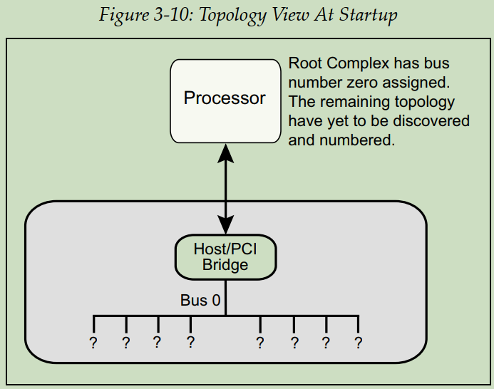

搜索某个Function是否存在
处理器上运行的配置软件发现一个Function的方式一般是读取这个Function的Vendor ID寄存器。PCI-SIG给每个厂商都分配了一个唯一的Vendor ID，每个厂商都会将自己设计的Function中的Vendor ID寄存器的值固定为自己的Vendor ID。通过读取整个系统中的Bus—Device—Function这三者所有组合中的Vendor ID寄存器，枚举软件可以搜索遍整个拓扑，并得知有哪些设备存在。这个过程相当的简单，但是可能会出现两个问题：目标设备可能不存在，或者它虽然存在但是没有准备好响应事务请求。

设备不存在(Device not Present)
目标设备在系统中不存在的这个情况，可能会在枚举搜索过程中发生很多次。当它发生时，我们需要对它有正确的理解。在PCI中，配置读请求（Configuration Read Request）有可能在总线上执行超时（timeout），那么就会产生一个主设备放弃（Master Abort）的错误情况。由于没有设备来驱动总线，所有的信号都是拉高的，那么数据位在总线上就是全为1的，这个全为1的值将成为总线上被看见的数据值。这使得值为FFFFh的Vendor ID并没有被分配出去，而是作为一个保留值。如果枚举软件收到的读取Vendor ID的结果是FFFFh，那么它就知道它读取的设备不存在。由于这种情况其实并不是一种错误情况，因此在枚举过程中，Master Abort并不会被当做是一个错误来进行报告。
对于PCIe来说，针对一个不存在的设备的配置读请求将使得目标设备上方连接的Bridge返回一个不携带数据的完成包，这个完成包的状态字段将被置为UR（Unsupported Request，不被支持的请求）。为了向后兼容传统的枚举模型，若RC在枚举过程中收到这样的完成包，它将会给处理器返回数据FFFFh。注意，枚举软件是依赖于接收到一个返回值为全1（FFFFh）的配置读请求来判定目标设备是不存在的，而系统中的在读取这样一个不存在的设备Function的Vendor ID时，其实是返回了一个状态为Unsupported Request的不携带数据的完成包。
当出现设备不存在的情况时，也需要避免意外地发送错误报告，这很重要。尽管这种超时或者UR的结果在系统正常运行是确实是出错的情况，但是在枚举过程中它并不能被认为是错误，它是一种正常的可以预料到的结果。为了能更简单的避免这种混乱，设备们一般在这过程中都不启用错误信号，直到枚举完成才启用。对于PCIe来说，记录这种事件（目标设备不存在）仍然是有作用的，这也就是为什么PCIe能力寄存器块（PCIe Capability register block）中存在第4个“错误”状态位，被称为Unsupported Request Status，不受支持的请求状态（更多关于这部分的内容请见“Enabling/Disabling Error Reporting”一节）。由于有这个状态位的存在，发生目标设备不存在的情况就可以被记录下来，而且不会被当做是一个错误，这一点非常重要，因为若检测到一个错误那么枚举过程将被停止并调用系统错误处理程序。在枚举还没进行完的这个时间段，错误处理软件的能力可能十分有限，使得问题无法被解决。这将造成枚举软件运行失败，因为通常是在操作系统（OS）或者其他错误处理软件可用之前就已经执行枚举软件。为了避免这种风险，在枚举期间，通常不应该报告错误。

设备没准备好(Device not Ready)
可能会发生的另一个问题就是目标设备虽然存在，但是可能并未准备好响应配置访问。对于配置操作来说，需要考虑发起配置的时间点，因为设备准备好被访问是需要时间的。如果数据速率小于等于5.0GT/s，软件必须在复位后等待100ms再发起配置请求。如果数据速率高于5.0GT/s（Gen3速率），软件必须在链路训练（Link Training）完成100ms之后再尝试发起配置操作。之所以更高的速率需要更多的延时（Gen3需要在链路训练完成后等待100ms而不是复位完成等待100ms），这是因为Gen3的链路训练中的均衡过程（Equalization Process）可能需要比较长的时间（约50ms，关于这里的更多内容请参阅“Link Equalization Overview”一节）。
在PCI 2.3中定义了初始化时间（Initialization Time，Trhfa-从复位释放到第一个访问所经历的时间），初始化时间起始于RST#被置为无效，结束于225个PCI时钟周期之后。在这段长度为一秒的时间内，Function正在为响应第一次配置访问做准备，这个时间长度也被PCIe协议所使用，协议规定初始化时间为1.0s（+50%/-0%）。一个Function可以利用这段时间来填充自己的配置寄存器，例如加载一个外挂的串行EEPROM的内容做为寄存器初始值。加载EEPROM内容需要花费一点时间，加载完成前Function都没有准备好响应配置请求。
在PCI中，若在Function准备好之前就收到了一个配置访问，那么它有三个选择：忽略这个请求、重试（Retry）这个请求、接收这个请求但是延期响应直到Function自身完全准备好为止。最后一种选择的响应可能会给热插拔（Hot-plug）系统带来麻烦，因为延期响应的时长可能会达到1s，在这1s中总线都是停止的，直到这个请求被执行完，总线才重新工作。
在PCIe中我们也面临着相同的问题，但是问题的过程有一点不同。首先，PCIe Function在临时无法响应配置访问时必须要给出一个完成包，这个完成包也要被置为指定的状态，这个状态为Configuration Request Retry Status（CRS，配置请求重试状态）。这个状态只有在响应配置请求的时候才是合法的，如果其他的请求收到了这个状态的完成包，则可能会认为数据包格式错误（Malformed Packet error）。这种状态的响应也只在复位后的1秒后有效，因为在1秒之后Function就被认为是可以正常响应配置请求了，如果1秒之后这个Function都还无法正常响应配置请求，那么就认为它已经损坏了。
除了系统复位之后的那一段时间之外，RC处理配置读请求的CRS（配置重试状态）完成包的方式不是通用的。在系统复位后的那一小段时间里，RC有两个可以进行的操作供选择，选择哪一种则取决于Root控制寄存器（Root Control Register）中CRS Software Visibility这一bit的值
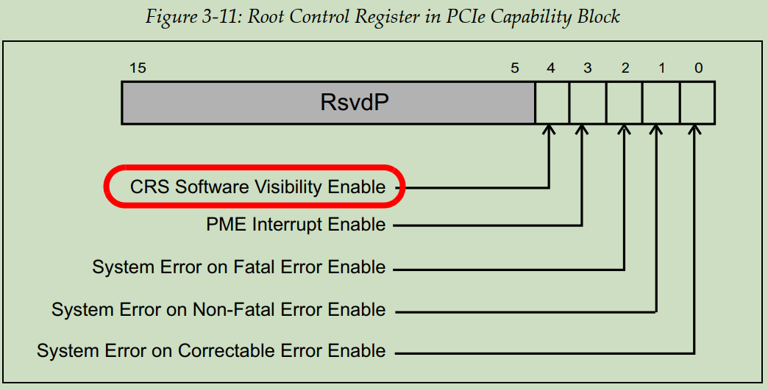
- 如果这个bit被置为1，而且发出的请求是配置读请求，要读取Vendor ID寄存器的全部两个byte（枚举过程通过这样的操作来搜索发现一个Function是否存在），那么在接收到CRS完成包时RC需要给Host返回伪造的0001h作为读取的寄存器值，并将其他的所有字节都置为全1。这个Vendor ID并没有被任何真实的设备所使用，软件将把这个0001h的Vendor ID理解为访问这个设备可能需要很长的延迟。这个信息很有用，因为软件就可以选择去执行其他的任务，更充分的利用这段等待设备响应的时间，稍后再返回来查询这个设备。要进行这样的操作，软件必须确保其在复位后对Function的第一次访问就是读取2 byte Vendor ID的配置读访问。
- 对于配置写访问或者是其他的配置读访问（并不是读2byte Vendor ID），RC必须自动地以一个新请求的形式对之前的配置请求进行重新下达。

确认某个Function是EP还是Bridge
枚举过程的一个关键部分就是可以确定一个Function是Bridge还是EP。如图 3-12所示，Header类型寄存器（Header Type Register，位于配置空间Header的偏移地址0Eh）的低7bit用于标识这个Function的基本种类，总共定义了三种不同的值：
- 0 = 不是一个Bridge（那也就是一个PCIe EP）
- 1 = PCI-to-PCI Bridge（缩写为P2P），用于连接两条总线
- 2 = 插件卡Bridge（CardBus Bridge，现在很少使用的历史遗留接口）
在图 3-1中，每个虚拟P2P的Header Type字段（DW3，byte2）的返回值都为1，且PCI Express-to-PCI Bridge（Bus 8，Device 0）的Header Type字段也将返回1。但是对于EP来说，它返回的Header Type字段是0。
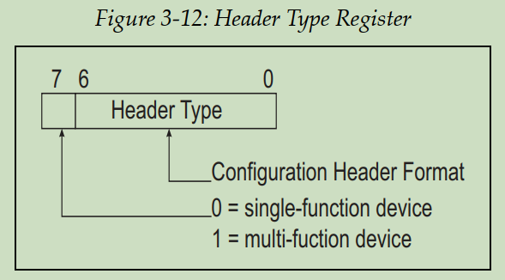

单RC枚举示例
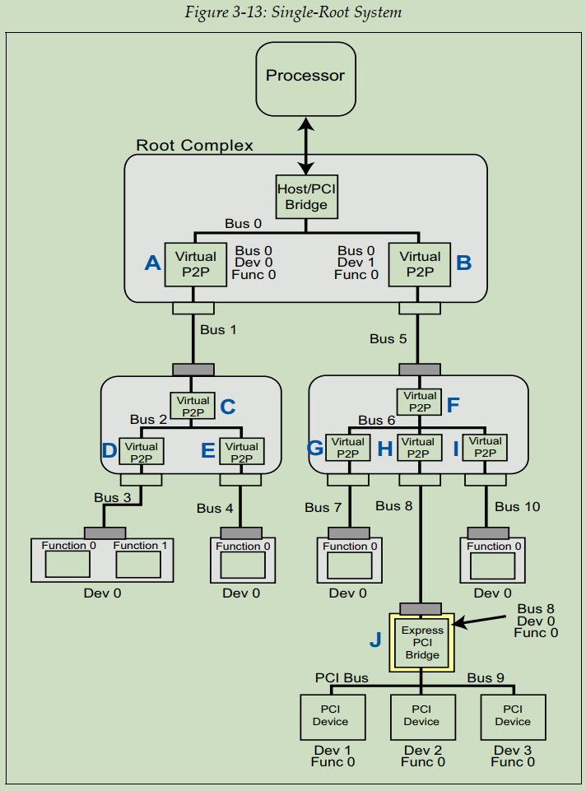
系统启动时，处理器上执行的配置软件将如接下来所讲述的那样来进行枚举过程。
- 软件将Host/PCI Bridge的次级总线号（Secondary Bus Number）更新为0，并将从属总线号（Subordinate Bus Number）更新为255。之所以将其设置为最大值是因为Sub Num可以这样一直保持不变，直到Host/PCI Bridge下方的所有总线都被识别出来，然后再更新成准确的值。在此时此刻，暂且认为在Host/PCI Bridge下方识别到的总线范围为Bus 0到255。
- 从Device 0开始，枚举软件将会尝试去读取Bus 0上的32个可能存在的Device，读取的内容为它们各自的Function中的Vendor ID。如果Bus 0—Device 0—Function 0返回了一个有效的Vendor ID，那么就认为这个设备存在并至少含有一个Function。若Bus 0—Device 0—Function 0没有返回一个有效的Vendor ID，则继续去探测Bus 0—Device 1—Function 0。
- 在本例中的值为1的Header Type字段（如图 3-12）表示这是一个PCI-to-PCI Bridge。Header Type寄存器中的Multifunction位（bit 7）为0，这表示Function 0就是这个Bridge中唯一的Function。协议规范其实并没有阻止在Bridge这样的设备中去实现多个Function，相反地，当有多个Function时，每个Function都可以作为一个虚拟PCI-to-PCI Bridge，甚至还可以是一个非Bridge的Function。
- 现在软件已经找到了一个Bridge，并执行了一系列配置写操作来将这个Bridge的总线号寄存器设置为如下值：
- 主总线号寄存器（Primary Bus Number Register）=0
- 次级总线号（Secondary Bus Number）=1
- 从属总线号（Subordinate Bus Number）=255
现在，这个Bridge就认为在它下方直接相连的总线的编号为1（次级总线号=1），它下方从属的最大总线号是255（从属总线号=255）。
- 枚举软件必须进行深度优先（depth-first）的搜索。在继续发现Bus 0上的其他Device/Function之前，枚举软件必须先搜索Bus 1。
- 软件读取Bus 1—Device 0—Function 0的Vendor ID，这个目标设备在我们的示例图 3-13中为Bridge C。这次读取将返回一个有效的Vendor ID，这表示在Bus 1上存在Device 0—Function 0。
- 在Header寄存器中的Header Type字段的值为1（0000001b），这表示它是又一个PCI-to-PCI Bridge。像之前一样，bit 7的值为0（Multifunction bit=0），表示这个Bridge C是一个单Function设备。
- 软件现在执行一系列的配置写操作来将这个Bridge C的总线号寄存器设置为如下值：
- 主总线号寄存器（Primary Bus Number Register）=1
- 次级总线号（Secondary Bus Number）=2
- 从属总线号（Subordinate Bus Number）=255
- 软件继续进行深度优先的搜索（depth-first search），读取Bus 2—Device 0—Function 0的Vendor ID。在本例中（图 3-13），Bus 2上的Device 0—Function 0是Bridge D。
- 读请求返回了一个有效的Vendor ID，表示Bus 2—Device 0—Function 0存在。
- 在Header寄存器中的Header Type字段的值为1（0000001b），这表示它是又一个PCI-to-PCI Bridge，且bit 7的值为0（Multifunction bit=0），表示这个Bridge D是一个单Function设备。
- 软件现在执行一系列的配置写操作来将这个Bridge D的总线号寄存器设置为如下值：
- 主总线号寄存器（Primary Bus Number Register）=2
- 次级总线号（Secondary Bus Number）=3
- 从属总线号（Subordinate Bus Number）=255
- 继续进行深度优先的搜索（depth-first search），读取Bus 3—Device 0—Function 0的Vendor ID。在本例中（图 3-13），Bus 2上的Device 0—Function 0是Bridge D。
- 返回了一个有效的Vendor ID，表示Bus 3—Device 0—Function 0存在。
- 这次有了不同，在Header寄存器中的Header Type字段的值为0（0000000b），这表示它是一个Endpoint Function（EP）。由于这个Function是一个EP而不是一个Bridge，它有一个Type 0 Header，且在这个EP之下就没有别的PCI兼容总线了（PCI-Compatible Bus）。这个EP的bit 7的值为1（Multifunction bit=1），表示这个EP是一个多Function设备。
- 枚举软件对Bus 3—Device 0上的全部可能的8个Function进行访问，访问它们各自的Vendor ID，然后软件确认除了Function 0之外只存在Function 1。Function 1也是一个EP（Type 0 Header），因此在这个设备（Bus 3—Device 0）之下并不存在一个附加的总线。
- 枚举软件继续在Bus 3上进行扫描，寻找Device 1到Device 31上有效的Function，然而并没有找到任何其他的Function。
- 枚举软件完成了寻找Bridge D之下所有Function的任务之后，就会更新Bridge D的一些信息，也就是将从属总线号从预留的255更新为真实值3。然后，枚举软件回到上一个总线层级（Bus 2），并继续在这个总线上扫描，寻找有效的Function。在本例中（图 3-13），Bus 3上的Device 1—Function 0是Bridge E。
- 配置读请求返回了一个有效的Vendor ID，表示Bus 2—Device 1—Function 0存在。
- 在Header寄存器中的Header Type字段的值为1（0000001b），这表示它是又一个PCI-to-PCI Bridge，且bit 7的值为0（Multifunction bit=0），表示这个Bridge E是一个单Function设备。
- 软件现在执行一系列的配置写操作来将这个Bridge E的总线号寄存器设置为如下值：
- 主总线号寄存器（Primary Bus Number Register）=2
- 次级总线号（Secondary Bus Number）=4
- 从属总线号（Subordinate Bus Number）=255
- 软件继续进行深度优先的搜索（depth-first search），读取Bus 4—Device 0—Function 0的Vendor ID。
- 返回了一个有效的Vendor ID，表示Bus 4—Device 0—Function 0存在。
- 在Header寄存器中的Header Type字段的值为0（0000000b），这表示它是一个EP设备，且bit 7的值为0（Multifunction bit=0），表示这个设备是一个单Function设备。
- 枚举软件继续在Bus 4上进行扫描，寻找Device 1到Device 31上有效的Function，然而并没有找到任何其他的Function。
- 枚举软件已经到达了这个搜索分支的底部，因此它会更新当前总线之上相连的Bridge，在这里为Bridge E，将其从属总线号从预留的255更新为真实值4。然后，枚举软件回到上一个总线层级（Bus 2），并继续读取该总线上的下一个设备（Device 2）的Vendor ID。在本例中（图 3-13），Bus 2上并没有实现Device 2到Device 31，因此枚举软件将不会发现Bus 2上还有其他的设备，仅有Device 0和Device 1。
- 枚举软件更新Bus 2之上相连的Bridge，在这里为Bridge C，将其从属总线号从预留的255更新为真实值4，并回到上一个总线层级（Bus 1），继续去读取该总线上的下一个设备（Device 1）的Vendor ID。在本例中（图 3-13），Bus 1上并没有实现Device 1到Device 31，因此枚举软件将不会发现Bus 1上还有其他的设备，仅有Device 0。
- 枚举软件更新Bus 1之上相连的Bridge，在这里为Bridge A，将其从属总线号从预留的255更新为真实值4，并回到上一个总线层级（Bus 0），继续去读取该总线上的下一个设备（Device 1）的Vendor ID。在本例中（图 3-13），Bus 0上的Device 1—Function 0是Bridge B。
- 如前面所述的相同的过程，枚举软件发现Bridge B，并执行一系列的配置写操作来将这个Bridge B的总线号寄存器设置为如下值：
- 主总线号寄存器（Primary Bus Number Register）=0
- 次级总线号（Secondary Bus Number）=5
- 从属总线号（Subordinate Bus Number）=255
- 然后枚举软件又在Bus 5上发现Bridge F，并执行一系列的配置写操作来将这个Bridge F的总线号寄存器设置为如下值：
- 主总线号寄存器（Primary Bus Number Register）=5
- 次级总线号（Secondary Bus Number）=6
- 从属总线号（Subordinate Bus Number）=255
- 接着枚举软件又在Bus 6上发现Bridge G，并执行一系列的配置写操作来将这个Bridge G的总线号寄存器设置为如下值：
- 主总线号寄存器（Primary Bus Number Register）=6
- 次级总线号（Secondary Bus Number）=7
- 从属总线号（Subordinate Bus Number）=255
- 当枚举软件继续在Bus 7上搜索，它发现了一个单Function的EP设备，Bus 7—Device 0—Function 0，因此将Bridge G的从属总线号更新为7。
- 枚举软件向上回到Bus 6继续进行搜索，然后它发现了Bridge H，并执行一系列的配置写操作来将这个Bridge H的总线号寄存器设置为如下值：
- 主总线号寄存器（Primary Bus Number Register）=6
- 次级总线号（Secondary Bus Number）=8
- 从属总线号（Subordinate Bus Number）=255
- 然后枚举软件又在Bus 8上发现Bridge J，并执行一系列的配置写操作来将这个Bridge J的总线号寄存器设置为如下值：
- 主总线号寄存器（Primary Bus Number Register）=8
- 次级总线号（Secondary Bus Number）=9
- 从属总线号（Subordinate Bus Number）=255
- Bus 9上的所有设备以及与它们相关的Function都已经全部被搜索完成，它们都不是Bridge，因此下方也就没有附加的总线，所以将Bridge H和Bridge J的从属总线号更新为9。
- 枚举软件向上回到Bus 6继续进行搜索，然后它发现了Bridge I，并执行一系列的配置写操作来将这个Bridge I的总线号寄存器设置为如下值：
- 主总线号寄存器（Primary Bus Number Register）=6
- 次级总线号（Secondary Bus Number）=10
- 从属总线号（Subordinate Bus Number）=255
- 当枚举软件继续在Bus 10上搜索，它发现了一个单Function的EP设备，Bus 10—Device 0—Function 0。
- 由于枚举软件已经到达了这个搜索分支的底部，这个底部是也是整个PCIe拓扑树状结构的底部，因此Bridge B、F、I的从属总线号会被更新为10，而Host/PCI Bridge也会将从属总线寄存器更新为这个数值。

多RC枚举示例
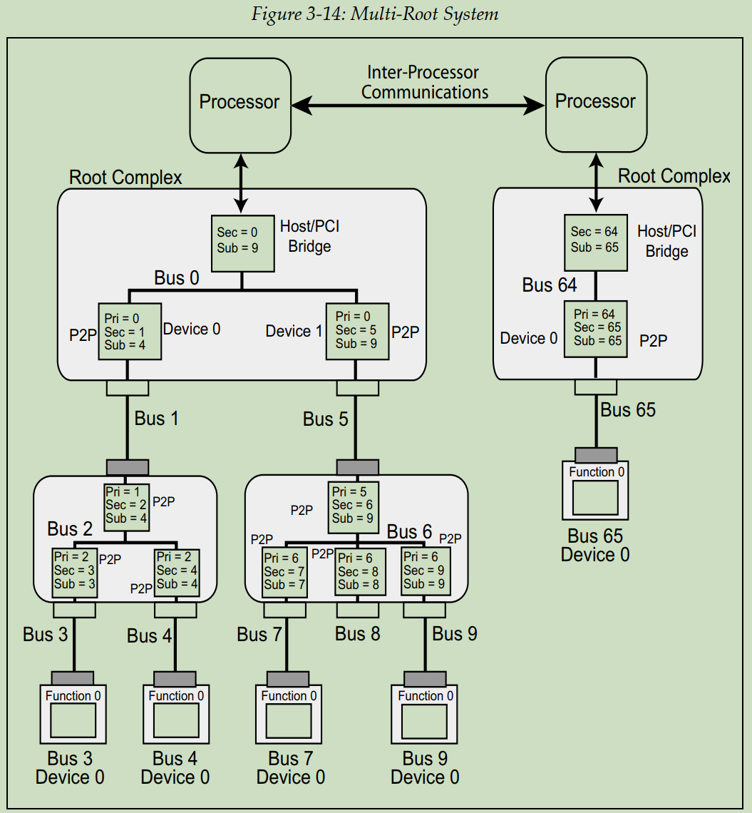
在这个系统中，每个RC：
- 实现了各自的配置地址端口（Configuration Address Port）和配置数据端口（Configuration Data Port），并且各个RC中的这些相应的端口的IO地址是相同的，比如RC 0和RC 1的配置地址端口的IO地址相同。
- 都实现了增强型配置机制。
- 都包含一个Host/PCI Bridge
- 实现了各自的次级总线号寄存器和从属总线号寄存器，但是不同RC的这两个寄存器对于配置软件来说是不同的操作地址。
在图示中，每个RC都是一个芯片组成员，这其中的一个RC被设计为主RC，它的Bridge下方相连的总线为Bus 0，它被称为主RC（Primary Root Complex）。而另一个RC的Bridge下方相连的总线则是被暂时认为是Bus 255，它被称为次级RC（Secondary Root Complex）。
左侧的树状结构进行枚举的过程中，次级RC的Host/PCI Bridge将会忽略所有的配置访问，因为所有的目标总线号中最大的也不会超过9。需要注意，虽然Bus 8被检测到了并且也被编了号，但是这条总线上并没有连接设备。一旦左侧树状结构的枚举过程完成，枚举软件就会进行如下的这些步骤来对次级RC进行枚举：
- 在本例中（图 3-14），枚举软件将会把次级RC中Host/PCI Bridge的次级总线号和从属总线号都更改为64。（64和128这两个值在多RC系统中被经常用来作为起始总线地址，但是这只是软件的一个习惯，在PCI或者PCIe的协议规范中并没有对这种配置方式有硬性规定。比如在本例中即使给次级RC的起始总线地址设置为10，也不会引起任何错误。）
- 枚举软件开始在Bus 64上进行搜索，并发现了与RC下方端口相连的Bridge。
- 然后枚举软件执行一系列的配置写操作来将这个Bridge的总线号寄存器设置为如下值：
- 主总线号寄存器（Primary Bus Number Register）=64
- 次级总线号（Secondary Bus Number）=65
- 从属总线号（Subordinate Bus Number）=255
现在，这个Bridge就认为在它下方与它直接相连的总线编号为65（次级总线号=65），并且它下方最大的总线号为255（从属总线号=255）。
译注：这里原书有误，原书写其下方的最大总线号为65，但是应该是255，只不过之后这个号会被更新为65
- 枚举软件继续在Bus65上进行搜索，并发现了Device 0，且它仅有一个Function 0。进一步搜索的结果显示，在Bus 65上并没有其他的Device了，因此搜索过程返回到上一级总线。
- 枚举软件回到Bus 64继续进行，然而也没有发现任何其他的设备，因此就将Host/PCI Bridge的从属总线号更新为65。
- 这样就完成了次级RC的枚举过程。

热插拔注意事项
热插拔，指的是一个插件卡（add-in card）可以在系统运行时插入或拔出。在这种热插拔环境中，对于图 3-14中的Bus 8来说，可能带来潜在的麻烦。若系统已经完成枚举，并已经正常的开始运行了，这时将一个含有Bridge的插件卡插到Bus 8上，则有可能会引发问题。这个插件卡内的Bridge分配给自己的次级总线号和从属总线号将会比自己的主总线上的其他从属总线的编号还要大，并且将完全包含这些总线号，意思就是说，Bus 8下方若出现了新总线，那么这个新总线可能要被分配为Bus 9，而这就与已经存在的Bus 9产生了冲突。这是因为新的总线号必须在插件卡上方的Bridge的从属总线范围内，对于本例（图 3-14）来说也就是在6-9的范围内。
一种用来分配Bus 8下方这些新增的总线号的方法是，将当前的Bus 9的编号增大，为Bus 8下的新增总线号腾出编号的空间。尽管在系统运行时调整总线号是可以做到的，但是据有经验的人说，使用这种方法的效果不是很好。
还有一种简单的方法来解决这个潜在的问题：只需要在发现未填充的插件卡插槽时，简单地留出一段总线编号间隔（bus number gap）即可。例如，当Bus 8被分配了总线号8，但是在它下方发现了一个空的插件卡插槽，那么就给下一个被发现的总线一个更高的总线号，比如给它编号19而不是9，这样就为Bus 8之下以后可能的新增总线留出了编号空间。然后，如果一个带有Bridge的插件卡被插入，那么新增的总线就可以从Bus 9开始编号，而不会产生任何问题。在大多数情况下，留出这样的总线编号间隔并不会引发问题，因为系统总共可以分配256个总线号，编号资源较为充足。

MindShare Arbor：调试/验证/分析和学习的软件工具
MindShare Arbor是一个计算机系统调试（Debug）、验证（Validation）、分析（Analysis）和学习的工具，它允许用户对任意的memory、IO或者配置空间的地址进行读取或者写入。读取这些地址返回回来的数据将以一个简洁明了且信息丰富的样式进行查看。
本书的作者决定不在某一个标志性的特定章节中对所有的配置寄存器都进行详细描述。相反地，各个寄存器将分散在全书中，在与它们各自相关的章节中进行详细讲述。
MindShare Arbor是一个很棒的参考学习工具，可以用它来代替书中没有的配置寄存器空间的专用描述章节。通过MindShare Arbor，我们可以快速的理解PCI、PCI-X以及PCI Express中实现的配置寄存器和结构。所有的寄存器和字段定义都是按照最新版本的PCI Express协议进行更新的。一些其他种类的结构（例如x86 MSRs、ACPI、USB、NVM Express）也可以在MindShare Arbor中进行查看（一些暂时没有的也会很快就可以支持查看）。
访问www.mindshare.com/arbor即可免费下载MindShare Arbor的试用版。
- 包含PCIe 3.0协议中的所有配置寄存器的描述内容。
- 可以扫描一个系统中所有PCI可见Function的配置空间，并以可读性极强的格式将每个寄存器的讲解都展示出来。
- 可以直接访问任何的memory或者IO地址。
- 可以写入任意的配置空间位置、memory地址或是IO地址。
- 可以在一个已经解码的格式中查看标准或非标准的结构体
  - 解码信息可以给标准的PCI、PCI-X、PCI Express结构体进行解码。
  - 解码信息可以给一些基于x86的结构体和设备特别的寄存器进行解码。
- 可以创建自己定义的基于XML的译码文件，来驱动Arbor的信息显示。
  - 可以创建译码文件，来对配置空间、内存地址空间和IO空间内的结构体进行译码。
- 可以保存系统扫描的结果，并之后再在其他系统上查看这个结果。
  - 保存的系统扫描结果是基于XML的开源格式的文件。
- 已经拥有或者即将拥有的新功能特性
  - 可以检查几次扫描结果之间的差异。
  - 可以为扫描中的违规或者非最佳的设置进行后期处理。
  - 可以支持脚本来达到自动化。
  - 可以对x86结构体进行译码（MSRs、paging、segmentation、interrupt tables等等）。
  - 可以对ACPI结构体进行译码。
  - 可以对USB结构体进行译码。
  - 可以对NVM Express结构体进行译码。

PCIE地址空间&事务路由
描述一个Function通过Base Address Registers（BARs，基地址寄存器）来请求地址空间（memory地址空间或IO地址空间）的目的和方法，以及软件需要怎样设置所有的Bridge内的Base/Limit寄存器来使得TLPs能从一个源端口被路由转发至正确的目的端口。另外，本章也将会讨论PCIe中TLP路由的一般概念，包括基于地址的路由、基于ID的路由和隐式路由（implicit routing）。

地址
几乎所有的设备中都有能够让软件（或是其他潜在的设备）访问的内部寄存器或是存储空间位置。这些内部位置有可能用来控制设备的行为、报告设备的状态，或者可能用来保持住设备要进行处理的数据。这里先不管这些内部寄存器/存储的目的，我们这里更看重的一点是可以从设备外部来对它们进行访问。这意味着这些内部位置需要是可寻址的（addressable）。软件必须可以执行一个带有地址的读或者写操作，以此来访问目标设备内相应的内部位置。为了让这种方式可行，这些内部位置都需要被分配地址，并且所分配的地址也都必须是系统所支持的地址空间。
PCIe支持三个地址空间，与PCI中的三个地址空间完全相同：
- 配置空间（Configuration）
- 内存地址空间（Memory）
- IO地址空间（IO）

配置空间(configuration space)
配置空间是由PCI引入的，软件通过配置空间就可以用一种标准化的方法来对设备的状态进行控制和检查。PCIe对PCI软件具有向后兼容性，所以PCIe中仍然支持配置空间，并且支持它的原因也和PCI一样，即用一种标准化的方法来对设备的状态进行控制和检查。更多关于配置空间的信息（目的、如何访问、大小、内容等等）请参阅上一章《PCIE配置概述》
尽管配置空间出现的意义是来放置和保持一些标准化的结构（PCI-defined Header、Capability Structure能力结构等等），但是PCIe设备也会经常的将一些设备特定（device-specific）的寄存器映射到设备自身的配置空间中。在这种情况下，映射到配置空间的设备特定寄存器常用来作为控制寄存器（control）、状态寄存器（status）或者指针寄存器（pointer），而不是用来存储数据。

内存和IO地址空间(memory and IO address space)
在PC的早期阶段，IO设备的内部寄存器/存储是通过IO地址空间（IO Address，它是由intel定义的）来访问的。然而，由于IO地址空间的一些限制和不良影响（在这里我们暂不讨论），这种地址空间很快就失去了软件和硬件厂商的青睐。这使得IO设备的内部寄存器/存储被映射到了memory地址空间（Memory Address Space，内存地址空间），一般被称作内存映射IO或者简称MMIO（Memory-Mapped IO）。然而，因为早期的软件是使用IO地址空间来访问IO设备的内部寄存器/存储的，所以实际中常用的做法是将一套设备特定寄存器既映射到内存地址空间，也映射到IO地址空间。这使得新的软件可以使用内存地址空间，也就是通过MMIO，来对设备的内部位置进行访问。而传统（旧）的软件也依然可以运行，因为它依然可以通过IO地址空间来访问设备的内部寄存器。
对于更加新型的设备，如果它们不再依赖老旧的传统软件并且也不需要考虑对传统操作的兼容问题，那么它们一般只要将内部寄存器/存储映射到内存地址空间（MMIO）即可，而不需要请求IO地址空间来进行映射。实际上，PCIe协议中不鼓励使用IO地址空间，支持这种操作仅仅是因为一些传统遗留问题，并有可能在未来新版本的协议中被弃用。
如图 4-1所示，图中展示了一种通用的内存和IO的映射。内存映射的大小是这个系统可使用地址范围（通常由CPU的可寻址范围决定）的一个函数。PCIe中IO映射的大小被限制为32bits（4GB），虽然其实很多使用Intel兼容（x86）处理器的计算机中仅有低16bit（64KB）被使用。PCIe可以支持的内存地址大小达到64bit。
图 4-1给出的映射示例仅展示了EP所声明使用的MMIO和IO，但是这种能力并不是EP所独有的。它对于Switch和RC来说也是一种很普通的能力，Switch和RC内部也存在着可以通过MMIO和IO地址来进行访问的设备特定寄存器。
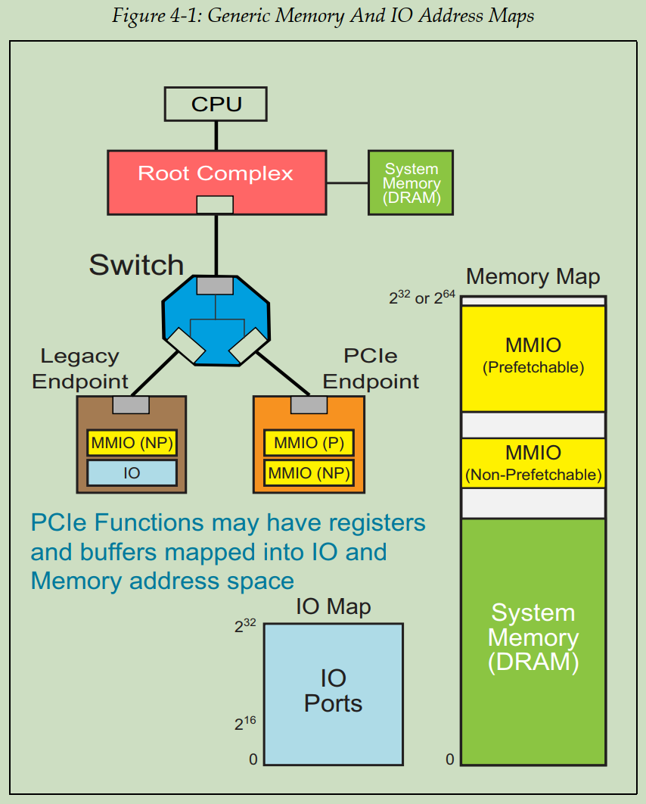

可预取的与不可预取的内存空间的对比(Prefetchable vs. Non-Prefetchable Memory Space)
图 4-1展示了被PCIe设备声明的两种不同类型的MMIO：可预取MMIO（Prefetchable MMIO，P-MMIO）和不可预取MMIO（Non-Prefetchable MMIO，NP-MMIO）。了解这两种内存空间之间的区别是十分重要的。可预取空间有两个意义十分明确的属性：
- 读操作不存在副作用。（Reads do not have side effects）
- 允许写合并（Write merging is allowed）
将MMIO的一个区域定义为可预取的，这样就可以推测性的提前获取该区域中的数据，以预测Requester在不久的将来可能需要比当前实际请求更多的数据。之所以这种小型的Caching（Minor Caching）数据操作是安全的，是因为读取这些数据并不会改变目标设备的任何状态信息，也就是说读取某个位置并不会带来副作用。例如，如果一个Requester请求从一个地址中读取128byte数据，那么Completer可以在给出此次请求的128byte之后也预取出下一个128byte，而当下一个128byte被请求时数据早已经被Completer从内存空间中预取出来了，这样就提高了性能。然而如果Requester再也没有请求额外的数据，那么Completer就需要将预取的数据清除掉，释放自身的Buffer空间。如果读取数据的行为改变了对应地址上的数值（或者有其他的什么副作用），那么就将会无法恢复被清除的数据了。然而对于可预取空间来说，读取行为并没有任何副作用，因此它总是可以回退并且在稍后也能获得原始的数据，因为原始的数据一直都不变的存放在那里。
你也许会想知道什么样的内存空间会存在读取操作的副作用。举一个例子，一个内存映射的状态寄存器，它被设计成在读取时自动清除自己，这样可以减少程序员在读取这个状态后还需要额外步骤来清除这些比特的操作。
做这种可预取和不可预取的区分，对于PCI的意义要大于PCIe，因为PCI总线协议中的事务并没有包含传输量大小的信息。如果设备都在同一条总线上交换数据，那么没有传输量大小的信息也不是什么问题，因为在同一总线上会有实时的握手信号来指示Requester什么时候收到了足够的数据完成了事务。但是如果数据的传输需要跨过一个Bridge来到另一条总线，那么情况就不像刚才一样简单了，因为对于跨到不同总线的读操作来说，Bridge在收集另一条总线上的数据时需要去猜测传输数据总量。如果猜错了传输量的大小则会增加延时而降低性能，因此在这种情况下若拥有预取的权限则对提升性能会有不小的帮助。这就是为什么将内存空间指定为可预取的概念在PCI中很有好处。由于PCIe请求中包含了传输量大小的信息，所以可预取空间并不像以前在PCI中那样引人关注了，但是为了向后兼容性，PCIe还是继承了这种概念。

基地址寄存器BAR(Base Address Register)
一个系统中的每个设备对地址空间的数量和类型可能都有不同的要求。例如，一个设备可能有256byte大小的内部寄存器/存储需要通过IO地址空间来访问，而另一个设备中可能有16KB的内部寄存器/存储需要通过MMIO来访问。
基于PCI的设备不允许自己来决定哪些地址可以用来访问它们内部的位置，做这些决定是系统软件负责的工作（例如BIOS和操作系统内核）。因此设备必须为系统软件提供一个途径用来确定设备对地址空间的需求。一旦软件知道了设备对地址空间的需求是什么样的，并假设这个需求是可以被满足的，软件就会给对应的设备分配一段可用的地址范围和相应的地址空间类型（IO、NP-MMIO、P-MMIO）。
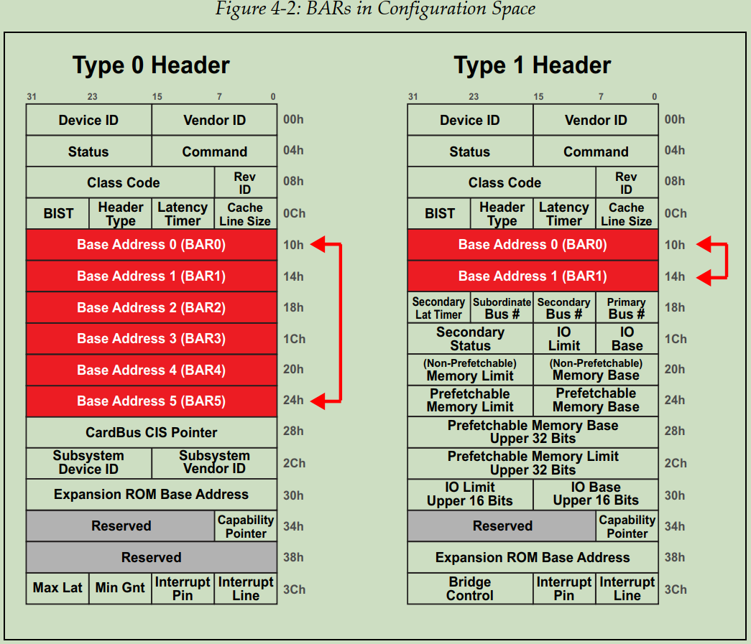
这些都是通过配置空间Header中的基地址寄存器BARs（Base Address Registers）来完成的。如图 4-2所示，一个Type 0 Header拥有6个可用的BAR（每个大小为32bit），而一个Type 1 Header只拥有2个BAR。Type 1 Header是存在于所有Bridge设备中的，这意味着每个Switch端口和RC端口都会拥有1个Type 1 Header。Type 0 Header只存在于非Bridge设备中，例如EP。关于这里的一个例子可以参阅图 4-3。
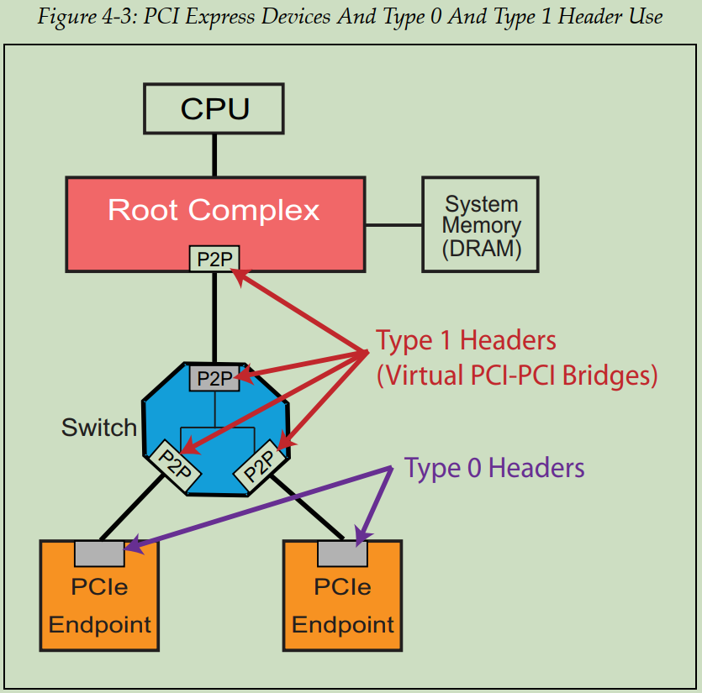
系统软件必须首先确定设备所需地址空间的大小和类型。设备的设计者知道设备中需要通过IO或者MMIO访问的内部寄存器/存储的总体大小。设备的设计者还知道当这些寄存器被访问时设备将会如何工作（例如读取操作是否有副作用）。这将决定设备所需要的是可预取MMIO（读取操作无副作用）还是不可预取MMIO（读取操作有副作用）。知道了这个信息之后，设备设计者将BARs的低位bit固定为某个值，以此来指示需要请求的地址空间的大小和类型。
BARs的高位bit是软件可进行写入的。一旦系统软件通过检查BARs的低位bit确定了设备所请求的地址空间的大小和类型，系统软件就会将分配给这个设备的地址范围的基地址写入BAR中。由于一个EP（使用Type 0 Header）拥有6个BARs，它最多可以请求6个不同的地址空间。然而，一般实际中请求6个不同的地址空间并不常见。绝大多数设备会请求1到3个不同的地址范围。
并不是所有的BARs都需要被实现。如果一个设备并不需要使用所有的BAR来映射自己的内部寄存器，那么多余的BARs将会被固定为全0，以此来通知软件这些BARs并没有被实现。
一旦BARs被编程写入（programmed），设备内的内部寄存器或者本地内存（local memory）就可以通过BARs中所写入的地址范围进行访问。任何时候，当设备发现一个请求事务的地址是映射到自己的一个BAR时，它就会接收这个请求事务，因为它自己就是这个请求的目标设备。

BAR配置示例1 - 32bit内存地址空间请求
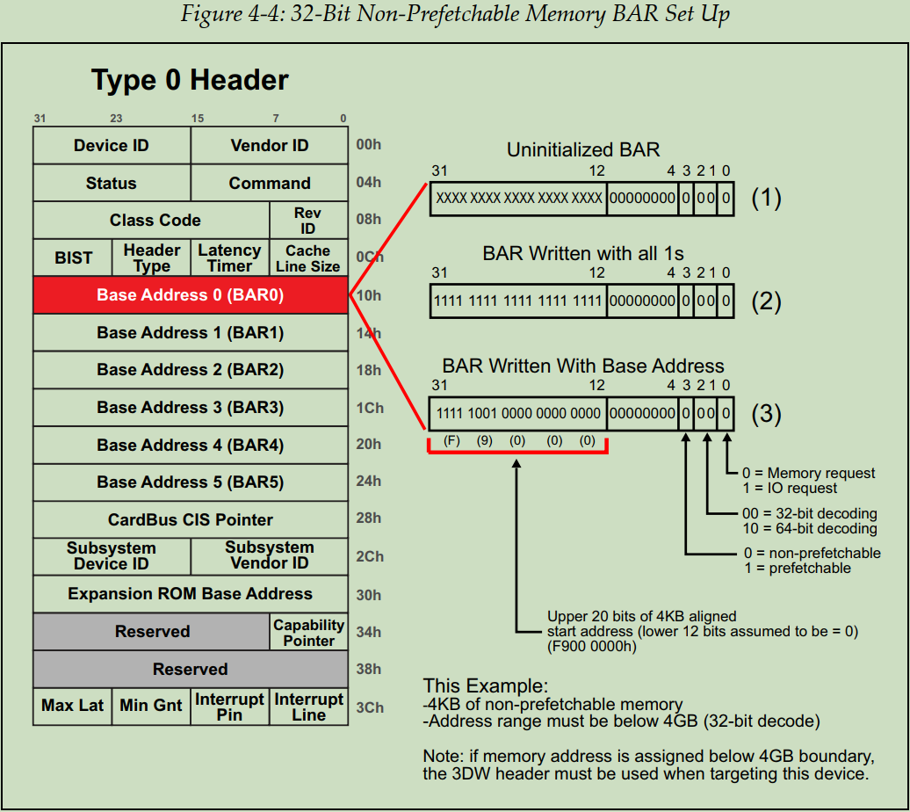
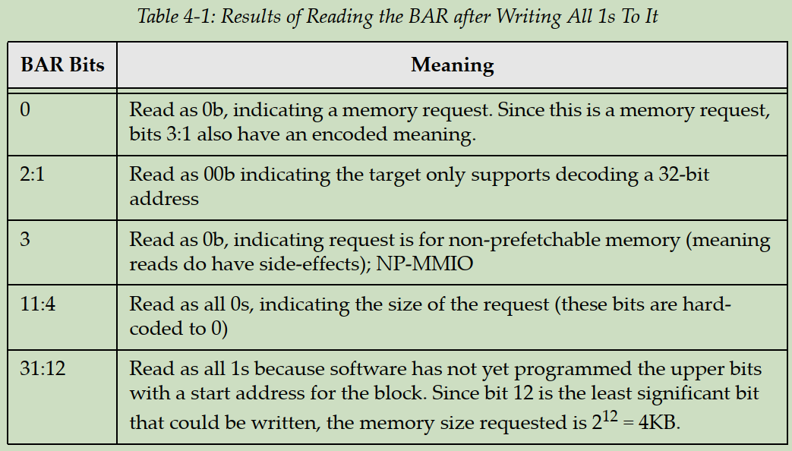
图 4-4展示了设置建立一个BAR的基础步骤，在本例中，要请求一个4KB大小的不可预取内存（NP-MMIO，non-prefetchable memory）。在图中，展示了BAR在配置过程中的三个节点：
1. 在图 4-4中的（1），我们可以看到BAR处于未初始化的状态。设备的设计者已经将低位bit固定为一个数值，来指示需要的memory的大小和类型，但是高位bit（可写可读的）则仍然是用X来表示，这代表它们的值还未知。系统软件将会首先把每个BAR都通过配置写操作来将可写入的bit写为全1（当然，被固定的低位bit不会受到配置写操作的影响）。在图 4-4的（2）中展示的BAR就是处于第二阶段的样子，除了被固定的低位bit以外，所有的bit都被写为1。
写为全1这个操作是为了确定最低位的可写入的bit（least-significant writable bit）是哪一位，这个bit的位置指示了需要被请求的地址空间的大小。在本例中，最低位的可写入的bit为bit 12，因此这个BAR需要请求2的12次方（或者说是4KB）的地址空间。如果最低位的可写入的bit为bit 20，那么这个BAR就要请求2的20次方（1MB）的地址空间。
2. 在软件将BARs中所有可写bit都写为1后，软件将从BAR0开始，依次读取每个BAR的数值，以此来确定各个BAR要请求的地址空间的大小和类型。表 4-1中总结了本例中对BAR0进行配置读的结果。
3. 这个过程中的最后一步就是系统软件为BAR 0分配一个地址范围，因为对于软件来说现在已经知道了BAR 0请求的地址空间的大小和类型。图 4-4的（3）中展示了BAR处于第三阶段的样子，此时系统软件已经将一块地址区域的起始地址写入了BAR 0中。在本例中，这个起始地址为F900_0000h。
到这里为止，对BAR 0的配置就完成了。一旦软件启用了命令寄存器（Command register，偏移地址04h）中的内存地址译码（memory address decoding），那么这个设备就会接受所有地址在F900_0000h-F900_0FFFh（4KB大小）范围内的memory请求。

BAR配置示例2 – 64bit内存地址空间请求
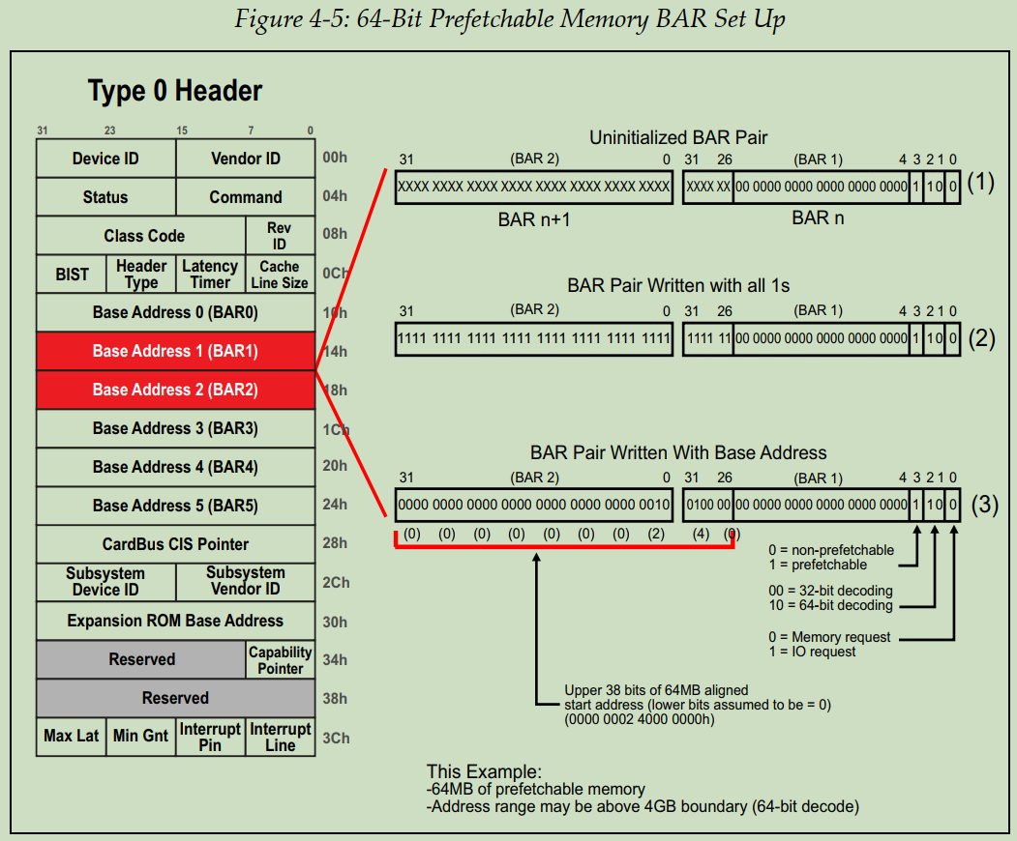
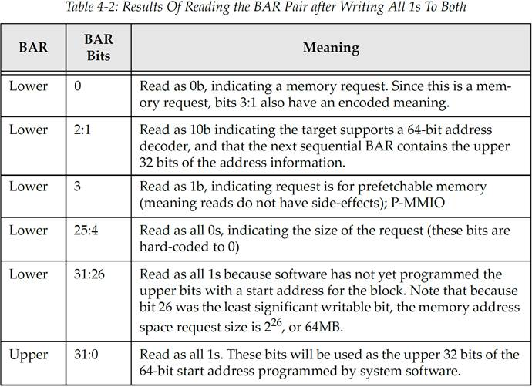
在上一个例子中，我们看到了通过BAR 0来请求不可预取内存地址空间（NP-MMIO）。在当前的例子中，如图 4-5所示，BAR 1和BAR 2被用来请求一块64MB的可预取内存地址空间。这里使用了两个连续相连的BAR是因为这个设备支持这个内存地址空间的请求使用64bit地址，这意味着如果需要的话，软件给它分配的地址空间可以超过4GB地址边界（并非必要）。由于地址可以是64bit位宽，因此必须将两个连续相连的BAR一起使用。
跟上面一样，将BAR在配置过程中分为3个节点：
1. 在图 4-5中的（1），我们可以看到一对BAR都处于未初始化的状态。设备的设计者已经将低位BAR（在本例中为BAR 1）中的低位bit固定为一个数值，来指示需要的memory的大小和类型，但是高位BAR（BAR 2）中的bit则都是可读可写的，没有被固定。系统软件的第一步就是把每个BAR都通过配置写操作来将可写入的bit写为全1。在图 4-5的（2）中展示的BAR就是处于第二阶段的样子，除了BAR 1中被固定的低位bit以外，所有的bit都被写为1。
2. 如上一个例子所述，系统软件已经评估过BAR 0。因此软件的下一步就是读取下一个BAR（BAR 1），并对其进行评估，以此来确定设备是否正在请求更多的地址空间。一旦BAR 1被读取，软件就会发现设备正在请求更多的地址空间，并且所请求的地址空间类型为可预取内存地址空间（P-MMIO），这个地址空间可以被分配为64bit地址范围的任何一个位置。由于这个地址空间请求支持64bit地址，那么下一个连续相连的BAR（本例中为BAR 2）就会被当做是BAR 1的高32bit。因此软件也会读取BAR 2的内容。然而，软件并不会对BAR 2进行像对BAR 1一样的低位bit的评估，因为软件仅仅是将BAR 2简单的当做BAR 1发起的64bit地址请求的高32bit。表 4-2中总结了本例中对两个BAR都写入全1后再进行配置读的读取结果。
3. 这个过程中的最后一步就是系统软件为这一对BAR分配一个地址范围，因为对于软件来说现在已经知道了这一对BAR请求的地址空间的大小和类型。图 4-5的（3）中展示了这两个BAR处于第三阶段的样子，软件已经通过两次配置写操作将分配的地址区域的64bit起始地址写入BAR 1与BAR 2的组合体中。在本例中，高位BAR的bit 1（BAR pair的bit 33）被置为1，低位BAR的bit 30（也是BAR pair的bit 30）也被置为1，这表示其实地址为2_4000_0000h。两个BAR中所有其他的可写bit都已被清零。
到这里为止，BAR Pair（BAR 1和BAR 2）的配置就已经完成了。一旦软件启用了命令寄存器（Command register，偏移地址04h）中的内存地址译码，那么这个设备就会接受所有地址在2_4000_0000h-2_4300_0000h（64MB大小）这个范围内的memory请求。

BAR配置示例3 – IO地址空间请求
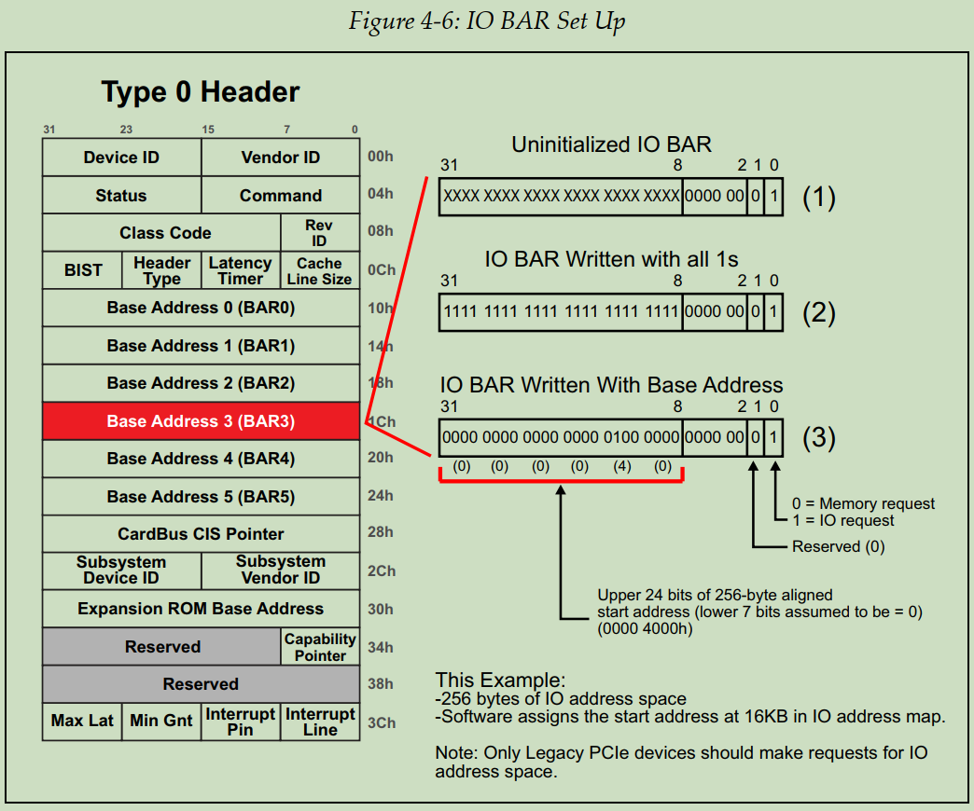
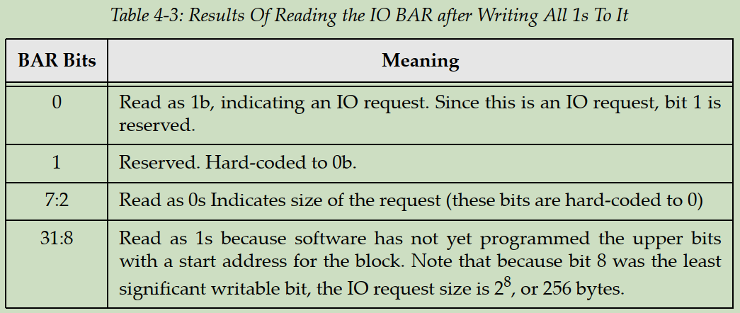
在前面两个例子的基础上继续，我们假设当前的Function还需要请求IO空间，如图 4-6所示。在图中，进行请求的BAR（本例中为BAR 3）在配置过程中分为3个节点：
1. 在图 4-6中的（1），我们可以看到BAR 3处于未初始化的状态。系统软件此前已经将每一个BAR都写入了全1（写入BAR中可写的bit，不可写的不受影响），并且已经对BAR 0、BAR 1 BAR 2组成的BAR Pair进行了评估。现在软件要继续看看设备是否还需要通过BAR 3来请求更多的地址空间。图 4-6中的状态（2）展示了BAR 3被写入全1后的样子。
2. 软件现在将会读取BAR 3的内容，以此来评估请求地址空间的大小和类型。表 4-3中总结了本次配置读的读取结果。
3. 读取BAR 3的内容之后，软件就知道了这个地址空间请求是要请求256byte大小的IO地址空间，那么软件的最后一步操作就是要为设备分配一个IO地址空间范围，并将这个地址范围的起始地址写入BAR 3。图 4-6中的状态（3）所展示的BAR 3就是完成了写入起始地址的样子。在我们的例子中，这个设备的起始地址为16KB，所以bit 14是被置为1的，也就是说基地址为4000h，所有的高位bit都是清0的。
到目前为止，对BAR 3的配置已经完成了。一旦软件启用了命令寄存器（Command register，偏移地址04h）中的IO地址译码，那么这个设备就会接受并响应所有地址在4000h-40FFh（256Byte大小）这个范围内的IO事务。

所有的BARs都必须按顺序被评估
软件必须按顺序来对BARs进行评估，即BAR 0—BAR 1—BAR 2—BAR 3这样的顺序。
大多数时候，Function并不需要启用全部的6个BAR。即使是在我们上面举的例子中，也仅仅是使用了6个BAR中的4个。如果上面例子的基础上并不需要继续请求更多的地址空间，那么设备的设计者需要将BAR 4和BAR 5的所有bit都强制固定为全0。这样的话，即使软件也对BAR 4和BAR 5用配置写来写入全1，BAR 4和BAR 5的值（全0）也不会受到配置写的影响。在对BAR 3进行完评估（evaluate）之后，软件需要继续去评估BAR 4。一旦软件检测到BAR 4中没有bit被置为1（因为BAR 4的所有bit都被强制固定为0），软件就知道这个BAR并没有被使用，然后继续去评估下一个BAR（也就是BAR 5）。
即使软件发现了一个BAR并没有被使用，所有的BAR也都必须被评估。在PCI或者PCIe中，并没有规定说一定要以BAR 0来作为第一个用来请求地址空间的BAR。如果设备的设计者需要的话，他们也可以选择比如说BAR 4来作为第一个请求地址空间的BAR，并将BAR 0、BAR 1、BAR 2、BAR 3、BAR 5的所有bit都强制固定为0。这也再一次说明了软件必须按照顺序对Header中的每一个BAR都进行评估。

BARs大小可变(Resizable BARs)
在PCIe协议的2.1版本中新加入的一个特性，支持改变BAR中所请求的地址空间的大小，这种特性是通过在扩展配置空间内定义一个新的能力结构（Capability Structure）来实现的。新的Capability Structure使得Function能够公布（advertise）它可以操作的地址空间的大小，然后让软件根据实际可用的系统资源来选用Function所公布的地址空间大小中的某一种。例如，如果一个Function理想情况下要拥有2GB的可预取内存地址空间（Prefetchable Memory Address Space），但是它也可以只使用1GB、512MB或者256MB的P-MMIO进行操作，假如说系统软件无法容纳更大的、大于256MB的地址空间请求，那么系统软件应该就只能使Function请求256MB的地址空间。

Base寄存器和Limit寄存器(Base and Limit Registers)
一旦一个Function的BAR们都被编程写入了，这个Function就知道自己所拥有的地址范围了，这意味着这个Function将会把任何目的地址在这一范围内的事务都声明为自己的，这个地址范围就是被写入它的某一个BAR的地址范围。这本身没什么问题，但是更重要的是要认识到，Function要“看到”它应该声明的事务的唯一办法是，它上方的Bridge需要将这些事务向下转发到这个目标Function所连接的相应的链路。因此，每个Bridge（例如Switch的端口和RC端口）都需要知道它下方所存在的可用地址范围，这样Bridge才能确定哪些请求需要从它的主接口（Primary interface，它在上方）被转发到它的次级接口（Secondary interface，它在下方）。如果一个请求的目标地址是这个Bridge下方Function的BAR中的地址，那么这个请求就应该被转发到Bridge的次级接口。
在Bridge的Type 1 Header中有Base寄存器和Limit寄存器，而Bridge下方的地址范围将会被编程写入这两种寄存器。在每个Type 1 Header中可以看到有3套Base和Limit寄存器。之所以需要三套是因为一个Bridge下的地址范围可以被分成三类：
- 可预取内存空间（P-MMIO）
- 不可预取内存空间（NP-MMIO）
- IO空间（IO）
为了解释这些Base和Limit寄存器是如何工作的，让我们在上一节的例子上继续进行讲解，并将上一节例子中那个已经完成BAR配置的EP放在一个Switch的下方，如图 4-7所示。图中也列出了这个Function中各个BAR所拥有的地址范围。
对于每个下方存在EP的Bridge来说，它的Base和Limit寄存器都需要被编程写入，但在开始这个写入过程之前，我们先来关注一下连接到我们示例EP的Bridge，也就是Switch的Port B。
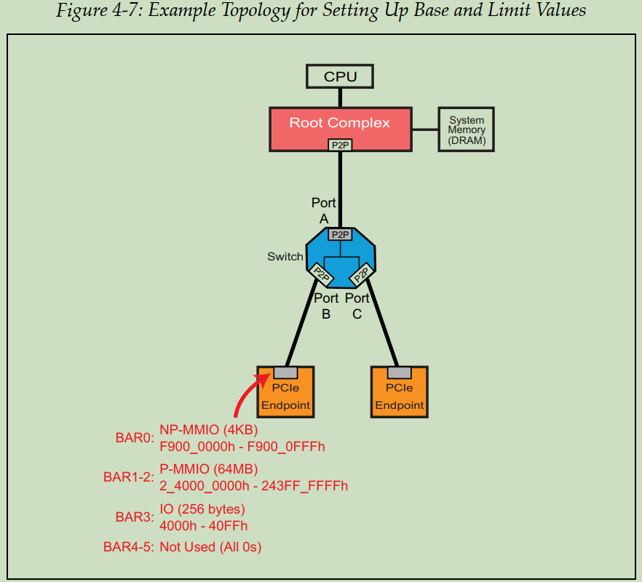

P-MMIO可预取范围（Prefetchable Range）
Type 1 Header有两对可预取内存base/limit寄存器。被称为Prefetchable Memory Base/Limit的寄存器要储存可预取地址范围的低32bit地址信息。如果这个Bridge支持对64bit地址进行译码，那么另一个被称为Prefetchable Memory Base/Limit Upper 32bits寄存器就也需要被启用，要用它来储存地址范围的高32bit，也就是bit[63:32]。图 4-8中展示了软件应该写入这些寄存器的值，以此来指示这个Bridge（Switch的Port B）下方的可预取地址范围为2_4000_0000h-2_43FF_FFFFh。这些寄存器的每个字段的含义都被总结在了表 4-4中。
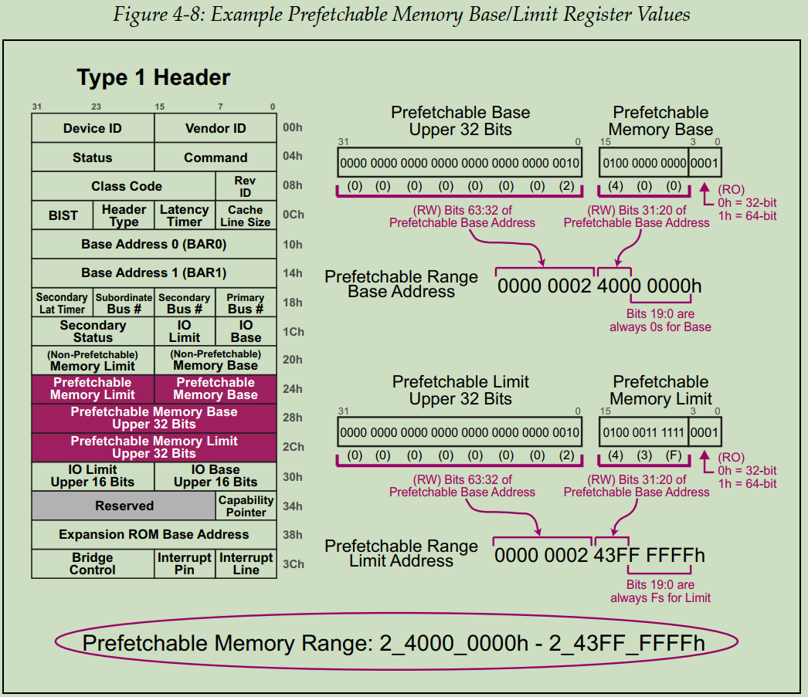
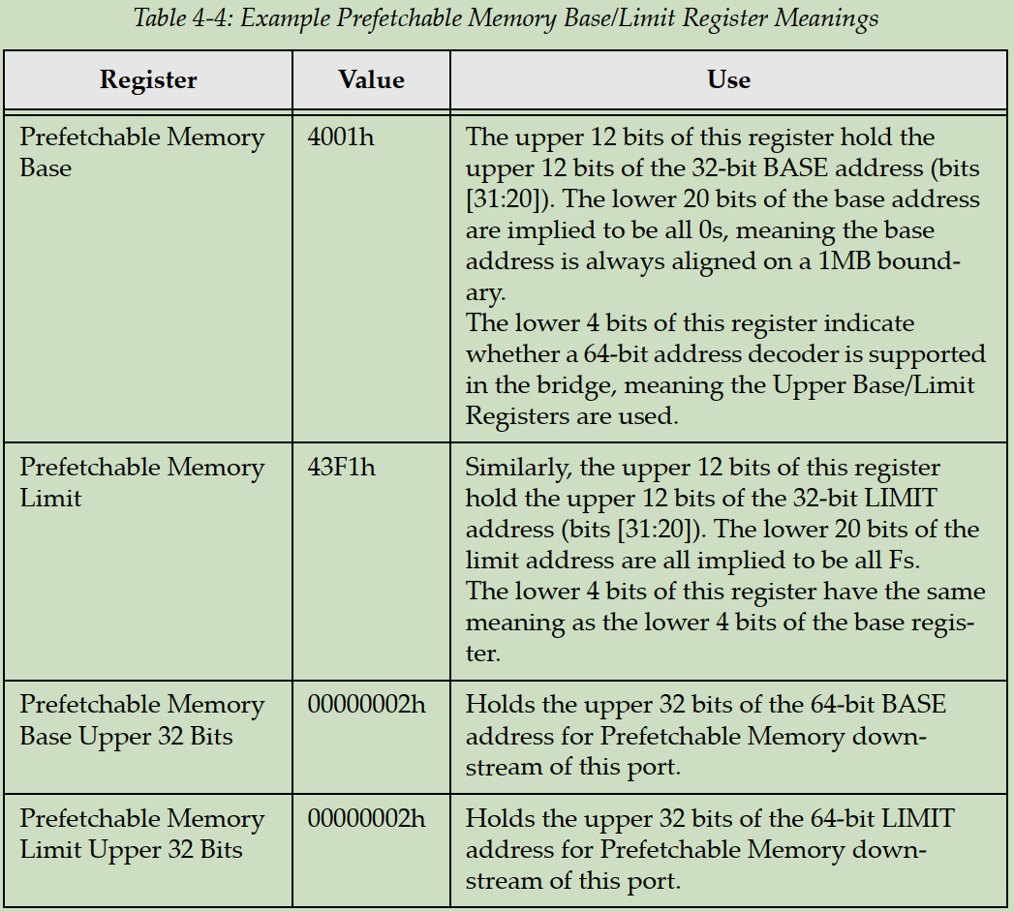
Prefetchable Memory Base寄存器：
- 值为4001h。
- 用法为，寄存器的高12bit用来存放32bit BASE地址的高12bit，也就是[31:20]。Base地址中的低20bit全是0，这意味着Base地址总是在1MB边界上对齐。
- 寄存器的低4bit用于指示Bridge中是否支持64bit地址译码，这4bit值为1则意味着Upper Base/Limit寄存器要被启用。
Prefetchable Memory Limit寄存器：
- 值为43F1h。
- 用法与Base寄存器相似，这个寄存器的高12bit用来存放32bit LIMIT地址的高12bit，也就是[31:20]。Limit地址的低20bit为全1（16进制下都是F）。这个寄存器的低4bit和base寄存器的低4bit含义相同。

Prefetchable Memory Base Upper 32bits寄存器：
- 值为00000002h。
- 用法为，这个寄存器用来存放这个端口下方可预取内存的64bit BASE地址的高32bit。
Prefetchable Memory Limit Upper 32bits寄存器：
- 值为00000002h。
- 用法为，这个寄存器用来存放这个端口下方可预取内存的64bit Limit地址的高32bit

NP-MMIO不可预取范围（Non-Prefetchable Range）
不可预取内存空间只支持32bit地址，这一点不同于可预取内存空间范围。因此对于不可预取内存空间来说，只有1个base寄存器和1个limit寄存器。按照图 4-7的示例，Port B的Bridge中的Non-Prefetchable Memory Base/Limit寄存器应该被写入的值被展示在图 4-9中。这些寄存器的每个字段的含义都被总结在了表 4-5中。
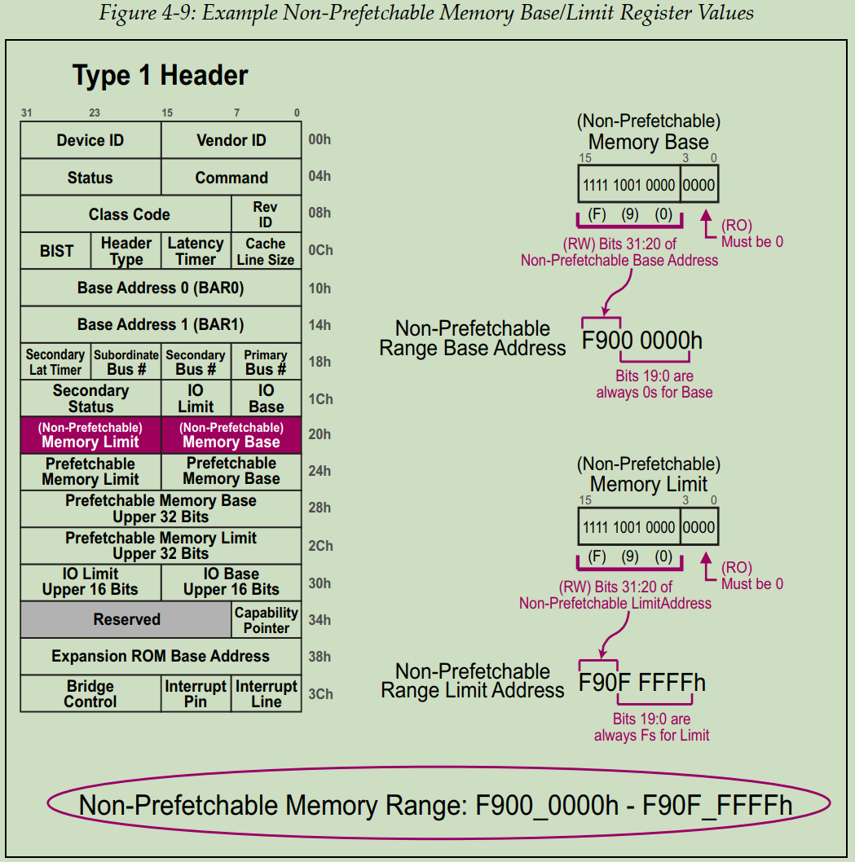
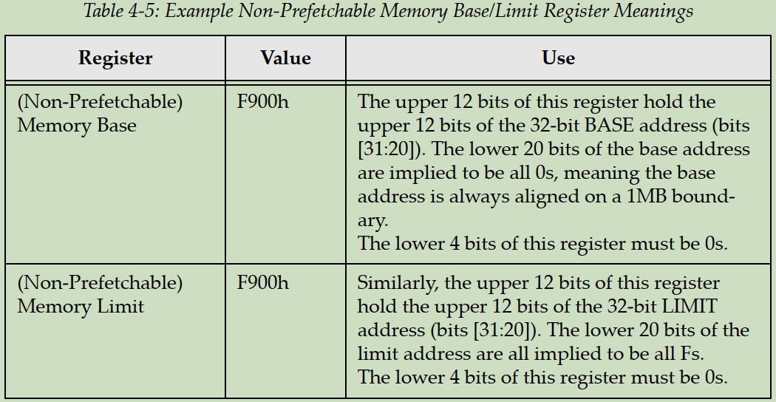
Non-Prefetchable Memory Base寄存器：
- 值为F900h。
- 用法为，寄存器的高12bit用来存放32bit BASE地址的高12bit，也就是[31:20]。Base地址中的低20bit全是0，这意味着Base地址总是在1MB边界上对齐。
- 寄存器的低4bit必须要为0。
Non-Prefetchable Memory Limit寄存器：
- 值为F900h。
- 用法与Base寄存器相似，这个寄存器的高12bit用来存放32bit LIMIT地址的高12bit，也就是[31:20]。Limit地址的低20bit为全1（16进制下都是F）。这个寄存器的低4bit和base寄存器的低4bit含义相同。
- 寄存器的低4bit必须要为0。
这个例子展示了一个很有趣的情况，那就是实际上Port B下方的EP所拥有的NP-MMIO范围大小为4KB，但是Port B的配置空间却表示出了1MB的范围，这远大于4KB。这是因为Type 1 Header中的base/limit寄存器只能用来表示地址的[31:20]。低20bit也就是[19:0]，则会被隐去。因此内存空间base/limit寄存器所能标志的最小范围就是1MB。
在我们的例子中，EP请求并被授予了4KB的NP-MMIO（F900_0000h-F900_0FFFh）。而Port B中NP-MMIO的base/limit寄存器被写入的值则指示了这个Port下存在的NP-MMIO大小为1MB（F900_0000h-F90F_FFFFh），或者说是1024KB。这意味着有1020KB的内存地址空间（F900_1000h-F90F_FFFFh）被浪费了。即使这样，这些被浪费的地址空间也一定不能被分配给其他的EP，否则这会导致对数据包的路由机制无法工作。

IO范围（IO Range）
类似于可预取内存范围，Type 1 Header中IO base/limit寄存器也有两对。被称为IO Base/Limit的寄存器用于存放IO地址范围的低16bit地址信息。若这个Bridge支持32bit IO地址的译码操作（现实设备中很少见），那么就要启用IO Base/Limit Upper 16Bits寄存器来存放地址信息的高16bit，也就是IO地址范围的[31:16]。按照我们的前面的示例，在图 4-10中给出了软件要写入这些寄存器的值，以此来表示这个Bridge（Port B）之下存在的IO地址范围为4000h-4FFFh。这些寄存器的每个字段的含义都被总结在了表 4-6中。
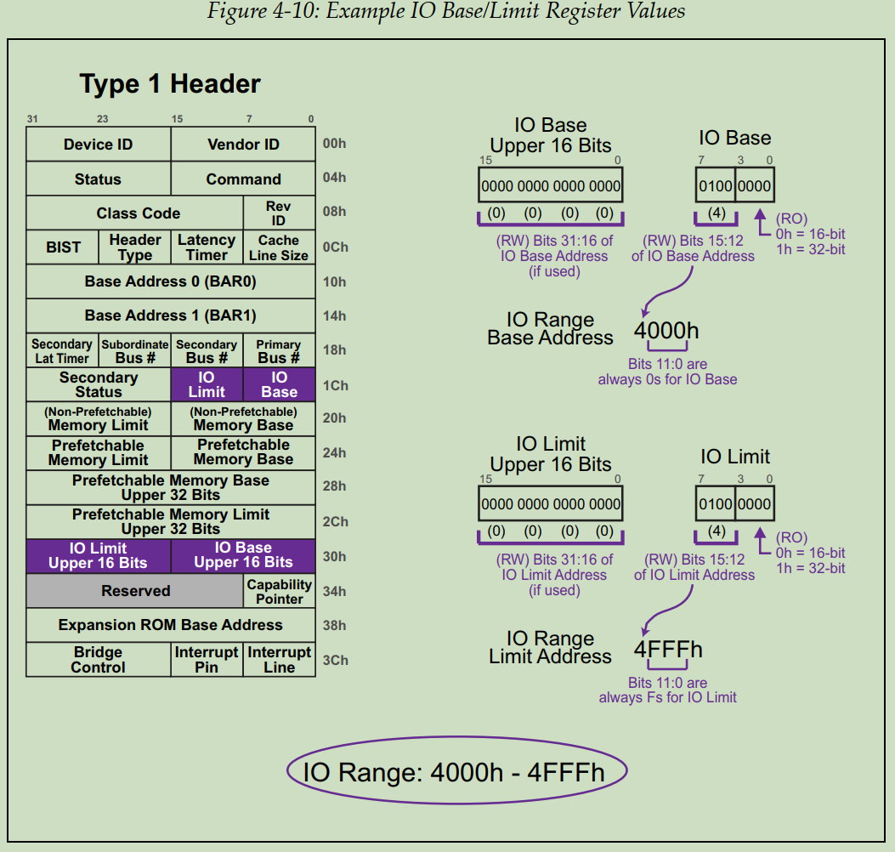
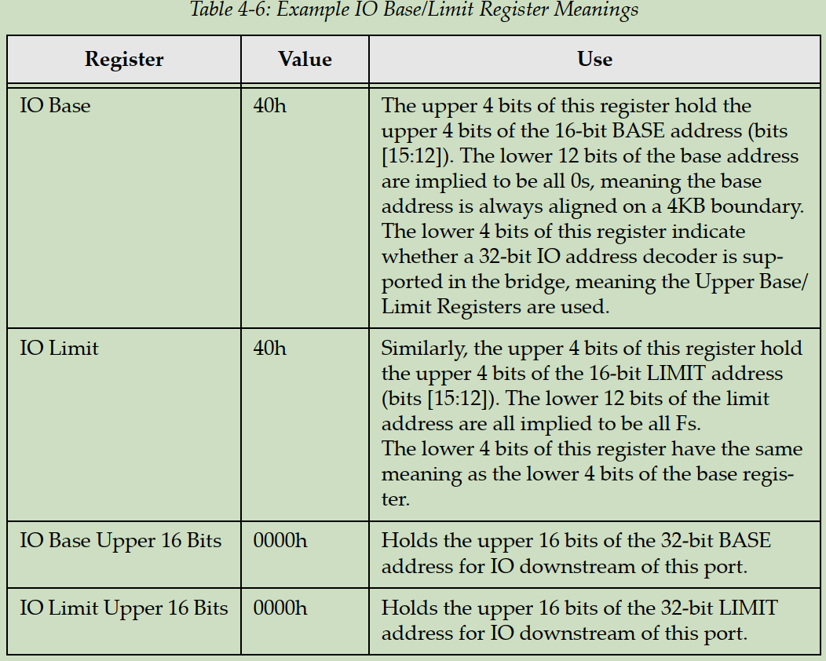
IO Base寄存器：
- 值为40h。
- 用法为，寄存器的高4bit用来存放16bit BASE地址的高4bit，也就是[15:12]。Base地址中的低12bit全部被设置为0，这意味着Base地址总是在4KB边界上对齐。
- 寄存器的低4bit用于指示Bridge中是否支持32bit地址译码，这4bit值为1则意味着Upper Base/Limit寄存器要被启用。
IO Limit寄存器：
- 值为40h。
- 用法与Base寄存器相似，这个寄存器的高4bit用来存放16bit LIMIT地址的高4bit，也就是[15:12]。Limit地址的低12bit为全1（16进制下都是F）。这个寄存器的低4bit和base寄存器的低4bit含义相同。
IO Base Upper 32bits寄存器：
- 值为0000h。
- 用法为，这个寄存器用来存放这个端口下方IO地址空间的32bit BASE地址的高16bit。
IO Limit Upper 32bits寄存器：
- 值为0000h。
- 用法为，这个寄存器用来存放这个端口下方IO地址空间的32bit Limit地址的高16bit。
在这个例子中，我们又看到了一种情况，Bridge被编程写入的地址空间要远大于其下方的Function所拥有的的实际IO地址空间。例子中EP拥有的地址空间为256Byte（4000h-40FFh）。而Port B被编程写入的值却表示其下方存在的IO地址空间为4KB（4000h-4FFFh）。同前面讨论MMIO时一样，这也是Type 1 Header的一种局限。对于内存地址空间来说，低12bit（bit[11:0]）的值是被隐去的，因此能被指定的IO地址范围的最小值就是4KB。这种局限比内存范围中的1MB最小窗口（1MB minimum window）要更加严重。在基于x86（Intel兼容）的系统中，处理器仅支持16bit的IO地址空间，而由于IO地址信息仅有bit[15:12]是可以被指定在Bridge中，这就意味着一个系统中最多就只能有16个（2^4）不同的IO地址范围。

未使用的Base和Limit寄存器
并不是每个PCIe设备都会使用全部的3种地址空间（P-MMIO、NP-MMIO、IO）。实际上，PCIe协议中不鼓励使用IO地址空间，支持这种操作仅仅是受一些传统遗留因素影响，并有可能在未来新版本的协议中被弃用。
我们来假设这种情况，一个EP中并没有请求使用所有的3种地址空间，那么对于这样的设备上方的Bridge来说，它的base和limit寄存器应该被配成什么值呢？首先，我们肯定不能简单地就把它们写入全0，因为低位的被隐去的地址bit依然是不同的（base中低位bit认为全0，limit中低位bit认为全F），这依然会表示出一个有效的地址范围。所以为了解决这些情况，就必须令base寄存器中的写入值大于limit寄存器的写入值。例如，如果一个EP并没有请求IO地址空间，那么这个Function上方直接相连的Bridge将会把IO Limit寄存器写为00h，将IO Base寄存器写为F0h。由于Base地址大于Limit地址，Bridge会知道这是一个无效的设置，并以此来认定其下方没有Function拥有IO地址空间。
这种使base和limit寄存器无效化配置的方法对于所有的3种base/limit寄存器都是可行的，而不只是针对IO base/limit寄存器。

Sanity Check：Registers Used For Address Routing
为了确保你已经理解了设置建立BARs和Base/Limit寄存器的规则和方法，请仔细查看图 4-11，以保证你对它们的正确认知。我们简单的对示例系统进行了扩展，在Switch的Port A下方加入了另一个EP以及它所请求的地址空间。要记得，Type 1 Header中也含有2个BAR，它们也可以请求地址空间。而一个Bridge的Base/Limit寄存器表示的地址空间范围并不包括Bridge自身的BAR所请求的地址空间，也就是说Base/Limit寄存器只表示Bridge下方存在的地址空间。
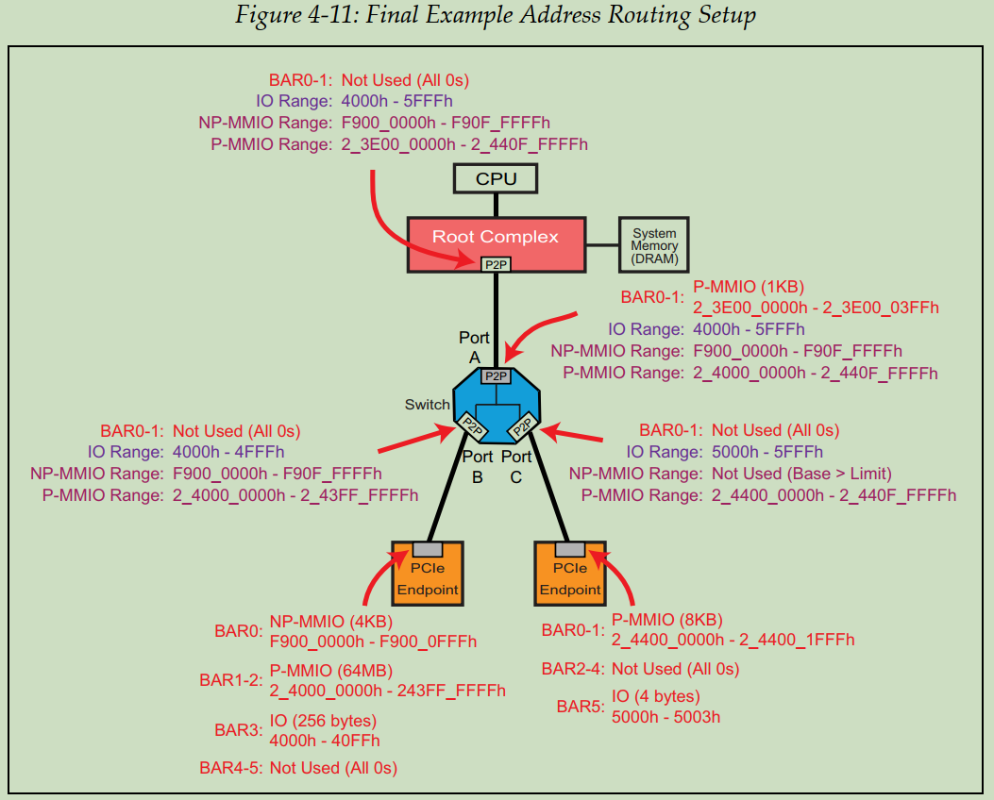

TLP路由基础
在前面所讲述的设置建立BARs和Base/Limit寄存器的目的，是为了确保流量（traffic）可以被正确的路由到它的目的Function，之后目的Function就可以看见这些流量中的事务并声明对这些事务的所有权。在例如PCI的这种共享总线（Share-Bus）结构中，所有的流量对于总线上的每个设备都是可见的。只有当流量的目的地在另一条总线，也就是必须跨越一个Bridge时，才会对请求进行路由。由于PCIe链路是点对点的（point-to-point），那么在设备间发送事务时就需要更多的路由操作了。
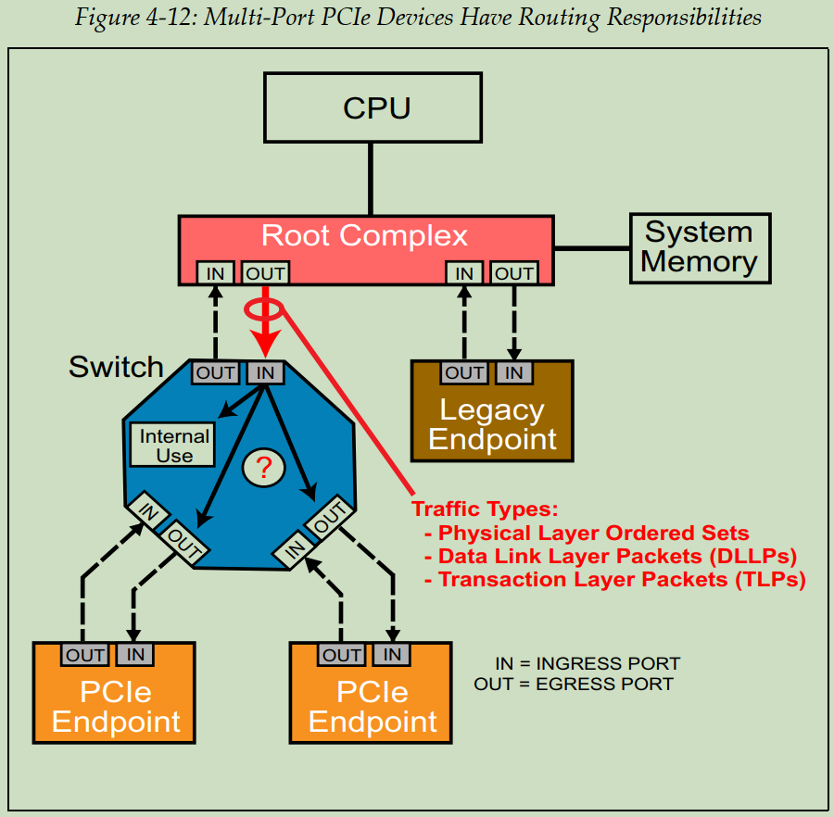
如图 4-12所展现的这样，一个PCIe拓扑使用独立的、点对点的链路来将各个设备与它们的一个或多个邻设备（neighbors）相连接。当流量到达链路接口的入站端（inbound side，或称为ingress port入口端口），这个端口将会进行错误校验，然后做出如下的三个决定中的一个：
1. 接收这个流量并在自身内部使用它。
2. 将这个流量转发至相应的出站（outbound，或者egress出口）端口。
3. 拒绝这个流量，因为入口端口自身既不是这个流量的预期的目标，也不是一个用来对它进行转发的接口。（注意，还存在其他可能的原因导致流量被拒绝）

接收方检查3种类型的流量（Recievers Check For Three Types of Traffic）
假设一条链路处于完全可工作状态，那么每个设备的接收接口（入口端口ingress port）必须对到达的三种链路流量进行检测和评估：Ordered Sets（命令集）、DLLPs（Data Link Layer Packets数据链路层包）以及TLPs（Transaction Layer Packets事务层包）。Ordered Sets和DLLPs对于链路来说是本地的，因此它们不用被路由到另一条链路。TLP可以并且也有可能需要被从一条链路搬移到另一条链路，这种操作所基于的路由信息存在于数据包的Header中。

路由元素（Routing Elements）
对于像RC和Switch这样具有多个端口的设备来说，它们可以在端口之间转发TLPs，它们有时也被称作Routing Agent（路由媒介）或是Routing Element（路由元件）。它们会接受目标为自身内部资源的TLP，也会将TLP在自身入口端口和出口端口之间进行转发。
有趣的是，Switch需要支持Peer-to-Peer的路由，但是对于RC来说这项功能是可选的。Peer-to-Peer流量通常是一个EP向另一个EP发送数据包。
EP只有一条链路，并且它永远不希望看到一个目的地不是它自己的流量，对于它来说只会简单地接受或者拒绝输入的TLPs，而不会进行转发。

TLP路由的三种方法
TLP可以被基于地址路由（Memory或IO），可以被基于ID路由（Bus—Device—Function），或者还可以被隐式路由（routed implicitly）。具体使用的路由办法要根据TLP类型来决定。表 4-7总结了TLP类型和路由方法的对应关系。
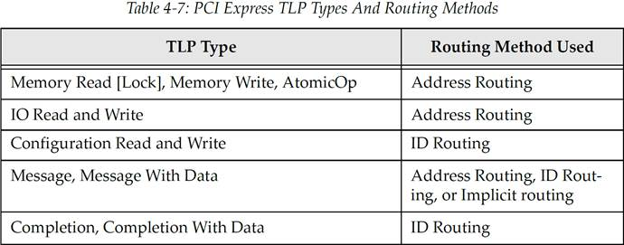
可以发现，Message是唯一一种支持多种路由方法的TLP类型。PCIe协议中定义的大多数message使用的是隐式路由，然而由厂商定义的message则根据需要也可以使用地址路由或者ID路由。

隐式路由和Message的目的（Purpose of Implicit Routing and Message）
在隐式路由中，不使用地址或者ID这种路由信息；相反，这个数据包是根据包头中的一个代码（code）来进行路由的，这个代码指示的目的地是拓扑结构中一个已知的位置，例如RC。这种方法简化了使用隐式路由的message路由。

为什么是Message？
Message事务在PCI和PCI-X中并没有被定义，但是在PCIe中被引入。加入Message作为一种数据包类型的主要的原因是，为了继续进行PCIe的设计目标之一，也就是大幅度地减少以前PCI中的边带信号（sideband signals）的使用，例如中断pins、错误pins、电源管理信号等等。因此，大多数的边带信号都被带内（in-band）数据包所替代，这些数据包的形式就是Message TLP。

隐式路由怎么提供帮助？
要使用带内Message来替代边带信号，就需要一种方法来将这些Message路由到正确的收件方（recipient）那里去，而Message的收件方位于一个由数量众多的点到点链路组成的拓扑结构中。隐式路由利用了这样一个事实：Switch和其他的路由元件是可以理解上行（upstream）和下行（downstream）的概念的，且RC是位于整个拓扑结构的最顶端，而EP则是位于拓扑结构的底部。因此举例来说，一个Message可以使用一个简单的代码来表示它应该被送往RC，或者是要被送往下行的所有设备。上述的这种能力能够有效的减少对定义地址范围或是ID列表的需要，而原本是需要针对不同的Message来定义特定的地址范围或是ID列表才能完成路由。

拆分事务协议（Split Transaction Protocol）
像大多数其他串行传输技术一样，PCIe使用拆分事务协议（Split Transaction Protocol），它允许一个目标设备接收一个或多个请求，然后再使用单独的完成包来对这些请求进行响应。相比于在PCI中使用等待态（wait-state）或是延迟传输（retry）来处理访问目标时出现的延迟，拆分事务协议是一种显著的进步。拆分事务协议不再使用通过试探目标是否处于ready才进行访问的高延迟传输机制，而是使用目标设备自己发起响应的方式，无论何时只要目标设备处于ready，它都能自己发起响应，而这个响应所对应的请求是此前就已经给到目标设备的了。这种方式使得每个事务的完成都至少需要两个单独的TLP——Request（请求包）和Completion（完成包），而我们后面将会讲到，对于一个单独的读请求，可能会有多个完成包返回。图 4-13展示了一个拆分事务中的Request-Completion的组成，这个例子的场景是软件从EP读取数据。
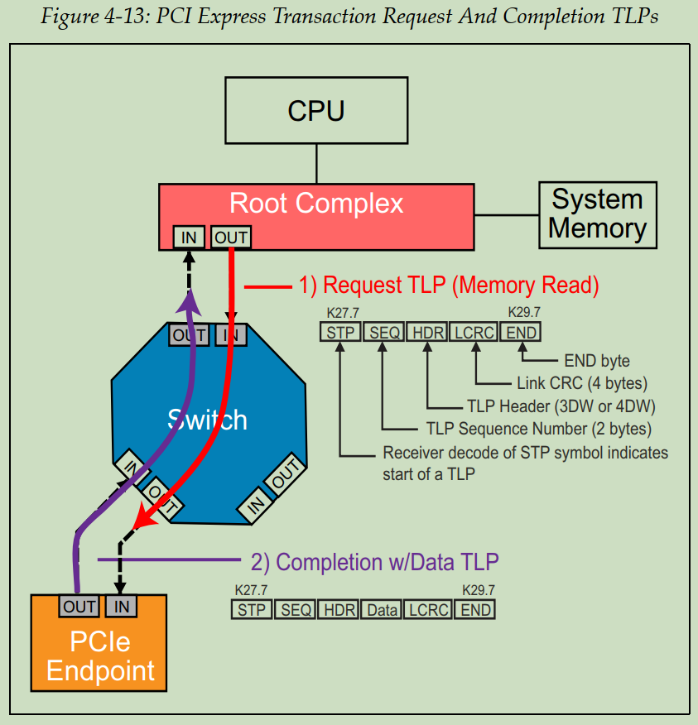

Posted与Non-Posted
为了减少Request-Completion延迟所带来的开销和损失，MWr（Memory Write）事务是Posted的，这意味着从Requester的角度来说，当这个Posted事务刚从Requester发出去，就认为它已经完成了。如果想帮助理解，可以将术语“Posting（邮寄）”和邮政系统（postal system）联系到一起，因为“邮寄”一个MWr和邮寄一封信十分相似。一旦你将要邮寄的信放入邮局邮箱，你就会相信邮政系统会把它送出去，而不必去等待投递的确认。这种方法比等待整个Request-Completion传输完成要快的多。但是，在所有的邮寄方案中都会存在不确定性，事务是否、何时在最终的接收方被成功完成，这是不确定的。
在PCIe中，尽管所有的Posted MWr会带来不确定性，但是相比于这种方法获得的收益来说，这种不确定性是比较少量且可以接受的。相比之下，对IO和配置空间的写操作几乎都会影响设备的行为，且这种影响还是实时与这两种写操作相关联的。因此，对于这样的写请求来说，非常有必要知道它们是否完成以及什么时候完成。基于这样的原因，IO写和配置写必须要是Non-Posted的，它们总是需要收到一个返回的完成包来报告自身操作的状态。
总结来说，Non-Posted事务需要完成包，Posted事务不需要完成包而且也永远不应该收到一个完成包。表 4-8列出了哪些PCIe事务是Posted的，哪些是Non-Posted的。
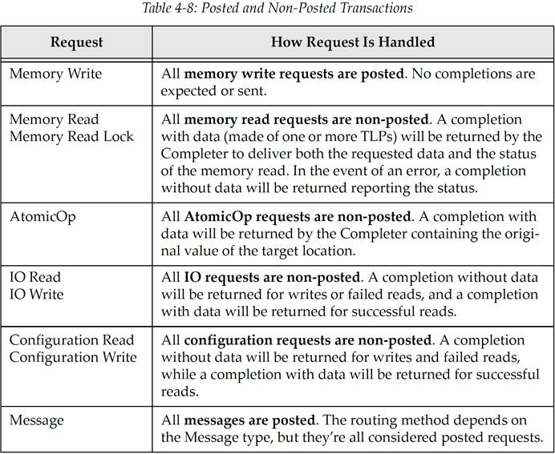
Memory Write：
所有的Memory Write请求都是Posted的。不需要返回完成包（Completion）。
Memory Read和Memory Read Lock：
所有的Memory Read请求都是Non-Posted的。需要由Completer返回一个带有数据的Completion（这个Completion由一个或多个TLP组成），Completer通过Completion来传递Requester所请求的数据以及当前Memory Read事务的状态。若发生了错误，那么返回的用于报告错误状态的Completion将不含有数据。
AtomicOP：
所有的AtomicOP请求都是Non-Posted的。需要由Completer返回一个带有数据的Completion，这个Completion中包含了目标位置的原始值。
IO Read和IO Write：
所有的IO请求都是Non-Posted的。对于IO Write和失败的Read来说，需要返回一个不含有数据的Completion。而对于成功的Read来说，则需要返回一个带有数据的Completion。
Configuration Read和Configuration Write：
所有的Configuration请求都是Non-Posted的。与IO请求类似，对于Configuration Write和失败的Read来说，需要返回一个不含有数据的Completion。而对于成功的Read来说，则需要返回一个带有数据的Completion。
Message：
所有的Message请求都是Posted的。虽然路由方法是取决于Message类型的，但是Message都被认为是posted请求。
简单总结来说，只有Memory Write和Message是 Posted的。

Header中定义数据包格式和类型的字段
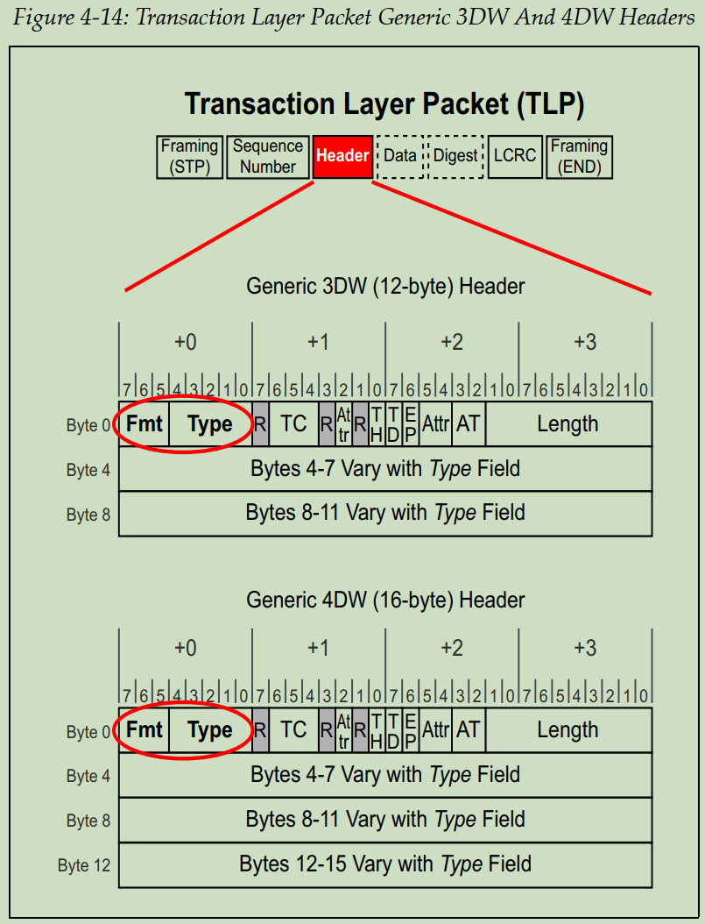
每个TLP都含有一个3个或4个DW（12或16byte）的Header。在TLP Header中含有Format和Type这两个字段，它们用来定义剩余的Header的内容，并决定这个TLP在拓扑结构中传递时所使用的路由方法。

Header中Format/Type字段的编码含义
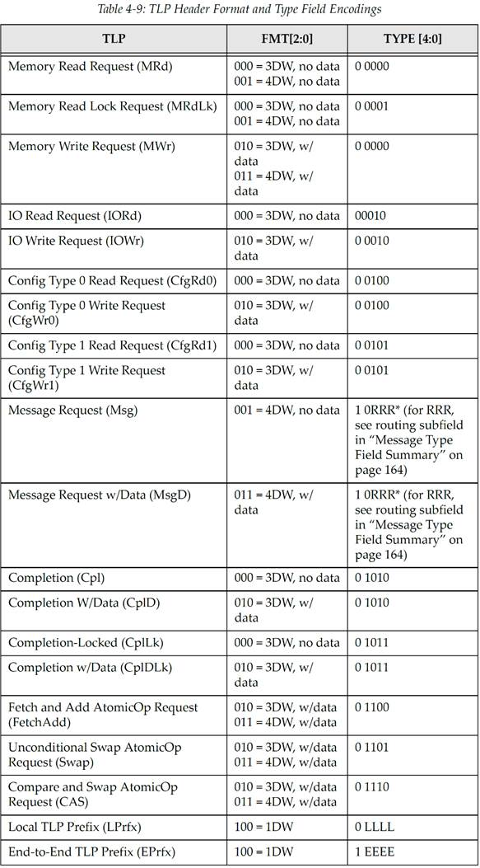
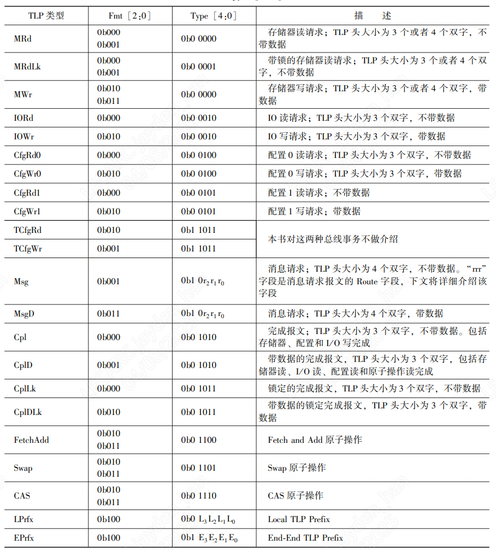

TLP Header概述
当TLP在入口端口（ingress port）被接收到，首先要在物理层和数据链路层对TLP进行错误检查。如果检查无错，那么再由事务层来检查当前TLP使用的是哪种路由方法。基础的步骤为：
1. Format和Type字段确定了TLP Header的大小、数据包的格式和类型。
2. 根据TLP所使用的路由方法（与Type相关），设备将确定这个TLP的预期接收者是否就是自己。如果确实就是自己，那么设备将接受（或者说是消耗）这个TLP，否则设备将会把这个TLP转发到相应的出口端口（egress port）——根据该出口的排序和流控规则。
3. 如果设备既不是TLP的预期接收方，且设备也并不位于前往预期接收方的路径上，那么它通常会通过一个状态字段为Unsupported Request（UR）的完成包来拒绝这个TLP。

路由机制的应用（Applying Routing Mechanisms）
一旦配置完了系统地址并且也允许开始执行事务，设备将会检查输入的TLP并使用相应的配置字段域来对数据包进行路由。下面的小节将会对PCIe结构中的TLP路由机制基础特点和功能进行描述。

ID路由
ID路由是用来指向一个逻辑位置——Bus Num，Device Num，Function Num，或者一般称为BDF，这个逻辑位置一般是拓扑结构中的一个Function。ID路由这种机制对PCI和PCI-X协议中用于配置事务路由的方法是兼容的。在PCIe中，ID路由仍然会被用来路由配置包，同时它还可以用来路由完成包和一些Message。

Bus号，Device号，Function号的使用上限
PCIe支持的拓扑结构的上限与PCI和PCI-X一样：
1. 一个系统中可以存在的最大总线数量为256，因为Bus号是8bit位宽的。这个总线数量包括了Switch产生的内部总线。
2. 每条总线上最多可以有32个设备，因为Device号是5bit位宽的。一个老式的PCI总线或是Switch、RC的内部总线的下方可以挂载不止一个设备，然而外部的PCIe链路（external PCIe Links）就必须要是点到点的（point-to-point），也就是说外部PCIe链路下方只能挂载一个设备。下行端口（Switch或RC的下行端口）会强制将外部链路的Device号定为Device 0，因此每个外部EP都总会是Device 0。除非使用了替代路由ID解释（Alternative Routing-ID Interpretation，ARI），若使用了ARI那么这个外部Device将没有Device号。
3. 每个设备中最多可以有8个内部Function，因为Function号是3bit位宽的。

TLP Header中有关ID路由的关键字段
如果一个收到的TLP中的Type字段表示了这个TLP要使用ID路由，那么TLP Header中的ID字段（Bus，Device，Function）就要用来执行路由检查（routing check）。有两种情况：使用3DW Header来进行ID路由，或者使用4DW Header来进行ID路由（这只可能出现在Message路由中）。图 4-15展示的是一个用于ID路由的3DW Header，图 4-16展示的是一个用于ID路由的4DW Header。
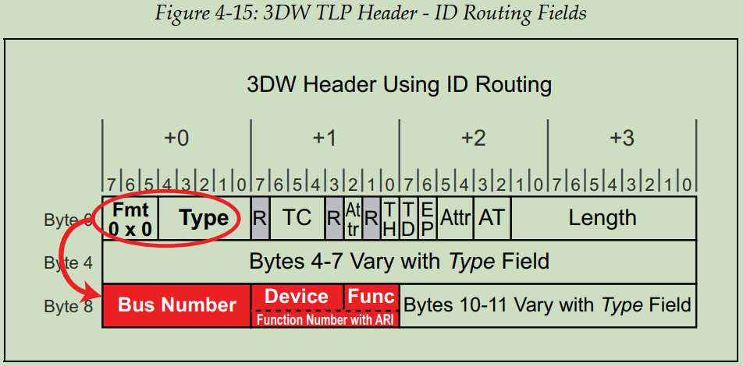
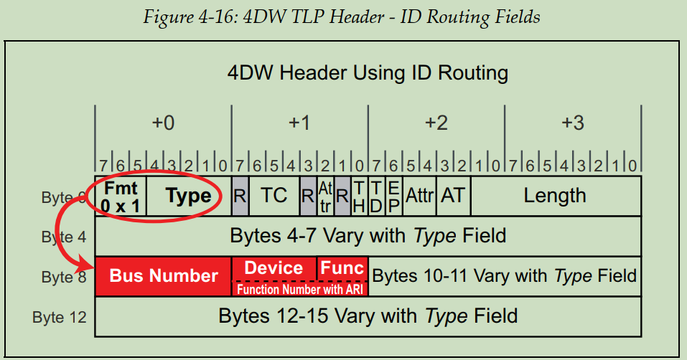

EP进行一次检查（Endpoint：One Check）
对于ID路由，一个EP只会简单地根据自己的BDF来检查TLP Header中的ID字段。每当Function在自己的链路上接收到一个Type 0配置写时，Function将会从配置写事务的TLP Header的byte8-9中“捕获（Capture）”到自己的Bus号和Device号。Function必须将Bus号和Device号存储下来，而具体是存在什么地方，协议中并没有特别指定。保存下来的Bus和Device号被可以被用作Requester ID，例如当这个EP发起请求后，请求的Completer可以将这个Requester ID放进完成包内来让完成包被顺利路由返回，Requester ID就是这个完成包用来路由的信息。

Switches（Bridges）每个端口进行两次检查
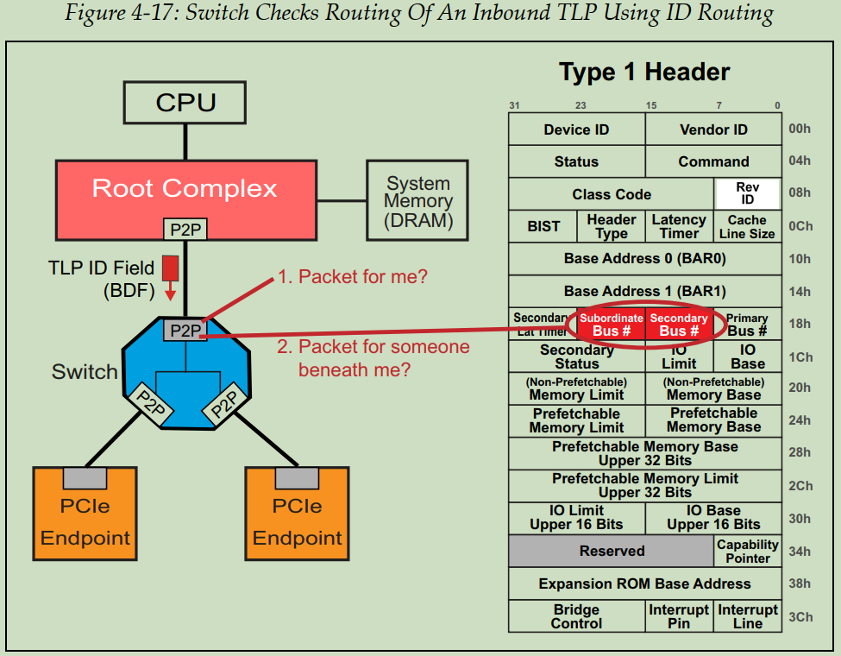
对于一个使用ID路由的TLP来说，一个Switch端口首先要检查这个TLP的预期目的地是不是端口自身，这种检查是通过将端口自身的BDF与TLP Header中的目标ID进行比较来进行的，如图 4-17中的（1）所示。与EP一样，每个Switch端口将会从上行端口发现的每次配置写（Type 0）事务中，捕获到自己的Bus号和Device号。如果TLP中的目标ID与Switch端口的ID相同，那么Switch端口就会消耗掉（consume）这个TLP，也就是不再转发到其他地方而是自己使用。如果这两个ID字段并不相同，那么Switch端口将会检查这个TLP的目标位置是否在自己的下方。这个检查的方式是，通过检查次级总线号寄存器（Secondary Bus Number Register）和从属总线号（Subordinate Bus Number Register）来查看TLP的目标总线号是否在Switch端口下方的从属总线范围内（包括范围边界）。如果在范围内，那么就将这个TLP向下转发。图 4-17中的（2）所表示的就是这项检查。如果数据包到达Switch的上行端口，但是没有与端口的BDF相匹配，且也不在从属总线范围内，那么它就会被作为上行端口的UR（Unsupported Request）来处理。
如果上行端口确定了所接收到的TLP的目的地是其下方的一个设备（也就是这个TLP的目标总线在上行端口的从属总线范围内），那么上行端口就会将TLP向下转发，Switch所有的下行端口都会对这个TLP做跟上面一样的检查。每个下行端口都会检查自己是不是TLP的目的地，如果是，那么这个端口将会消耗掉这个TLP而其他端口将会忽略这个TLP。如果TLP的目的地并不是任何一个下行端口，那么下行端口们都会再去检查TLP的目标设备是否在自己下方的从属总线范围中。如果有一个下行端口检查到了这个TLP的目标设备在自己的下方，那么这个端口就会将TLP转发至自己的次级总线，且其他下行端口将会忽略这个TLP。
很重要的一点是要记住Switch中的每一个端口（Port）都是一个Bridge，因此它们都有自己的配置空间，并且它们的配置空间Header必然是Type 1 Header。尽管在图4-17中只展示了上行端口的Type 1 Header，但是实际上每个端口（每个P2P Bridge）都有自己的Type 1 Header，并且在每个端口收到TLP时都会执行上面所述的两次检查。

地址路由
使用地址路由的TLP引用的内存（系统内存和内存映射IO）和IO地址映射和PCI/PCI-X中事务引用的是一样的。如果一个Memory请求的目标地址小于4GB（即一个32bit地址），那么这个TLP必须使用3DW Header。而如果它的目标地址大于4GB（即一个64bit地址），那么这个TLP就必须使用4DW Header。IO请求的地址被限制为32bit，并且仅当为了支持传统的旧功能时才能被使能。

TLP Header中有关地址路由的关键字段
当TLP Header中的Type字段表示这个TLP使用地址路由时，那么就要用Header中的Address字段来执行路由检查。Address字段可以是32bit也可以是64bit的。

使用32bit地址的TLP
对于IO和32bit的Memory请求，它们所使用的3DW Header如图 4-18所示。因此，这些TLP的目标内存映射寄存器（Memory-Mapped Registers）会存在于4GB内存边界以内。

使用64bit地址的TLP
对于64bit的Memory请求，它们所使用的4DW Header如图 4-19所示。因此，这些TLP的目标内存映射寄存器（Memory-Mapped Registers）会存在于4GB内存边界之上。
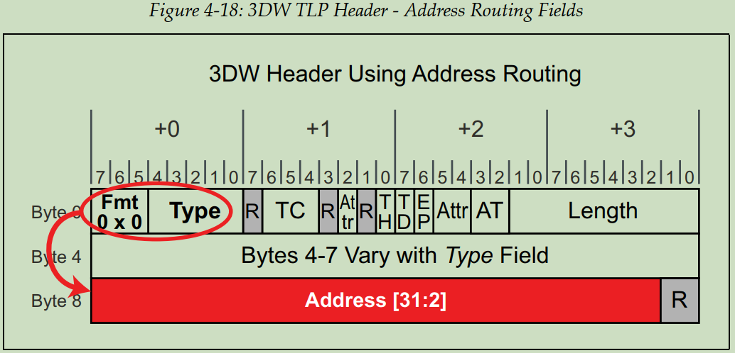
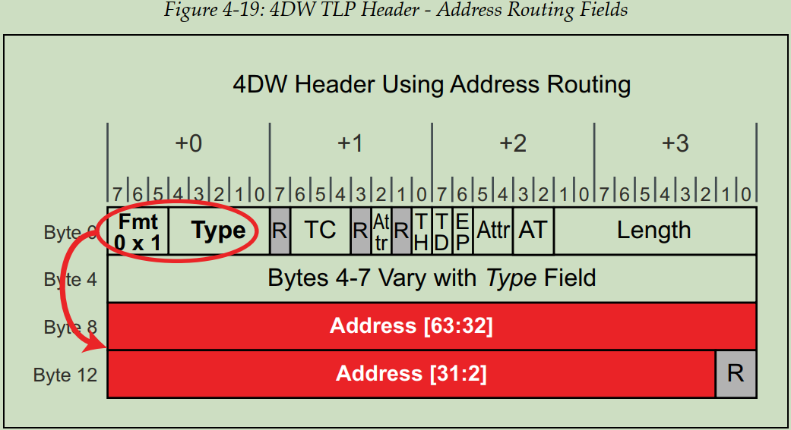

EP对地址的检查
如果一个EP收到了一个地址路由的TLP，那么EP将会用其自身配置Header中的每一个BAR（Base Address Register基地址寄存器）与TLP Header中的Address字段进行比对，如图 4-20所示。由于EP只有一个链路接口，因此它只会接受或者拒绝数据包，而不会对其进行转发。如果TLP Header中的Address字段与EP的某一个BAR所指示的地址范围相匹配，那么EP就会接受这个TLP。
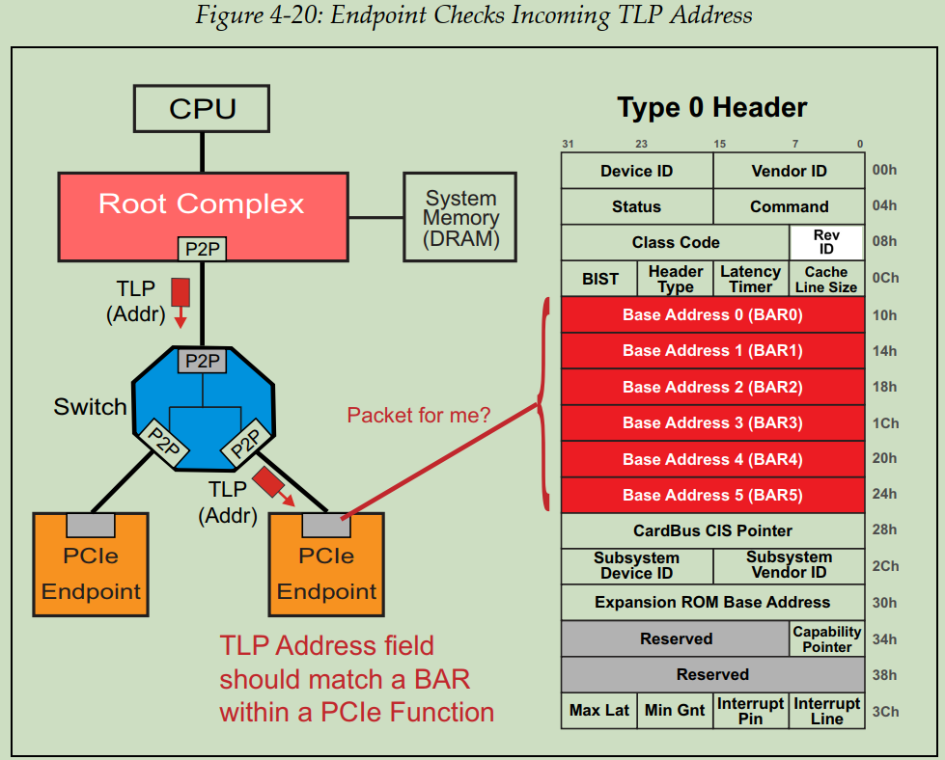

Switch路由（Switch Routing）
对于Switch端口来说，如果一个输入的TLP使用的是地址路由，那么端口会首先检查这个TLP的目标地址是否就是端口本身，这种检查是通过将Switch端口自身Type 1 Header中的两个BAR与TLP Header中的Address进行比对来实现的，如图 4-21中的步骤1所示。如果TLP Header中的Address字段与某个BAR的地址范围相匹配，那么就说明这个Switch端口就是TLP的目的，端口将会消耗掉这个TLP。如果并未匹配任何一个BAR的地址范围，那么Switch端口将会检查Base/Limit寄存器对，以此来确定这个TLP的目标Function是否在本端口之下。如果Request的目标是IO空间，那么端口将会检查IO Base寄存器和IO Limit寄存器，如图 4-21中步骤2a所示。而如果Request的目标是Memory空间，那么端口将会检查不可预取Base/Limit寄存器和可预取Base/Limit寄存器。
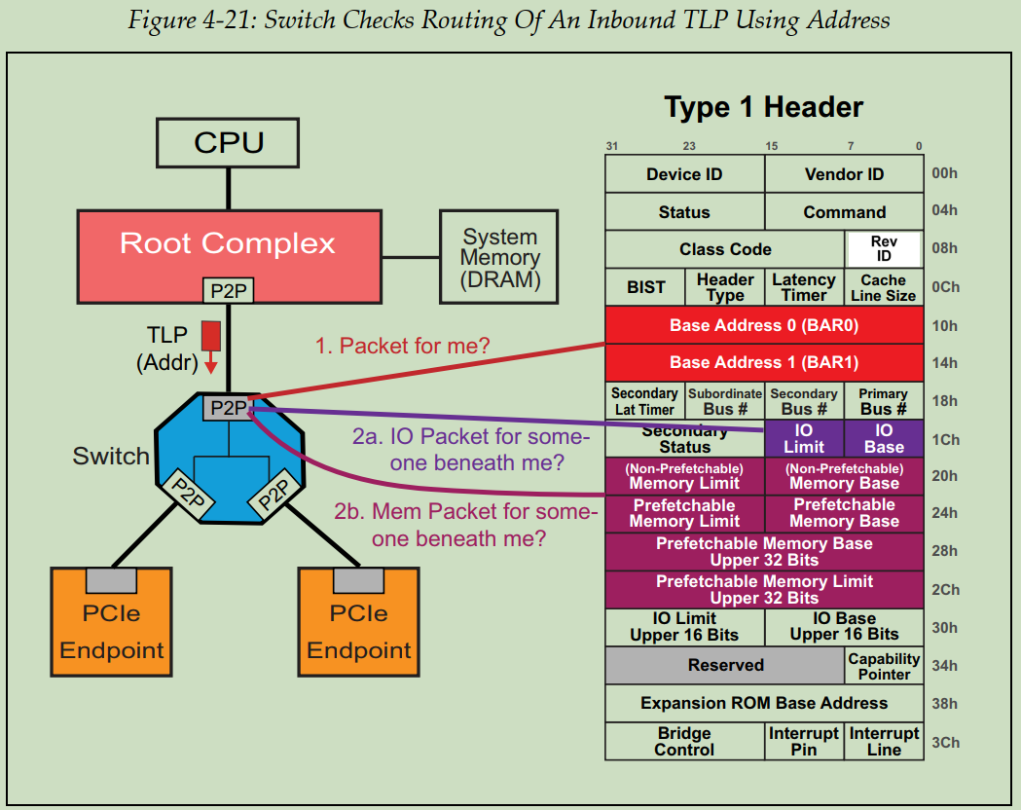
为了能理解Switch中基于地址的TLP路由，最好要记住一点，每个Switch端口自身都是一个Bridge。
下面的步骤描述的是一个Bridge（也就是Switch端口）接收一个基于地址路由的TLP：

TLP向下行移动（由Switch主接口接收并向下转发）
1. 如果TLP的目标地址与Switch端口的其中一个BAR地址范围相匹配，那么这个Bridge（Switch端口）就会消耗掉这个TLP，因为其自身就是这个TLP的目的地。
2. 如果TLP的目标地址落在端口的Base/Limit寄存器所表示的范围内，那么这个TLP就会被转发到次级接口（Secondary Interface），也就是向下转发。
3. 若以上两个条件都不符，且主接口（Primary Interface）上没有其他的Bridge声明拥有这个TLP，那么这个TLP将被Switch主接口当做UR（Unsupported Request）来处理。

TLP向上行移动（由次级接口接收并向上转发）
1. 如果TLP的目标地址与当前Switch次级接口（Secondary Interface）的其中一个BAR地址范围相匹配，那么这个Bridge（Switch端口）就会消耗掉这个TLP，因为其自身就是这个TLP的目的地。
2. 如果TLP的目标地址落在端口的Base/Limit寄存器所表示的范围内，那么这个TLP将被Switch次级接口当做UR（Unsupported Request）来处理（除非这个端口是Switch的上行端口，在这种情况下，这个数据包可能是一个Peer-to-Peer的事务，它将会被转发至下行的另一个端口上，而不是之前接收这个TLP的端口）。
3. 若以上两个条件都不符，那么这个TLP将会被转发至主接口（上行端口），因为这个TLP目的地既不是当前的端口Bridge，也不是这个Bridge之下的任何一个Function。

多播能力（Multicast Capabilities）
在PCIe 2.1版本中，新加入了通过指定一个地址范围来进行多播的能力。任何接收到的TLP，只要其地址落在被指定为多播范围的地址范围之内，它的路由或者接受（routed/accepted）就要根据多播规则来处理。虽然这个多播的地址范围不一定会被保留在一个Function的BARs中，也不一定会存在于Bridge的Base/Limit寄存器对中，但是它也需要通过合适的方式被接受或转发。

隐式路由（Implicit Routing）
隐式路由通常被一些Message数据包所使用，它是基于路由元件的感知能力，即路由元件知道拓扑结构具有上行和下行方向，并且拓扑的最顶部是RC。这使得一些简单的路由方法可以不需要去分配目标地址或是ID就能进行路由。由于RC一般都集成了电源管理（power management）、中断（interrupt）和错误处理逻辑（error handling logic），这使得RC基本上是大多数PCIe Message的发送者或者接收者。

仅为Message所使用（Only for Messages）
有些Messages使用地址或者ID路由，而不是隐式路由，那么对于这些Message来说，它们的路由机制就跟前面几节描述的ID路由和地址路由相同。然而，对于绝大多数Message来说，使用的路由机制是隐式路由。隐式路由的目的是为了模仿边带信号（side-band signal）的行为，之所以要这样是因为PCIe的设计目标之一就是要尽可能的把原本PCI中的边带信号都清除干净。PCI中的这些边带信号一般是用于Host将一个事件通知给所有的设备，或者是设备将一个事件通知给Host。在PCIe中，我们使用Message TLPs来传输这些事件，而不是通过边带信号。在PCIe中被定义了Message的事件类型有：
- 电源管理（Power Management）
- INTx传统中断信号（INTx legacy interrupt signaling）
- 错误信号（Error signaling）
- 锁定事务的支持（Locked Transaction support）
- 热插拔信号（Hot Plug signaling）
- 厂商特定信号（Vendor-specific signaling）
- 插入卡插槽功耗限制设置（Slot Power Limit settings）

TLP Header中有关隐式路由的关键字段
对于隐式路由来说，使用TLP Header中的子字段（sub-field）来确定Message的目的地。图 4-22展示了一个使用隐式路由的Message TLP Header。
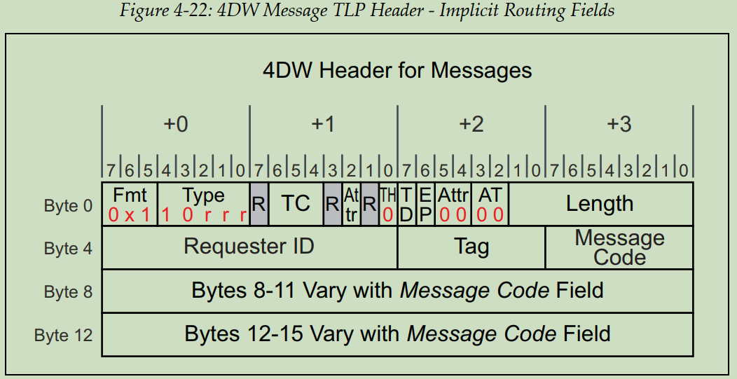

Message的Type字段总结
表 4-10展示了一个Message的TLP Header中Type字段的含义。如表中所示，最高的2bit用于指示这个数据包是一个Message，剩下的低3bit用于指示这个Message使用的路由方法。需要注意，Message TLP不管使用哪种路由操作，都只会使用4DW Header。若使用地址路由，那么就用byte8-15来组成64bit地址；若使用ID路由，那么就用byte8和9来组成目标BDF。
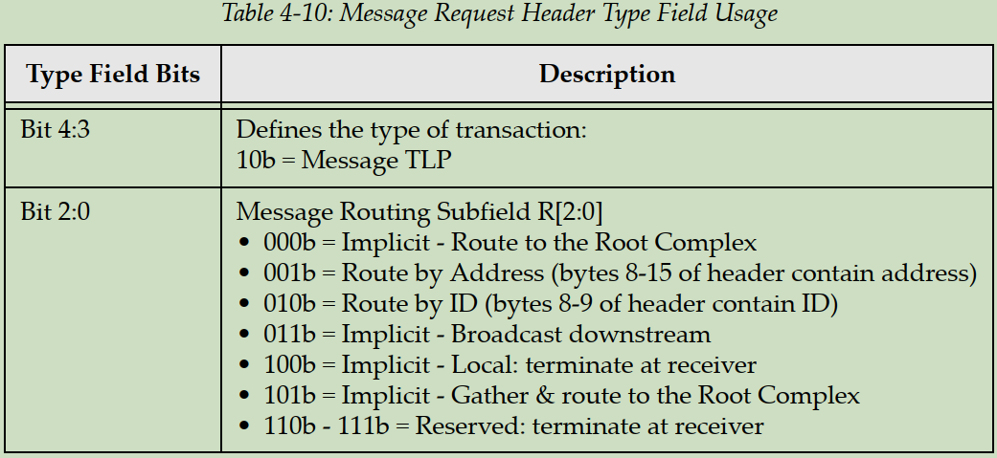

EP的处理
对于隐式路由，EP会简单的检查路由子字段（sub-field）是否适合它。例如，EP会接受一个广播Message或是一个终止于EP接收端的Message，但是不会接受隐式目的地为RC的Message。

Switch的处理
像Switch这样的路由元件（Routing Element）需要考虑TLP到达了哪个端口，以及TLP的路由子字段是否对这个端口来说是合适的。举例来说：
1. 一个Switch的上行端口可以合法的接收一个广播Message。上行端口将会把这个广播Message复制一份，并向它的所有下行端口都转发。如果一个Switch的下行端口接收了一个隐式路由的广播Message（这意味着这个Message将会向上行移动），这是一种错误，它将被当做畸形TLP（Malformed TLP）来处理。
2. 一个Switch的下行端口可以接收隐式路由目的地为RC的Message，下行端口将会把这个Message转发给上行端口，因为路由元件知道RC永远在上行。而Switch的上行端口并不会从外界接受一个隐式路由目的地为RC的Message，因为这意味着它会向下转发，但是RC却在拓扑结构的上方。
3. 如果隐式路由Message表示它会终止在其接收者的位置，那么接收它的Switch端口将会消耗掉这个Message，而不是将其转发。
4. 对于使用地址路由或者ID路由的Message来说，Switch会按照一般对地址或ID的检查方式来决定是接收它们还是转发它们。

DLLP和Ordered Set不会被路由
DLLP和Ordered Set的流量并不会被从Switch或者RC的入口端口路由到出口端口。这些数据包只会通过物理层到物理层的链路进行传输，从一个端口移动到另一个端口。
DLLP起源于PCIe端口的数据链路层，先经过物理层，接着离开端口并在链路上传输，然后到达对端端口。在对端端口上，DLLP先经过物理层，然后最终到达数据链路层，DLLP在这里被处理和消耗。DLLP不会继续沿着端口向上到达事务层，因此它并不存在路由。
相似的，Ordered-Set数据包起源于物理层，然后离开端口并通过链路传输，最终到达对端端口。在对端端口上，Ordered-Set在物理层就被处理和消耗。由于Ordered-Set也不会继续沿着端口向上到达数据链路层或者事务层，因此它也不存在路由。
只有TLP会被Switch和RC进行路由，它们起源于源端口的事务层，结束于目的端口的事务层。

数据链路层(Data Link Layer)
PCIE链路的中间层是数据链路层，它作为事务层和物理层之间的中间阶段。数据链路层的主要职责包括链路管理和数据完整性，包括错误检测和错误纠正。
数据链路层发送端接收由事务层组装的TLP，计算并应用数据保护代码和TLP序列号，然后提交给物理层进行跨链路传输。接收端的数据链路层负责检查接收到的TLP的完整性，并将它们提交给事务层进行进一步处理。在检测TLP错误时，这一层负责请求重新传输TLP，直到信息正确接收，或确定链路已失效。
数据链路层还生成和消耗用于链路管理功能的包。为了区分这些包与事务层使用的TLP，当提到由数据链路层生成和消耗的包时，将使用术语数据链路层包(DLLP)。
数据链路层负责可靠地将事务层（Transaction Layer）提供的TLP（Transaction Layer Packet）通过PCI Express链路传输到另一组件的事务层。数据链路层提供的服务包括：
数据交换
- 接受事务层提供的TLP并将其传递给物理层（Physical Layer）进行传输。
- 接受物理层从链路接收到的TLP并将其传递给接收事务层。
错误检测和重传
- 生成TLP序列号和LCRC（Link Cyclic Redundancy Check）。
- 存储已传输的TLP以支持数据链路层重试。
- 对TLP和数据链路层包（DLLP）进行数据完整性检查。
- 生成正确认和负确认DLLP。
- 提供错误报告和记录机制的错误指示。
- 链路确认超时重播机制。
初始化和电源管理
- 跟踪链路状态并将其活动/复位/断开状态传达给事务层。
数据链路层为PCIe链路执行三个关键服务：
- 事务层数据包（TLP）的排序：由事务层生成的TLP按顺序排列。
- 确保TLP在两个端点之间的可靠传输：通过确认协议（ACK和NAK信号）明确要求重传未确认/错误的TLP。
初始化和管理流量控制信用：确保链路的流量控制。
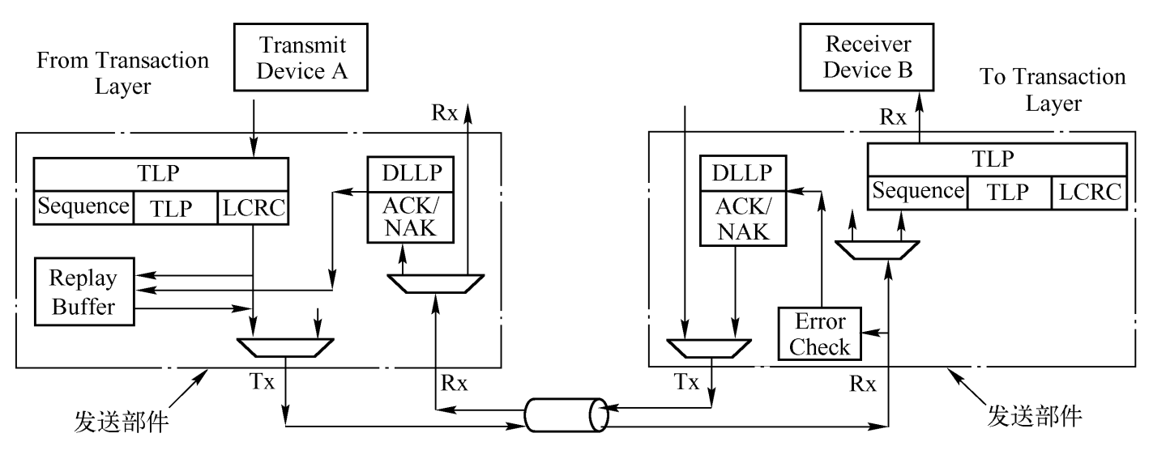

DLLP
数据链路层可以被认为是更低逻辑层次上的链路协议管理者。数据链路层的职责是确保TLP在设备之间的完整传输，并且也参与到TLP流量控制、链路初始化、功耗管理以及为其上层的事务层和下层的物理层之间传递信息等功能。数据链路层通过与其他设备之间交换DLLP(Data Link Layer Packet),数据链路层包，来完成上述功能。DLLP会在各个设备的数据链路层之间传输通信
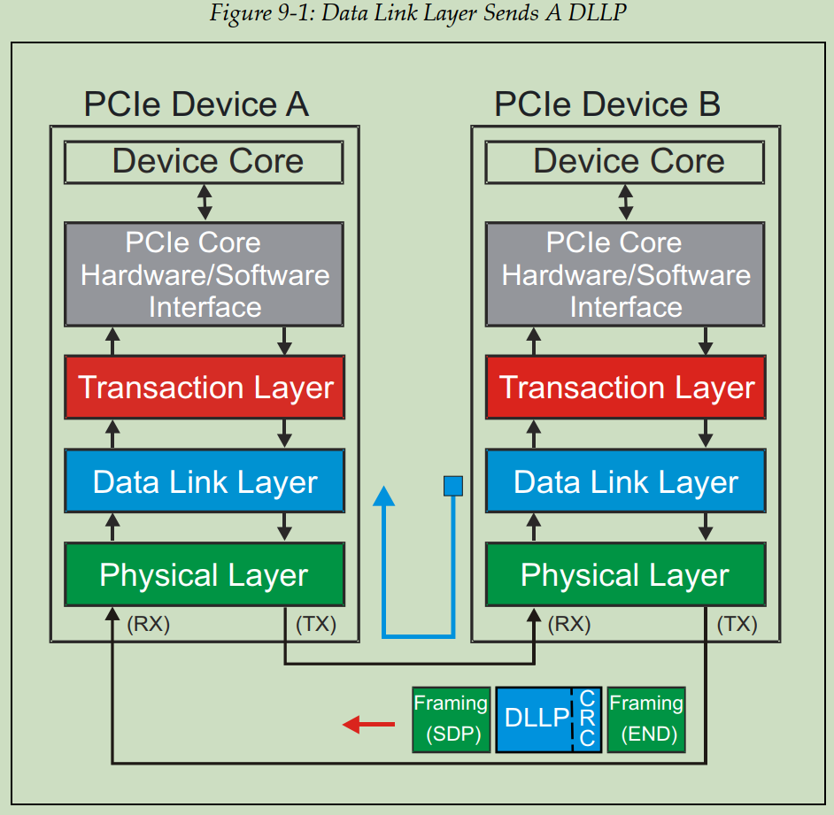

物理层(Physical Layer)

